დამტკიცებულია  შპს „ლაიმსთოუნ ჯორჯია“-ს  დირექტორი  .  "_____" ______ 2021წ. |  | შეთანხმებულია  საქართველოს გარემოს დაცვისა და სოფლის მეურნეობის სამინისტროს გარემოსდაცვითი შეფასების დეპარტამენტი  "_____" ________ 2021წ.

ხარაგაულის მუნიციპალიტეტში, სოფ. ღორეშას მიმდებარე ტერიტორიაზე სასარგებლო წიაღისეულის (გამარმარილოებული მოსაპირკეთებელი კირქვა) მოპოვების საწარმო

ატმოსფერულ ჰაერში მავნე ნივთიერებათა
ზღვრულად დასაშვები გაფრქვევის

ნორმების პროექტი

თბილისი 2021 წ

ა ნ ო ტ ა ც ი ა
პროექტი შედგენილია გარემოსდაცვითი კანონმდებლობით დადგენილ მოთხოვნათა სრული შესაბამისობით.
პროექტში ასახულია შპს „ლაიმსთოუნ ჯორჯია“-ს სასარგებლო წიაღისეულის (გამარმარილოებული მოსაპირკეთებელი კირქვა) მოპოვების საწარმოს ექსპლუატაციის შედეგად ატმოსფერული ჰაერის სტაციონარული დაბინძურების წყაროების მიერ გაფრქვეულ მავნე ნივთიერებათა რაოდენობრივი და თვისობრივი მახასიათებლები. გამოკვლევის შედეგად გამოვლენილია ატმოსფეროში დაბინძურებისა და გაფრქვევის 11 წყარო (მ.შ. ნორმირებას დაქვემდებარებული 10 სტაციონარული). ინვენტარიზაციის მიხედვით ატმოსფერულ ჰაერში შესაძლოა გაიფრქვეს ≈ 17,4 ტ/წელ. დამაბინძურებელი ნივთიერებები (მათ შორის ნორმირებას დაქვემდებარებული ≈ 17,34 ტ/წელ).
პროექტში განხილულია ატმოსფერულ ჰაერზე ზემოქმედების ყველა შესაძლო ასპექტები, მოყვანილია ატმოსფერული ჰაერის დაბინძურების გაანგარიშებათა ჩატარებისათვის საჭირო საწყისი ინფორმაცია საწარმოს განვითარების პერსპექტივის, ადგილის ფიზიკურ-გეოგრაფიული და კლიმატური პირობების, ატმოსფერულ ჰაერში მავნე ნივთიერებათა გაფრქვევის პარამეტრთა და გაბნევის ანგარიშის გათვალისწინებით. დაბინძურების წყაროსა და მავნე ნივთიერებისთვის დადგენილია ზღვრულად დასაშვები გაფრქვევის ნორმები.
ანგარიში შესრულებულია ატმოსფერულ ჰაერში მავნე ნივთიერებათა გაბნევის თანამედროვე ავტომატიზებული კომპიუტერული პროგრამის გამოყენებით.

სარჩევი

ძირითად ცნებათა განმარტებები 4
1. ძირითადი მონაცემები საწარმოს საქმიანობის შესახებ 5
2. საწარმოს განთავსების რაიონის ბუნებრივ-კლიმატური პირობების მოკლე დახასიათება 8
3. ატმოსფერულ ჰაერში გაფრქვეულ მავნე ნივთიერებათა და დაბინძურების წყაროთა დახასიათება 9
4. ძირითადი საანგარიშო ნაწილი 11
მავნე ნივთიერებათა გაფრქვევის რაოდენობის ანგარიშისათვის გამოყენებული მეთოდები 11
ემისია საგზაო თვლიანი სატვირთველით მიწის ნაყოფიერი ფენის დასაწყობებისას პირველ უბანზე (გ-1) 11
ემისია საგზაო თვლიანი სატვირთველით მიწის ნაყოფიერი ფენის დასაწყობებისას მეორე უბანზე (გ-2) 18
ემისია საგზაო თვლიანი სატვირთველით ფუჭი ქანის დასაწყობებისას უბანზე (გ-3) 24
ემისია გენერატორიდან (გ-4) 30
ემისია დიზელის რეზერვუარიდან (გ-5) 32
ემისია (საბურღი და საჭრელი) დანადგარების მუშაობისას (გ-6, 7, 8, 9) 34
ემისია საგზაო-სამშენებლო მანქანების სადგომის მუშაობისას (გ-10) 34
ემისია ავტოტრანსპორტის მუშაობისას ხაზზე (გ-11) 38
5. ატმოსფერულ ჰაერში მავნე ნივთიერებათა გაფრქვევის პარამეტრები 41
5.1 მავნე ნივთიერებათა გამოყოფის წყაროების დახასიათება 41
5.2 მავნე ნივთიერებათა გაფრქვევის წყაროების დახასიათება 45
5.3 აირმტვერდამჭერი მოწყობილობების დახასიათება 48
5.4 ატმოსფერულ ჰაერში მავნე ნივთიერებათა გაფრქვევა და მათი გაწმენდა 49
6. ატმოსფერულ ჰაერში მავნე ნივთიერებათა გაბნევის ანგარიშის ჩატარება 50
7. ატმოსფერულ ჰაერში მავნე ნივთიერებათა გაბნევის ანგარიშის ანალიზი 52
8. ატმოსფერულ ჰაერში მავნე ნივთიერებათა ზღვრულად დასაშვები გაფრქვევის ნორმები 66
9. ლიტერატურა 70
10. დანართები 71
11. დანართი 1. საწარმოს სიტუაციური რუქა სალიცენზიო კონტურის ფარგლებში. 71
12. დანართი 1. საწარმოს გენ-გეგმა დაბინძურების წყაროების დატანით 72
13. დანართი 2. ატმოსფერულ ჰაერში გაბნევის ანგარიშის ამონაბეჭდი 73

ძირითად ცნებათა განმარტებები

ა) "ატმოსფერული ჰაერი" _ ატმოსფერული გარსის ჰაერი, შენობა-ნაგებობებში არსებული ჰაერის გარდა;
ბ) “მავნე ნივთიერება" _ ადამიანის საქმიანობის შედეგად ატმოსფერულ ჰაერში გაფრქვეული ნებისმიერი ნივთიერება, რომელიც ახდენს ან რომელმაც შეიძლება მოახდინოს უარყოფითი ზეგავლენა ადამიანის ჯანმრთელობასა და ბუნებრივ გარემოზე;
გ) "ატმოსფერული ჰაერის დაბინძურება" _ ატმოსფერული ჰაერის შემადგენლობის ცვლილება მასში მავნე ნივთიერებათა არსებობის შედეგად;
დ) "ატმოსფერულ ჰაერში მავნე ნივთიერებათა ზღვრულად დასაშვები კონცენტრაციის ნორმა" _ ატმოსფერულ ჰაერში მავნე ნივთიერებათა მაქსიმალური კონცენტრაცია დროის გარკვეული გასაშუალოებული პერიოდისათვის, რომელიც პერიოდული ზემოქმედებისას ან ადამიანის მთელი ცხოვრების მანძილზე არ ახდენს მასზე და საერთოდ გარემოზე მავნე ზემოქმედებას;
ე) “ატმოსფერულ ჰაერში მავნე ნივთიერებათა საშუალო სადღეღამისო ზღვრულად დასაშვები კონცენტრაცია” _ ატმოსფერულ ჰაერში მავნე ნივთიერებათა კონცენტრაცია, რომელიც განსაზღვრულია დღე-ღამის განმავლობაში აღებული სინჯების კონცენტრაციათა მნიშვნელობების გასაშუალოებით;
ვ) “ატმოსფერულ ჰაერში მავნე ნივთიერებათა მაქსიმალური ერთჯერადი ზღვრულად დასაშვები კონცენტრაცია” _ ატმოსფერულ ჰაერში მავნე ნივთიერებათა მაქსიმალური კონცენტრაცია, რომელიც განსაზღვრულია 20-30 წუთიან დროის ინტერვალში ერთჯერადად აღებული სინჯების კონცენტრაციათა მნიშვნელობების მიხედვით;
ზ) “ატმოსფერულ ჰაერში მავნე ნივთიერებათა ზღვრულად დასაშვები გაფრქვევის ნორმა” _ ატმოსფერული ჰაერის დაბინძურების სტაციონარული წყაროდან მავნე ნივთიერებათა გაფრქვევის დადგენილი რაოდენობა, გაანგარიშებული იმ პირობით, რომ დაბინძურების ამ წყაროსა და სხვა წყაროების ერთობლიობიდან გაფრქვეულ მავნე ნივთიერებათა კონცენტრაცია ატმოსფერული ჰაერის მიწისპირა ფენაში არ აღემატებოდეს ამ წყაროს ზეგავლენის ტერიტორიისთვის დადგენილ მავნე ნივთიერებათა კონცენტრაციის ზღვრულად დასაშვებ ნორმებს;

ძირითადი მონაცემები საწარმოს საქმიანობის შესახებ
შპს „ლაიმსთოუნ ჯორჯია“-ს დაგეგმილი აქვს ხარაგაულის მუნიციპალიტეტში, სოფ. ღორეშას მიმდებარე ტერიტორიაზე სასარგებლო წიაღისეულის (გამარმარილოებული მოსაპირკეთებელი კირქვა) მოპოვება. წიაღით სარგებლობის ობიექტის დამუშავება მოხდება ღია კარიერული წესით. ობიექტიდან მოპოვებული წიაღისეული გამოყენებული იქნება სამშენებლო საქმიანობაში (სხვა სამშენებლო მასალა).
სალიცენზიო ტერიტორია გაყოფილია 3 უბნად, საერთო ფართობით 178 125 მ². თითოეული უბნიდან უახლოს საცხოვრებელ პუნქტამდე (სოფ. ღორეშა) დაცილების მანძილი შესაბამისად შეადგენს: უბანი N1-დან - 635მ-ს; უბანი N2-დან 690 მ-ს და უბანი N3-დან 737 მ-ს (ნახაზი 1.). ძირითადი ტექნოლოგიური პროცესები წარმოდგენილია ნახაზზე 2.
ნახაზი 1. სალიცენზიო უბნების სიტუაციური სქემა

ნახაზი 2. ძირითადი ტექნოლოგიური პროცესები

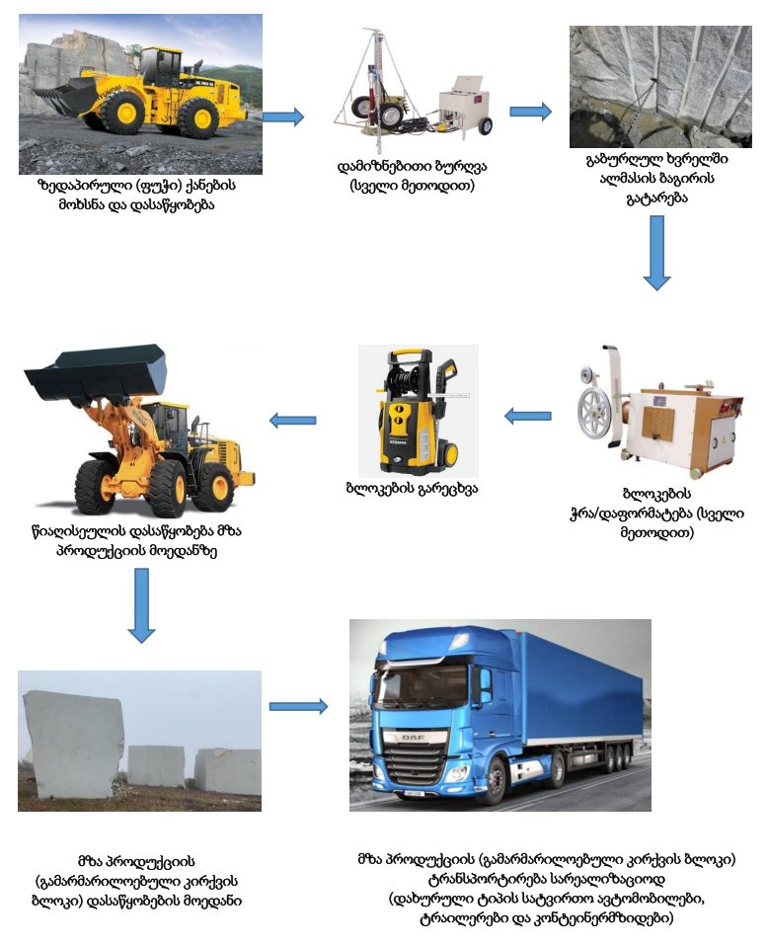

ობიექტის დასახელება | შპს „ლაიმსთოუნ ჯორჯია“
ობიექტის მისამართი: | ხარაგაულის მუნიციპალიტეტი, სოფ. ღორეშა
ფაქტიური | ხარაგაულის მუნიციპალიტეტი, სოფ. ღორეშა
იურიდიული | საქართველო, ქ. თბილისი, ნაძალადევის რაიონი, აკ.  წერეთლის გამზ. N149, მდ, მტკვრის მარცხენა სანაპიროზე, დიღმის ხიდიდან ქსნის ქუჩისკენ, ჩასასვლელ გზასთან
საიდენტიფიკაციო კოდი | 400276143
GPS კოორდინატები
ობიექტის ხელმძღვანელი:
გვარი, სახელი | გიორგი გაბაიძე
ტელეფონი | +995 577 774 722
ელ-ფოსტა | giorgi.gabaidze91@gmail.com
მანძილი ობიექტიდან უახლოეს დასახლებულ პუნქტამდე
ეკონომიკური საქმიანობის სახე | სასარგებლო წიაღისეულის მოპოვება
გამოშვებული პროდუქცი სახეობა | გამარმარილოებული (მოსაპირკეთებელი) კირქვა  გამარმარილოებული (მოსაპირკეთებელი) კირქვის ბლოკები
საპროექტო წარმადობა
მოხმარებული ნედლეულის რაოდენობა | -
მოხმარებული საწვავის სახეობა და რაოდენობა
სამუშაო დღეების რაოდენობა წელიწადში | 312
სამუშაო საათების რაოდენობა წელიწადში | 2184

საწარმოს განთავსების რაიონის ბუნებრივ-კლიმატური პირობების მოკლე დახასიათება
საწარმოს განთავსების რაიონის ბუნებრივ-კლიმატური პირობების მოკლე დახასიათება მიღებულია [6] -ს შესაბამისად და წარმოდგენილია ქვემოთ ცხრილების სახით.
ცხრილი 2.1. პუნქტის კოორდინატები, ბარომეტრული წნევა
№ | პუნქტის დასახელება | გეოგრაფიული განედი (გრადუსი და მინუტი) | გეოგრაფიული გრძედი (გრადუსი და მინუტი) | სიმაღლე ზღვის დონიდან (მ) | ბარომეტრული წნევა (ჰპა)
1 | ზესტაფონი | 42⁰08^{I} | 43⁰01^{I} | 148 | 990
სამშენებლო კლიმატური დარაიონების მიხედვით სამტრედია განეკუთვნება III ბ ქვერაიონს.
ცხრილი 2.2. ჰაერის ტემპერატურა (თვის და წლის საშუალო)
1 | 2 | 3 | 4 | 5 | 6 | 7 | 8 | 9 | 10 | 11 | 12 | წლ
3,7 | 4,5 | 7,8 | 12,8 | 18 | 21,2 | 23,5 | 23,9 | 20,3 | 15,5 | 10,1 | 5,7 | 13,9
ცხრილი 2.3. ჰაერის ფარდობითი ტენიანობა (%)
1 | 2 | 3 | 4 | 5 | 6 | 7 | 8 | 9 | 10 | 11 | 12 | წლ
75 | 75 | 72 | 68 | 70 | 71 | 73 | 72 | 75 | 76 | 78 | 72 | 73
ცხრილი 2.4. ნალექების რ-ბა წელიწადში (მმ) ნალექები დღე-ღამური მაქსიმუმი (მმ)
პუნქტის დასახელება | ნალექების რ-ბა წელიწადში (მმ) | ნალექები დღე-ღამური მაქსიმუმი (მმ)
ზესტაფონი | 1241 | 120
თოვლიან დღეთა რიცხვი წელიწადში : 29
ცხრილი 2.5. ქარის მიმართულების განმეორადობა (%) იანვარი, ივლისი
ჩრდ. | ჩრდ.აღმ. | აღმ. | სამხ.აღმ. | სამხ | სამხ.დას. | დას. | ჩრდ.დას.
1/1 | 4/4 | 49/14 | 16/7 | 3/3 | 1/8 | 25/29 | 1/4
ცხრილი 2.6. ქარის საშუალო უდიდესი და უმცირესი სიჩქარე (მ/წმ)
იანვარი | ივლისი
3,6/1,2 | 3,4/1,2

მეტეოროლოგიური მახასიათებლები და კოეფიციენტები, რომლებიც განსაზღვრავენ ატმოსფერულ ჰაერში მავნე ნივთიერებათა გაბნევის პირობებს

№ | მეტეოროლოგიური მახასიათებლების და კოეფიციენტების დასახელება | მნიშვნელობები
1 | 2 | 3
1. | ატმოსფეროს ტემპერატურული სტრატიფიკაციის კოეფიციენტი | 200
2. | ადგილის რელიეფის გავლენის ამსახველი კოეფიციენტი | 1
3. | წლის ყველაზე ცხელი თვის ჰაერის საშუალო მაქსიმალური ტემპერატურა, ⁰C | 30,2
4. | წლის ყველაზე ცივი თვის ჰაერის საშუალო ტემპერატურა, ⁰C | 3,7
5. | ქართა საშუალო წლიური თაიგული, % | შტილი-51
5. | _ ჩრდილოეთი | 1
5. | _ ჩრდილო-აღმოსავლეთი | 4
5. | _ აღმოსავლეთი | 35
5. | _ სამხრეთ-აღმოსავლეთი | 12
5. | _ სამხრეთი | 4
5. | _ სამხრეთ-დასავლეთი | 4
5. | _ დასავლეთი | 38
5. | _ ჩრდილო-დასავლეთი | 2
6. | ქარის სიჩქარე(მრავალწლიური მონაცემების მიხედვით), რომლის გადამეტების განმეორადობა შეადგენს 5%-ს. | 9

ატმოსფერულ ჰაერში გაფრქვეულ მავნე ნივთიერებათა და დაბინძურების წყაროთა დახასიათება
დაგეგმილი სამუშაოების განხორციელების პროცესში ატმოსფერული ჰაერში მავნე ნივთიერებათა გაფრქვევის ძირითადი წყაროები იქნება შემდეგი პროცესები:
ნიადაგის ნაყოფიერი ფენის მოხსნა/დასაწყობების პროცესი
ატმოსფერული ჰაერის ხარისხის გაუარესება შესაძლებელია გამოიწვიოს ძირითადად მტვერმა და წვის პროდუქტებმა. დაბინძურების წყაროებს წარმოადგენს ტრანსპორტის გადაადგილება და ნიადაგის ნაყოფიერი ფენის მოხსნა/დასაწყობების პროცესი.
ფუჭი ქანების მოხსნა/დასაწყობების პროცესი
ატმოსფერული ჰაერის ხარისხის გაუარესება შესაძლებელია გამოიწვიოს ძირითადად მტვერმა და წვის პროდუქტებმა. დაბინძურების წყაროებს წარმოადგენს ტრანსპორტის გადაადგილება და ფუჭი ქანების მოხსნა/დასაწყობების პროცესი.
ბურღვის და ქვის ბაგირული სველი ჭრის დანადგარის მუშაობის პროცესი
ატმოსფერული ჰაერის ხარისხის გაუარესება შესაძლებელია გამოიწვიოს მტვრის გავრცელებამ.
დიზელ-გენერატორი და დიზელის საწვავის რეზერვუარის ფუნქციონირების პროცესი
ატმოსფერული ჰაერის ხარისხის გაუარესება შესაძლებელია გამოიწვიოს აზოტის გოგირდის და ნახშირბადის ოქსიდების, ჭვარტლის, ნახშირწყალბადების, ფორმალდეჰიდის, ბენზ(ა)პირენის გოგირდწყალბადის და ნახშირწყალბადების გავრცელებამ.
დასახლებულ პუნქტების გავლით სასარგებლო წიაღისეულის ტრანსპორტირების პროცესი
ატმოსფერული ჰაერის ხარისხის გაუარესება შესაძლებელია გამოიწვიოს წვის პროდუქტების გავრცელებამ.
ატმოსფერული ჰაერის შესაძლო დაბინძურების ხარისხის შეფასებისათვის გამოყენებულია მიდგომა, სადაც გათვალისწინებულია ტიპიური სამშენებლო ტექნიკის ფუნქციონირება.
აღნიშნულ სამუშაოთა ნუსხიდან შეფასებულია და გაანგარიშებულია მოსალოდნელი ემისიები ატმოსფერულ ჰაერში ისეთი ტექნოლოგიური პროცესებიდან, როგორიცაა მიწის სამუშაოების შესრულება. ამ ოპერაციების განხორციელებისათვის გათვალისწინებულია მთელი რიგი მანქანა-მექანიზმების ექსპლუატაცია და სხვა საჭირო მატერიალური რესურსების გამოყენება.
მავნე ნივთიერებათა ზღვრულად დასაშვები კონცენტრაციები [7]-ის შესაბამისად წარმოდგენილია ცხრილში 3.1.
ცხრილი 3.1
მავნე ნივთიერებათა |  | ზღვრულად დასაშვები კონცენტრაცია, მგ/მ³ |  | მავნეობის საშიშროების კლასი
დასახელება | კოდი | მაქსიმალური ერთჯერადი | საშუალო სადღეღამისო | მავნეობის საშიშროების კლასი
1 | 2 | 3 | 4 | 5
აზოტის დიოქსიდი | 0301 | 0,2 | 0,04 | 2
აზოტის ოქსიდი | 0304 | 0,400 | 0,060 | 3
ჭვარტლი | 0328 | 0,150 | 0,050 | 3
გოგირდის დიოქსიდი | 0330 | 0,350 | 0,125 | 3
გოგირდწყალბადი | 0333 | 0,008 | - | 2
ნახშირბადის ოქსიდი | 0337 | 5,000 | 3,000 | 4
ნაჯერი ნახშირწყალბადები  C1-C5 | 0415 | 50,0 | - | 4
ნაჯერი ნახშირწყალბადები  C6-C10 | 0416 | 30,0 | - | 4
ნაჯერი ნახშირწყალბადების ნავთის ფრაქცია | 2732 | - | - | 1,2(სუზდ)
ფორმალდეჰიდი | 1325 | 0,035 | 0,003 | 2
ბენზოლი | 0602 | 1,5 | 0,05 | 2
ქსილოლი(იზომერების ნარევი) | 0606 | 0,2 | - | 3
ტოლუოლი | 0621 | 0,6 | - | 3
ნაჯერი ნახშირწყალბადები  C12-C19 | 2754 | 1,0 | - | 4

ძირითადი საანგარიშო ნაწილი

მავნე ნივთიერებათა გაფრქვევის რაოდენობის ანგარიშისათვის გამოყენებული მეთოდები
კანონმდებლობის თანახმად, ემისიის რაოდენობრივი და ხარისხობრივი მაჩვენებლების გაანგარიშება შესაძლებელია განხორციელდეს ორი გზით:
- უშუალოდ ინსტრუმენტული გაზომვებით;
- საანგარიშო მეთოდის გამოყენებით.
წინამდებარე დოკუმენტში გაანგარიშება შესრულებულია საანგარიშო მეთოდის გამოყენებით.

ემისია საგზაო თვლიანი სატვირთველით მიწის ნაყოფიერი ფენის დასაწყობებისას პირველ უბანზე (გ-1)
დამაბინძურებელ ნივთიერებათა გამოყოფის წყაროს წარმოადგენს საგზაო-სამშენებლო მანქანების ძრავები მუშაობისას დატვირთვისა და უქმი სვლის რეჟიმში.
გაანგარიშება შესრულებულია შემდეგი ლიტერატურის თანახმად [7, 8, 9, 10, 11]
დამაბინძურებელ ნივთიერებათა ემისიის რაოდენობრივი და თვისობრივი მახასიათებლები საგზაო-სამშენებლო მანქანებიდან მოცემულია ცხრილში 4.1.
ცხრილი 4.1. დამაბინძურებელ ნივთიერებათა ემისიის რაოდენობრივი და თვისობრივი მახასიათებლები საგზაო-სამშენებლო მანქანებიდან

დამაბინძურებელი ნივთიერება |  | მაქსიმალური ემისია, გ/წმ | წლიური ემისია, ტ/წელ
კოდი | დასახელება | მაქსიმალური ემისია, გ/წმ | წლიური ემისია, ტ/წელ
301 | აზოტის დიოქსიდი (აზოტის (IV) ოქსიდი) | 0,1349218 | 1,060809
304 | აზოტის (II) ოქსიდი | 0,021928 | 0,1724067
328 | ჭვარტლი | 0,018865 | 0,1483242
330 | გოგირდის დიოქსიდი | 0,0139278 | 0,1095058
337 | ნახშირბადის ოქსიდი | 0,11265 | 0,885699
2732 | ნახშირწყალბადების ნავთის ფრაქცია | 0,0321839 | 0,2530426
გაანგარიშება შესრულებულია საგზაო-სამშენებლო მანქანების (სსმ) სამუშაო მოედნის გარემო ტემპერატურის პირობებში. სამუშაო დღეების რ-ბა-312.
საწყისი მონაცემები დამაბინძურებელ ნივთიერებათა გამოყოფის გაანგარიშებისათვის მოცემულია ცხრილში4.2.
ცხრილი 4.2. გაანგარიშების საწყისი მონაცემები
საგზაო-სამშენებლო მანქანების (სსმ) დასახელება | საგზაო-სამშენებლო მანქანების ტიპი | რ-ბა | ერთი მანქანის მუშაობის დრო |  |  |  |  |  |  | მუშა დღეების რ-ბა
საგზაო-სამშენებლო მანქანების (სსმ) დასახელება | საგზაო-სამშენებლო მანქანების ტიპი | რ-ბა | დღეში, სთ |  |  |  | 30 წთ-ში, წთ |  |  | მუშა დღეების რ-ბა
საგზაო-სამშენებლო მანქანების (სსმ) დასახელება | საგზაო-სამშენებლო მანქანების ტიპი | რ-ბა | სულ | დატვირთვის გარეშე | დატვირთვით | უქმი სვლა | დატვირთვის გარეშე | დატვირთვით | უქმი სვლა | მუშა დღეების რ-ბა
სატვირთელი  VOLVO L220H | თვლიანი სსმ, სიმძლავრით >260კვტ(>355 ცხ.ძ) | 1 (1) | 7 | 2,8 | 3,03333 | 1,16667 | 12 | 13 | 5 | 312
მიღებული პირობითი აღნიშვნები, საანგარიშო ფორმულები, აგრეთვე საანგარიშო პარამეტრები და მათი დასაბუთება მოცემულია ქვემოთ:
i-ური ნივთიერების მაქსიმალური -ერთჯერადი ემისია ხორციელდება ფორმულით:
G_{i} = ∑^{k}_{k=1}(m_{ДВ ik} · t_{ДВ} + 1,3 · m_{ДВ ik} · t_{НАგР.} + m_{ХХ ik} · t_{ХХ}) · N_{k} / 1800, გ/წმ;
სადაც m_{ДВ ik} – k-ური ჯგუფისათვის i-ური ნივთიერების კუთრი ემისია მანქანის მოძრაობისას დატვირთვის გარეშე, გ/წთ;
1,3 · m_{ДВ ik} – k-ური ჯგუფისათვის i-ური ნივთიერების კუთრი ემისია მანქანის მოძრაობისას დატვირთვით, გ/წთ;
m_{ДВ ik} – k-ური ჯგუფისათვის i-ური ნივთიერების კუთრი ემისია მანქანის მოძრაობისას უქმი სვლის რეჟიმზე, გ/წთ;
t_{ДВ} -მანქანის მოძრაობის დრო 30 წთ-იან ინტერვალში დატვირთვის გარეშე, წთ;
t_{НАგР.} -მანქანის მოძრაობის დრო 30 წთ-იან ინტერვალში დატვირთვით, წთ;
t_{ХХ} -მანქანის მოძრაობის დრო 30 წთ-იან ინტერვალში უქმი სვლის რეჟიმზე, წთ;
N_{k} – k-ური ჯგუფის მანქანების რ-ბა, რომლებიც მუშაობენ ერთდროულად 30 წთ-იან ინტერვალში.
i-ური ნივთიერების ჯამური ემისია საგზაო მანქანებიდან გაიანგარიშება ფორმულით:
M_{i} = ∑^{k}_{k=1}(m_{ДВ ik} · t'_{ДВ} + 1,3 · m_{ДВ ik} · t'_{НАგР.} + m_{ХХ ik} · t'_{ХХ}) · 10⁻⁶, ტ/წელ;
სადაც t'_{ДВ} – k-ური ჯგუფის მანქანების მოძრაობის ჯამური დრო დატვირთვის გარეშე, წთ;
t'_{НАგР.} – k-ური ჯგუფის მანქანების მოძრაობის ჯამური დრო დატვირთვით, წთ;
t'_{ХХ} – – k-ური ჯგუფის მანქანების მოძრაობის ჯამური დრო უქმი სვლის რეჟიმზე, წთ;
დამაბინძურებელ ნივთიერებათა კუთრი ემისია საგზაო-სამშენებლო მანქანების მუშაობისას, მოცემულია ცხრილში 4.3.

ცხრილი 4.3. დამაბინძურებელ ნივთიერებათა კუთრი ემისია საგზაო-სამშენებლო მანქანების მუშაობისას, გ/წთ
საგზაო-სამშენებლო მანქანების (სსმ) ტიპი | დამაბინძურებელი  ნივთიერება | მოძრაობა | უქმი სვლა
თვლიანი სსმ, სიმძლავრით >260კვტ(>355 ცხ.ძ) | აზოტის დიოქსიდი (აზოტის (IV) ოქსიდი) | 8,128 | 1,592
თვლიანი სსმ, სიმძლავრით >260კვტ(>355 ცხ.ძ) | აზოტის (II) ოქსიდი | 1,321 | 0,2587
თვლიანი სსმ, სიმძლავრით >260კვტ(>355 ცხ.ძ) | ჭვარტლი | 1,13 | 0,26
თვლიანი სსმ, სიმძლავრით >260კვტ(>355 ცხ.ძ) | გოგირდის დიოქსიდი | 0,8 | 0,39
თვლიანი სსმ, სიმძლავრით >260კვტ(>355 ცხ.ძ) | ნახშირბადის ოქსიდი | 5,3 | 9,92
თვლიანი სსმ, სიმძლავრით >260კვტ(>355 ცხ.ძ) | ნახშირწყალბადების ნავთის ფრაქცია | 1,79 | 1,24
დამაბინძურებელ ნივთიერებათა წლიური და მაქსიმალური ერთჯერადი ემისიის გაანგარიშება მოცემულია ქვემოთ.
G₃₀₁ = (8,128·12+1,3·8,128·13+1,592·5)·1/1800 = 0,1349218 გ/წმ;
M₃₀₁ = (8,128·1·312·2,8·60+1,3·8,128·1·312·3,033333·60+1,592·1·312·1,166667·60)·10⁻⁶ = 1,060809 ტ/წელ;
G₃₀₄ = (1,321·12+1,3·1,321·13+0,2587·5)·1/1800 = 0,021928 გ/წმ;
M₃₀₄ = (1,321·1·312·2,8·60+1,3·1,321·1·312·3,033333·60+0,2587·1·312·1,166667·60)·10⁻⁶ = 0,1724067 ტ/წელ;
G₃₂₈ = (1,13·12+1,3·1,13·13+0,26·5)·1/1800 = 0,018865 გ/წმ;
M₃₂₈ = (1,13·1·312·2,8·60+1,3·1,13·1·312·3,033333·60+0,26·1·312·1,166667·60)·10⁻⁶ = 0,1483242 ტ/წელ;
G₃₃₀ = (0,8·12+1,3·0,8·13+0,39·5)·1/1800 = 0,0139278 გ/წმ;
M₃₃₀ = (0,8·1·312·2,8·60+1,3·0,8·1·312·3,033333·60+0,39·1·312·1,166667·60)·10⁻⁶ = 0,1095058 ტ/წელ;
G₃₃₇ = (5,3·12+1,3·5,3·13+9,92·5)·1/1800 = 0,11265 გ/წმ;
M₃₃₇ = (5,3·1·312·2,8·60+1,3·5,3·1·312·3,033333·60+9,92·1·312·1,166667·60)·10⁻⁶ = 0,885699 ტ/წელ;
G₂₇₃₂ = (1,79·12+1,3·1,79·13+1,24·5)·1/1800 = 0,0321839 გ/წმ;
M₂₇₃₂ = (1,79·1·312·2,8·60+1,3·1,79·1·312·3,033333·60+1,24·1·312·1,166667·60)·10⁻⁶ = 0,2530426 ტ/წელ;

ემისიის გაანგარიშება დასაწყობებისას
გაანგარიშება შესრემისიის გაანგარულებულია შემდეგი მეთოდური მითითებების თანახმად [11]
ფხვიერი მასალების გადატვირთვა ხორციელდება ჩამტვირთავი სახელოს გარეშე. ადგილობრივი პირობები-საწყობი ღია ოთხივე მხრიდან.(K₄ = 1). მასალის გადმოყრის სიმაღლე-1,5მ. (B = 0,6) ზალპური ჩამოცლა ავტოთვითმცლელიდან ხორციელდება 10ტ-ზე მეტი ოდენობით.(K₉ =0,1). ქარის საანგარიშო სიჩქარეები, მ/წმ: 7,4 (K₃ = 1,2). ქარის საშუალო წლიური სიჩქარე, მ/წმ: 2,35 (K₃ = 1,2).
დამაბინძურებელ ნივთიერებათა ემისიის რაოდენობრივი და თვისობრივი მახასიათებლები მოცემულია ცხრილში 4.4.
ცხრილი 4.4.
დამაბინძურებელი ნივთიერება |  | მაქსიმალური ემისია, გ/წმ | წლიური ემისია, ტ/წელ
კოდი | დასახელება | მაქსიმალური ემისია, გ/წმ | წლიური ემისია, ტ/წელ
2902 | შეწონილი ნაწილაკები (მტვერი) | 0,0362667 | 0,010368

საწყისი მონაცემები დამაბინძურებელ ნივთიერებათა გამოყოფის გაანგარიშებისათვის მოცემულია ცხრილში 4.5.
ცხრილი 4.5.
მასალა | პარამეტრი | ერთდროულობა
ნიადაგის ნაყოფიერი ფენა | გადატვირთული მასალის რ-ბა: Gч = 40ტ/სთ; Gწლ = 4500ტ/წელ. მტვრის ფრაქციის მასური წილი მასალაში: K₁ = 0,04. მტვრის წილი, რომელიც გადადის აეროზოლში: K₂ = 0,02. ტენიანობა10% (K₅ = 0,1). მასალის ზომები 50-100 მმ (K₇ = 0,4). | +

მიღებული პირობითი აღნიშვნები, საანგარიშო ფორმულები, აგრეთვე საანგარიშო პარამეტრები და მათი დასაბუთება მოცემულია ქვემოთ:
მტვრის მაქსიმალური ერთჯერადი ემისიის გაანგარიშება ხორციელდება ფორმულით:
М_{გР} = K₁ · K₂ · K₃ · K₄ · K₅ · K₇ · K₈ · K₉ · B · G_{ч} · 10⁶ / 3600, გ/წმ
სადაც,
K₁ -მტვრის ფრაქციის (0-200მკმ) წონითი წილი მასალაში;
K₂ - მტვრის წილი (მტვრის მთლიანი წონითი წილიდან), რომელიც გადადის აეროზოლში (0-10მკმ);
K₃ - კოეფიციენტი, რომელიც ითვალისწინებს ადგილობრივ მეტეო პირობებს;
K₄ - კოეფიციენტი, რომელიც ითვალისწინებს ადგილობრივ პირობებს, კვანძის დაცულობის ხარისხს გარეშე ზემოქმედებისაგან, ამტვერების პირობებს;
K₅ - კოეფიციენტი, რომელიც ითვალისწინებს მასალის ტენიანობას;
K₇ - კოეფიციენტი, რომელიც ითვალისწინებს მასალის ზომებს;
K₈ - შემასწორებელი კოეფიციენტი სხვადასხვა მასალისათვის გრეიფერის ტიპის გათვალისწინებით, სხვა ტიპის გადამტვირთავი მოწყობილობების გამოყენებისას K₈ = 1;
K₉ - შემასწორებელი კოეფიციენტი ზალპური ჩამოცლისას ავტოთვითმცლელიდან.
B - კოეფიციენტი, რომელიც ითვალისწინებს გადმოყრის სიმაღლეს;
G_{ч} –გადასატვირთი მასალის რ-ბა სთ-ში, (ტ/სთ).
მტვრის ჯამური წლიური ემისიის გაანგარიშება ხორციელდება ფორმულით:
П_{გР} = K₁ · K₂ · K₃ · K₄ · K₅ · K₇ · K₈ · K₉ · B · G_{გод}, ტ/წელ
სადაც G_{გод} - გადასატვირთი მასალის წლიური რ-ბა, ტ/წელ;

ატმოსფერულ ჰაერში დამაბინძურებელ ნივთიერებათა მაქსიმალური ერთჯერადი და წლიური გამოყოფის გაანგარიშება მოცემულია ქვემოთ.
შეწონილი ნაწილაკები (მტვერი)
M₂₉₀₂^{7,4 მ/წმ} = 0,04 · 0,02 · 1,7 · 1 · 0,1 · 0,4 · 1 · 0,1 · 0,6 · 40 · 10⁶ / 3600 = 0,0362667 გ/წმ;
П₂₉₀₂ = 0,04 · 0,02 · 1,2 · 1 · 0,1 · 0,4 · 1 · 0,1 · 0,6 · 4500 = 0,010368 ტ/წელ.
ემისიის გაანგარიშება შენახვისას
გაანგარიშება შესრულებულია შემდეგი მეთოდური მითითებების თანახმად [11]
დამაბინძურებელ ნივთიერებათა ემისიის რაოდენობრივი და თვისობრივი მახასიათებლები მოცემულია ცხრილში 4.6.
ცხრილი4.6.
დამაბინძურებელი ნივთიერება |  | მაქსიმალური ემისია, გ/წმ | წლიური ემისია, ტ/წელ
კოდი | დასახელება | მაქსიმალური ემისია, გ/წმ | წლიური ემისია, ტ/წელ
2902 | შეწონილი ნაწილაკები (მტვერი) | 0,0569481 | 0,0271577
მტვრის მაქსიმალური ერთჯერადი ემისიის გაანგარიშება ფხვიერი მასალის შენახვისას ხორციელდება ფორმულით:
М_{ХР} = K₄ · K₅ · K₆ · K₇ · q · F_{раб} + K₄ · K₅ · K₆ · K₇ · 0,11 · q · (F_{пл} - F_{раб}) · (1 - η), გ/წმ
სადაც,
K₄ - კოეფიციენტი, რომელიც ითვალისწინებს ადგილობრივ პირობებს, კვანძის დაცულობის ხარისხს გარეშე ზემოქმედებისაგან, ამტვერების პირობებს;
K₅ - კოეფიციენტი, რომელიც ითვალისწინებს მასალის ტენიანობას;
K₆ - კოეფიციენტი, რომელიც ითვალისწინებს დასასაწყობებელი მასალის ზედაპირის პროფილს;
K₇ -კოეფიციენტი, რომელიც ითვალისწინებს მასალის ზომებს;
F_{раб} - ფართი გეგმაზე, რომელზედაც სისტემატიურად მიმდინარეობს დასაწყობების სამუშაოები, მ²
F_{пл} - ამტვერების ზედაპირის ფართი გეგმაზე, მ²;
q - მტვრის კუთრი ამტვერების მაქსიმალური სიდიდე, გ/(მ²*წმ);
η - გაფრქვევის შემცირების ხარისხი მტვერდამხშობი სისტემის გამოყენებისას.
კოეფიციენტ K₆ -ის მნიშვნელობა განისაზღვრება ფორმულით:
K₆ = F_{макс} / F_{пл}
სადაც,
F_{макс} - საწყობის მაქსიმალურად შევსებისას დასასაწყობებელი მასალის ზედაპირის ფაქტიური ფართი საწყობის მაქსიმალურად შევსებისას, მ²;
მტვრის კუთრი ამტვერების მაქსიმალური სიდიდე განისაზღვრება ფორმულით: გ/(მ²*წმ);
q = 10⁻³ · a · U^{b}, გ/(მ²*წმ);
სადაც,
a და b – ემპირიული კოეფიციენტებია, რომლებიც დამოკიდებულია გადასატვირთი მასალის ტიპზე; U^{b} - ქარის სიჩქარე, მ/წმ.

მტვრის ჯამური წლიური ემისიის გაანგარიშება ფხვიერი მასალის შენახვისას ხორციელდება ფორმულით:
П_{ХР} = 0,11 · 8,64 · 10⁻² · K₄ · K₅ · K₆ · K₇ · q · F_{пл} · (1 - η) · (T - T_{д} - T_{c}) ტ/წელ;
სადაც,
T – оმასალის შენახვის საერთო დრო განსახილველ პერიოდში (დღე);
T_{д} - წვიმიან დღეთა რიცხვი;
T_{с} - მდგრადი თოვლის საფარიან დღეთა რიცხვი;
საანგარიშო პარამეტრები და მათი მნიშვნელობები მოცემულია ცხრილში 4.7. ცხრილი 4.7.
საანგარიშო პარამეტრები | მნიშვნელობები
გადასატვირთი მასალა: ღორღი (ხრეში)  ემპირიული კოეფიციენტები, რომლებიც დამოკიდებულია გადასატვირთი მასალის ტიპზე; | a = 0,0135  b = 2,987
ადგილობრივი პირობები-საწყობი ღია ოთხივე მხრიდან | K₄ = 1
მასალის ტენიანობა >10% | K₅ = 0,1
დასასაწყობებელი მასალის ზედაპირის პროფილი | K₆ = 1900 / 1455 = 1,305842
მასალის ზომები – 50-10 მმ | K₇ = 0,4
ქარის საანგარიშო სიჩქარეები,მ/წმ | U' = 7,4
ქარის საშუალო წლიური სიჩქარე,მ/წმ | U = 2,35
გადატვირთვის სამუშაოების ზედაპირის მუშა ფართი, მ² | F_{раб} = 50
ამტვერების ზედაპირის ფართი გეგმაზე, მ² | F_{пл} = 1455
ამტვერების ზედაპირის ფაქტიური ფართი გეგმაზე, მ² | F_{макс} = 1900
მასალის შენახვის საერთო დრო განსახილველ პერიოდში, დღ. | T = 366
წვიმიან დღეთა რიცხვი | T_{д} = 120
მდგრადი თოვლის საფარიან დღეთა რიცხვი | T_{с} = 29
ატმოსფერულ ჰაერში დამაბინძურებელ ნივთიერებათა მაქსიმალური ერთჯერადი და წლიური გამოყოფის გაანგარიშება მოცემულია ქვემოთ.
შეწონილი ნაწილაკები (მტვერი)
q₂₉₀₂^{7.4 м/с} = 10⁻³ · 0,0135 · 7,4^{2.987} = 0,00533 გ/(მ²*წმ);
M₂₉₀₂^{7.4 м/с} = 1 · 0,1 · 1,305842 · 0,4 · 0,00533 · 50 +
+ 1 · 0,1 · 1,305842 · 0,4 · 0,11 · 0,00533 · (1455 - 50) = 0,0569481 გ/წმ;
q₂₉₀₂ = 10⁻³ · 0,0135 · 2,35^{2.987} = 0,0001733 გ/(მ²*წმ);
П₂₉₀₂ = 0,11∙8,64∙10⁻²∙1∙0,1∙1,305842∙0,4∙0,0001733∙1455∙(366-120-29) = 0,0271577 ტ/წელ.
q₂₉₀₂^{3,9 მ/წმ} = 10⁻³ · 0,1085 · 3,9^{2.9195} = 0,0057682

სულ მიღება-შენახვა:
0,03627+ 0,056948 = 0,093215 გ/წმ;
0,01037+0,027158 = 0,037526ტ/წელ.

ემისია საგზაო თვლიანი სატვირთველით მიწის ნაყოფიერი ფენის დასაწყობებისას მეორე უბანზე (გ-2)

დამაბინძურებელ ნივთიერებათა გამოყოფის წყაროს წარმოადგენს საგზაო-სამშენებლო მანქანების ძრავები მუშაობისას დატვირთვისა და უქმი სვლის რეჟიმში.
გაანგარიშება შესრულებულია შემდეგი ლიტერატურის თანახმად [7, 8, 9, 10, 11] დამაბინძურებელ ნივთიერებათა ემისიის რაოდენობრივი და თვისობრივი მახასიათებლები საგზაო-სამშენებლო მანქანებიდან მოცემულია ცხრილში 4.8.

ცხრილი 4.8. დამაბინძურებელ ნივთიერებათა ემისიის რაოდენობრივი და თვისობრივი მახასიათებლები საგზაო-სამშენებლო მანქანებიდან

დამაბინძურებელი ნივთიერება |  | მაქსიმალური ემისია, გ/წმ | წლიური ემისია, ტ/წელ
კოდი | დასახელება | მაქსიმალური ემისია, გ/წმ | წლიური ემისია, ტ/წელ
301 | აზოტის დიოქსიდი (აზოტის (IV) ოქსიდი) | 0,1349218 | 1,060809
304 | აზოტის (II) ოქსიდი | 0,021928 | 0,1724067
328 | ჭვარტლი | 0,018865 | 0,1483242
330 | გოგირდის დიოქსიდი | 0,0139278 | 0,1095058
337 | ნახშირბადის ოქსიდი | 0,11265 | 0,885699
2732 | ნახშირწყალბადების ნავთის ფრაქცია | 0,0321839 | 0,2530426
გაანგარიშება შესრულებულია საგზაო-სამშენებლო მანქანების (სსმ) სამუშაო მოედნის გარემო ტემპერატურის პირობებში. სამუშაო დღეების რ-ბა-312.
საწყისი მონაცემები დამაბინძურებელ ნივთიერებათა გამოყოფის გაანგარიშებისათვის მოცემულია ცხრილში 4.9.
ცხრილი 4.9. გაანგარიშების საწყისი მონაცემები
საგზაო-სამშენებლო მანქანების (სსმ) დასახელება | საგზაო-სამშენებლო მანქანების (სსმ) ტიპი | რ-ბა | ერთი მანქანის მუშაობის დრო |  |  |  |  |  |  | მუშა დღეების რ-ბა
საგზაო-სამშენებლო მანქანების (სსმ) დასახელება | საგზაო-სამშენებლო მანქანების (სსმ) ტიპი | რ-ბა | დღეში, სთ |  |  |  | 30 წთ-ში, წთ |  |  | მუშა დღეების რ-ბა
საგზაო-სამშენებლო მანქანების (სსმ) დასახელება | საგზაო-სამშენებლო მანქანების (სსმ) ტიპი | რ-ბა | სულ | დატვირთვის გარეშე | დატვირთვით | უქმი სვლა | დატვირთვის გარეშე | დატვირთვით | უქმი სვლა | მუშა დღეების რ-ბა
სატვირთელი  VOLVO L220H | თვლიანი სსმ, სიმძლავრით >260კვტ(>355 ცხ.ძ) | 1 (1) | 7 | 2,8 | 3,03333 | 1,16667 | 12 | 13 | 5 | 312
მიღებული პირობითი აღნიშვნები, საანგარიშო ფორმულები, აგრეთვე საანგარიშო პარამეტრები და მათი დასაბუთება მოცემულია ქვემოთ:
i-ური ნივთიერების მაქსიმალური -ერთჯერადი ემისია ხორციელდება ფორმულით:
G_{i} = ∑^{k}_{k=1}(m_{ДВ ik} · t_{ДВ} + 1,3 · m_{ДВ ik} · t_{НАგР.} + m_{ХХ ik} · t_{ХХ}) · N_{k} / 1800, გ/წმ;
სადაც m_{ДВ ik} – k-ური ჯგუფისათვის i-ური ნივთიერების კუთრი ემისია მანქანის მოძრაობისას დატვირთვის გარეშე, გ/წთ;
1,3 · m_{ДВ ik} – k-ური ჯგუფისათვის i-ური ნივთიერების კუთრი ემისია მანქანის მოძრაობისას დატვირთვით, გ/წთ;
m_{ДВ ik} – k-ური ჯგუფისათვის i-ური ნივთიერების კუთრი ემისია მანქანის მოძრაობისას უქმი სვლის რეჟიმზე, გ/წთ;
t_{ДВ} -მანქანის მოძრაობის დრო 30 წთ-იან ინტერვალში დატვირთვის გარეშე, წთ;
t_{НАგР.} -მანქანის მოძრაობის დრო 30 წთ-იან ინტერვალში დატვირთვით, წთ;
t_{ХХ} -მანქანის მოძრაობის დრო 30 წთ-იან ინტერვალში უქმი სვლის რეჟიმზე, წთ;
N_{k} – k-ური ჯგუფის მანქანების რ-ბა, რომლებიც მუშაობენ ერთდროულად 30 წთ-იან ინტერვალში.
i-ური ნივთიერების ჯამური ემისია საგზაო მანქანებიდან გაიანგარიშება ფორმულით:
M_{i} = ∑^{k}_{k=1}(m_{ДВ ik} · t'_{ДВ} + 1,3 · m_{ДВ ik} · t'_{НАგР.} + m_{ХХ ik} · t'_{ХХ}) · 10⁻⁶, ტ/წელ;
სადაც t'_{ДВ} – k-ური ჯგუფის მანქანების მოძრაობის ჯამური დრო დატვირთვის გარეშე, წთ;
t'_{НАგР.} – k-ური ჯგუფის მანქანების მოძრაობის ჯამური დრო დატვირთვით, წთ;
t'_{ХХ} – – k-ური ჯგუფის მანქანების მოძრაობის ჯამური დრო უქმი სვლის რეჟიმზე, წთ;
დამაბინძურებელ ნივთიერებათა კუთრი ემისია საგზაო-სამშენებლო მანქანების მუშაობისას, მოცემულია ცხრილში 4.10.
ცხრილი 4.10. დამაბინძურებელ ნივთიერებათა კუთრი ემისია საგზაო-სამშენებლო მანქანების მუშაობისას, გ/წთ
საგზაო-სამშენებლო მანქანების (სსმ) ტიპი | დამაბინძურებელი  ნივთიერება | მოძრაობა | უქმი სვლა
თვლიანი სსმ, სიმძლავრით >260კვტ(>355 ცხ.ძ) | აზოტის დიოქსიდი (აზოტის (IV) ოქსიდი) | 8,128 | 1,592
თვლიანი სსმ, სიმძლავრით >260კვტ(>355 ცხ.ძ) | აზოტის (II) ოქსიდი | 1,321 | 0,2587
თვლიანი სსმ, სიმძლავრით >260კვტ(>355 ცხ.ძ) | ჭვარტლი | 1,13 | 0,26
თვლიანი სსმ, სიმძლავრით >260კვტ(>355 ცხ.ძ) | გოგირდის დიოქსიდი | 0,8 | 0,39
თვლიანი სსმ, სიმძლავრით >260კვტ(>355 ცხ.ძ) | ნახშირბადის ოქსიდი | 5,3 | 9,92
თვლიანი სსმ, სიმძლავრით >260კვტ(>355 ცხ.ძ) | ნახშირწყალბადების ნავთის ფრაქცია | 1,79 | 1,24
დამაბინძურებელ ნივთიერებათა წლიური და მაქსიმალური ერთჯერადი ემისიის გაანგარიშება მოცემულია ქვემოთ.

G₃₀₁ = (8,128·12+1,3·8,128·13+1,592·5)·1/1800 = 0,1349218 გ/წმ;
M₃₀₁ = (8,128·1·312·2,8·60+1,3·8,128·1·312·3,033333·60+1,592·1·312·1,166667·60)·10⁻⁶ = 1,060809 ტ/წელ;
G₃₀₄ = (1,321·12+1,3·1,321·13+0,2587·5)·1/1800 = 0,021928 გ/წმ;
M₃₀₄ = (1,321·1·312·2,8·60+1,3·1,321·1·312·3,033333·60+0,2587·1·312·1,166667·60)·10⁻⁶ = 0,1724067 ტ/წელ;
G₃₂₈ = (1,13·12+1,3·1,13·13+0,26·5)·1/1800 = 0,018865 გ/წმ;
M₃₂₈ = (1,13·1·312·2,8·60+1,3·1,13·1·312·3,033333·60+0,26·1·312·1,166667·60)·10⁻⁶ = 0,1483242 ტ/წელ;
G₃₃₀ = (0,8·12+1,3·0,8·13+0,39·5)·1/1800 = 0,0139278 გ/წმ;
M₃₃₀ = (0,8·1·312·2,8·60+1,3·0,8·1·312·3,033333·60+0,39·1·312·1,166667·60)·10⁻⁶ = 0,1095058 ტ/წელ;
G₃₃₇ = (5,3·12+1,3·5,3·13+9,92·5)·1/1800 = 0,11265 გ/წმ;
M₃₃₇ = (5,3·1·312·2,8·60+1,3·5,3·1·312·3,033333·60+9,92·1·312·1,166667·60)·10⁻⁶ = 0,885699 ტ/წელ;
G₂₇₃₂ = (1,79·12+1,3·1,79·13+1,24·5)·1/1800 = 0,0321839 გ/წმ;
M₂₇₃₂ = (1,79·1·312·2,8·60+1,3·1,79·1·312·3,033333·60+1,24·1·312·1,166667·60)·10⁻⁶ = 0,2530426 ტ/წელ;
ემისიის გაანგარიშება დასაწყობებისას
გაანგარიშება შესრემისიის გაანგარულებულია შემდეგი მეთოდური მითითებების თანახმად [11]
ფხვიერი მასალების გადატვირთვა ხორციელდება ჩამტვირთავი სახელოს გარეშე. ადგილობრივი პირობები-საწყობი ღია ოთხივე მხრიდან.(K₄ = 1). მასალის გადმოყრის სიმაღლე-1,5მ. (B = 0,6) ზალპური ჩამოცლა ავტოთვითმცლელიდან ხორციელდება 10ტ-ზე მეტი ოდენობით.(K₉ =0,1). ქარის საანგარიშო სიჩქარეები, მ/წმ: 7,4 (K₃ = 1,2). ქარის საშუალო წლიური სიჩქარე, მ/წმ: 2,35 (K₃ = 1,2).
დამაბინძურებელ ნივთიერებათა ემისიის რაოდენობრივი და თვისობრივი მახასიათებლები მოცემულია ცხრილში 4.11.
ცხრილი 4.11.
დამაბინძურებელი ნივთიერება |  | მაქსიმალური ემისია, გ/წმ | წლიური ემისია, ტ/წელ
კოდი | დასახელება | მაქსიმალური ემისია, გ/წმ | წლიური ემისია, ტ/წელ
2902 | შეწონილი ნაწილაკები (მტვერი) | 0,0362667 | 0,043776

საწყისი მონაცემები დამაბინძურებელ ნივთიერებათა გამოყოფის გაანგარიშებისათვის მოცემულია ცხრილში 4.12.

ცხრილი 4.12.
მასალა | პარამეტრი | ერთდროულობა
ნიადაგის ნაყოფიერი ფენა | გადატვირთული მასალის რ-ბა: Gч = 40ტ/სთ; Gწლ = 19000ტ/წელ. მტვრის ფრაქციის მასური წილი მასალაში: K₁ = 0,04. მტვრის წილი, რომელიც გადადის აეროზოლში: K₂ = 0,02. ტენიანობა10% (K₅ = 0,1). მასალის ზომები 50-100 მმ (K₇ = 0,4). | +

მიღებული პირობითი აღნიშვნები, საანგარიშო ფორმულები, აგრეთვე საანგარიშო პარამეტრები და მათი დასაბუთება მოცემულია ქვემოთ:
მტვრის მაქსიმალური ერთჯერადი ემისიის გაანგარიშება ხორციელდება ფორმულით:
М_{გР} = K₁ · K₂ · K₃ · K₄ · K₅ · K₇ · K₈ · K₉ · B · G_{ч} · 10⁶ / 3600, გ/წმ
სადაც,
K₁ -მტვრის ფრაქციის (0-200მკმ) წონითი წილი მასალაში;
K₂ - მტვრის წილი (მტვრის მთლიანი წონითი წილიდან), რომელიც გადადის აეროზოლში (0-10მკმ);
K₃ - კოეფიციენტი, რომელიც ითვალისწინებს ადგილობრივ მეტეო პირობებს;
K₄ - კოეფიციენტი, რომელიც ითვალისწინებს ადგილობრივ პირობებს, კვანძის დაცულობის ხარისხს გარეშე ზემოქმედებისაგან, ამტვერების პირობებს;
K₅ - კოეფიციენტი, რომელიც ითვალისწინებს მასალის ტენიანობას;
K₇ - კოეფიციენტი, რომელიც ითვალისწინებს მასალის ზომებს;
K₈ - შემასწორებელი კოეფიციენტი სხვადასხვა მასალისათვის გრეიფერის ტიპის გათვალისწინებით, სხვა ტიპის გადამტვირთავი მოწყობილობების გამოყენებისას K₈ = 1;
K₉ - შემასწორებელი კოეფიციენტი ზალპური ჩამოცლისას ავტოთვითმცლელიდან.
B - კოეფიციენტი, რომელიც ითვალისწინებს გადმოყრის სიმაღლეს;
G_{ч} –გადასატვირთი მასალის რ-ბა სთ-ში, (ტ/სთ).
მტვრის ჯამური წლიური ემისიის გაანგარიშება ხორციელდება ფორმულით:
П_{გР} = K₁ · K₂ · K₃ · K₄ · K₅ · K₇ · K₈ · K₉ · B · G_{გод}, ტ/წელ
სადაც G_{გод} - გადასატვირთი მასალის წლიური რ-ბა, ტ/წელ;

ატმოსფერულ ჰაერში დამაბინძურებელ ნივთიერებათა მაქსიმალური ერთჯერადი და წლიური გამოყოფის გაანგარიშება მოცემულია ქვემოთ.
შეწონილი ნაწილაკები (მტვერი)
M₂₉₀₂^{7,4 მ/წმ} = 0,04 · 0,02 · 1,7 · 1 · 0,1 · 0,4 · 1 · 0,1 · 0,6 · 40 · 10⁶ / 3600 = 0,0362667 გ/წმ;
П₂₉₀₂ = 0,04 · 0,02 · 1,2 · 1 · 0,1 · 0,4 · 1 · 0,1 · 0,6 · 19000 = 0,043776 ტ/წელ.
ემისიის გაანგარიშება შენახვისას
გაანგარიშება შესრულებულია შემდეგი მეთოდური მითითებების თანახმად [11]
დამაბინძურებელ ნივთიერებათა ემისიის რაოდენობრივი და თვისობრივი მახასიათებლები მოცემულია ცხრილში 4.13.
ცხრილი 4.13.
დამაბინძურებელი ნივთიერება |  | მაქსიმალური ემისია, გ/წმ | წლიური ემისია, ტ/წელ
კოდი | დასახელება | მაქსიმალური ემისია, გ/წმ | წლიური ემისია, ტ/წელ
2902 | შეწონილი ნაწილაკები (მტვერი) | 0,1998586 | 0,1143483
მტვრის მაქსიმალური ერთჯერადი ემისიის გაანგარიშება ფხვიერი მასალის შენახვისას ხორციელდება ფორმულით:
М_{ХР} = K₄ · K₅ · K₆ · K₇ · q · F_{раб} + K₄ · K₅ · K₆ · K₇ · 0,11 · q · (F_{пл} - F_{раб}) · (1 - η), გ/წმ
სადაც,
K₄ - კოეფიციენტი, რომელიც ითვალისწინებს ადგილობრივ პირობებს, კვანძის დაცულობის ხარისხს გარეშე ზემოქმედებისაგან, ამტვერების პირობებს;
K₅ - კოეფიციენტი, რომელიც ითვალისწინებს მასალის ტენიანობას;
K₆ - კოეფიციენტი, რომელიც ითვალისწინებს დასასაწყობებელი მასალის ზედაპირის პროფილს;
K₇ -კოეფიციენტი, რომელიც ითვალისწინებს მასალის ზომებს;
F_{раб} - ფართი გეგმაზე, რომელზედაც სისტემატიურად მიმდინარეობს დასაწყობების სამუშაოები, მ²
F_{пл} - ამტვერების ზედაპირის ფართი გეგმაზე, მ²;
q - მტვრის კუთრი ამტვერების მაქსიმალური სიდიდე, გ/(მ²*წმ);
η - გაფრქვევის შემცირების ხარისხი მტვერდამხშობი სისტემის გამოყენებისას.
კოეფიციენტ K₆ -ის მნიშვნელობა განისაზღვრება ფორმულით:
K₆ = F_{макс} / F_{пл}
სადაც,
F_{макс} - საწყობის მაქსიმალურად შევსებისას დასასაწყობებელი მასალის ზედაპირის ფაქტიური ფართი საწყობის მაქსიმალურად შევსებისას, მ²;
მტვრის კუთრი ამტვერების მაქსიმალური სიდიდე განისაზღვრება ფორმულით: გ/(მ²*წმ);
q = 10⁻³ · a · U^{b}, გ/(მ²*წმ);
სადაც,
a და b – ემპირიული კოეფიციენტებია, რომლებიც დამოკიდებულია გადასატვირთი მასალის ტიპზე; U^{b} - ქარის სიჩქარე, მ/წმ.

მტვრის ჯამური წლიური ემისიის გაანგარიშება ფხვიერი მასალის შენახვისას ხორციელდება ფორმულით:
П_{ХР} = 0,11 · 8,64 · 10⁻² · K₄ · K₅ · K₆ · K₇ · q · F_{пл} · (1 - η) · (T - T_{д} - T_{c}) ტ/წელ;
სადაც,
T – оმასალის შენახვის საერთო დრო განსახილველ პერიოდში (დღე);
T_{д} - წვიმიან დღეთა რიცხვი;
T_{с} - მდგრადი თოვლის საფარიან დღეთა რიცხვი;
საანგარიშო პარამეტრები და მათი მნიშვნელობები მოცემულია ცხრილში 4.14.
ცხრილი 4.14.
საანგარიშო პარამეტრები | მნიშვნელობები
გადასატვირთი მასალა: ღორღი (ხრეში)  ემპირიული კოეფიციენტები, რომლებიც დამოკიდებულია გადასატვირთი მასალის ტიპზე; | a = 0,0135  b = 2,987
ადგილობრივი პირობები-საწყობი ღია ოთხივე მხრიდან | K₄ = 1
მასალის ტენიანობა >10% | K₅ = 0,1
დასასაწყობებელი მასალის ზედაპირის პროფილი | K₆ = 8000 / 6200 = 1,290323
მასალის ზომები – 50-10 მმ | K₇ = 0,4
ქარის საანგარიშო სიჩქარეები,მ/წმ | U' = 7,4
ქარის საშუალო წლიური სიჩქარე,მ/წმ | U = 2,35
გადატვირთვის სამუშაოების ზედაპირის მუშა ფართი, მ² | F_{раб} = 50
ამტვერების ზედაპირის ფართი გეგმაზე, მ² | F_{пл} = 6200
ამტვერების ზედაპირის ფაქტიური ფართი გეგმაზე, მ² | F_{макс} = 8000
მასალის შენახვის საერთო დრო განსახილველ პერიოდში, დღ. | T = 366
წვიმიან დღეთა რიცხვი | T_{д} = 120
მდგრადი თოვლის საფარიან დღეთა რიცხვი | T_{с} = 29
ატმოსფერულ ჰაერში დამაბინძურებელ ნივთიერებათა მაქსიმალური ერთჯერადი და წლიური გამოყოფის გაანგარიშება მოცემულია ქვემოთ.
შეწონილი ნაწილაკები (მტვერი)
q₂₉₀₂^{7.4 м/с} = 10⁻³ · 0,0135 · 7,4^{2.987} = 0,00533 გ/(მ²*წმ);
M₂₉₀₂^{7.4 м/с} = 1 · 0,1 · 1,290323 · 0,4 · 0,00533 · 50 +
+ 1 · 0,1 · 1,290323 · 0,4 · 0,11 · 0,00533 · (6200 - 50) = 0,1998586 გ/წმ;
q₂₉₀₂ = 10⁻³ · 0,0135 · 2,35^{2.987} = 0,0001733 გ/(მ²*წმ);
П₂₉₀₂ = 0,11∙8,64∙10⁻²∙1∙0,1∙1,290323∙0,4∙0,0001733∙6200∙(366-120-29) = 0,1143483 ტ/წელ.
სულ მიღება-შენახვა:
0,03627+ 0,04378 = 0,236125 გ/წმ;
0,199859+0,114348 = 0,158124 ტ/წელ.
ემისია საგზაო თვლიანი სატვირთველით ფუჭი ქანის დასაწყობებისას უბანზე (გ-3)
დამაბინძურებელ ნივთიერებათა გამოყოფის წყაროს წარმოადგენს საგზაო-სამშენებლო მანქანების ძრავები მუშაობისას დატვირთვისა და უქმი სვლის რეჟიმში.
გაანგარიშება შესრულებულია შემდეგი ლიტერატურის თანახმად [7, 8, 9, 10, 11] დამაბინძურებელ ნივთიერებათა ემისიის რაოდენობრივი და თვისობრივი მახასიათებლები საგზაო-სამშენებლო მანქანებიდან მოცემულია ცხრილში 4.15.
ცხრილი 4.15. დამაბინძურებელ ნივთიერებათა ემისიის რაოდენობრივი და თვისობრივი მახასიათებლები საგზაო-სამშენებლო მანქანებიდან
დამაბინძურებელი ნივთიერება |  | მაქსიმალური ემისია, გ/წმ | წლიური ემისია, ტ/წელ
კოდი | დასახელება | მაქსიმალური ემისია, გ/წმ | წლიური ემისია, ტ/წელ
301 | აზოტის დიოქსიდი (აზოტის (IV) ოქსიდი) | 0,1349218 | 1,060809
304 | აზოტის (II) ოქსიდი | 0,021928 | 0,1724067
328 | ჭვარტლი | 0,018865 | 0,1483242
330 | გოგირდის დიოქსიდი | 0,0139278 | 0,1095058
337 | ნახშირბადის ოქსიდი | 0,11265 | 0,885699
2732 | ნახშირწყალბადების ნავთის ფრაქცია | 0,0321839 | 0,2530426
გაანგარიშება შესრულებულია საგზაო-სამშენებლო მანქანების (სსმ) სამუშაო მოედნის გარემო ტემპერატურის პირობებში. სამუშაო დღეების რ-ბა-312.
საწყისი მონაცემები დამაბინძურებელ ნივთიერებათა გამოყოფის გაანგარიშებისათვის მოცემულია ცხრილში 4.16.
ცხრილი 4.16. გაანგარიშების საწყისი მონაცემები
საგზაო-სამშენებლო მანქანების (სსმ) დასახელება | საგზაო-სამშენებლო მანქანების (სსმ) ტიპი | რ-ბა | ერთი მანქანის მუშაობის დრო |  |  |  |  |  |  | მუშა დღეების რ-ბა
საგზაო-სამშენებლო მანქანების (სსმ) დასახელება | საგზაო-სამშენებლო მანქანების (სსმ) ტიპი | რ-ბა | დღეში, სთ |  |  |  | 30 წთ-ში, წთ |  |  | მუშა დღეების რ-ბა
საგზაო-სამშენებლო მანქანების (სსმ) დასახელება | საგზაო-სამშენებლო მანქანების (სსმ) ტიპი | რ-ბა | სულ | დატვირთვის გარეშე | დატვირთვით | უქმი სვლა | დატვირთვის გარეშე | დატვირთვით | უქმი სვლა | მუშა დღეების რ-ბა
სატვირთელი  VOLVO L220H | თვლიანი სსმ, სიმძლავრით >260კვტ(>355 ცხ.ძ) | 1 (1) | 7 | 2,8 | 3,03333 | 1,16667 | 12 | 13 | 5 | 312
მიღებული პირობითი აღნიშვნები, საანგარიშო ფორმულები, აგრეთვე საანგარიშო პარამეტრები და მათი დასაბუთება მოცემულია ქვემოთ:
i-ური ნივთიერების მაქსიმალური -ერთჯერადი ემისია ხორციელდება ფორმულით:
G_{i} = ∑^{k}_{k=1}(m_{ДВ ik} · t_{ДВ} + 1,3 · m_{ДВ ik} · t_{НАგР.} + m_{ХХ ik} · t_{ХХ}) · N_{k} / 1800, გ/წმ;
სადაც m_{ДВ ik} – k-ური ჯგუფისათვის i-ური ნივთიერების კუთრი ემისია მანქანის მოძრაობისას დატვირთვის გარეშე, გ/წთ;
1,3 · m_{ДВ ik} – k-ური ჯგუფისათვის i-ური ნივთიერების კუთრი ემისია მანქანის მოძრაობისას დატვირთვით, გ/წთ;
m_{ДВ ik} – k-ური ჯგუფისათვის i-ური ნივთიერების კუთრი ემისია მანქანის მოძრაობისას უქმი სვლის რეჟიმზე, გ/წთ;
t_{ДВ} -მანქანის მოძრაობის დრო 30 წთ-იან ინტერვალში დატვირთვის გარეშე, წთ;
t_{НАგР.} -მანქანის მოძრაობის დრო 30 წთ-იან ინტერვალში დატვირთვით, წთ;
t_{ХХ} -მანქანის მოძრაობის დრო 30 წთ-იან ინტერვალში უქმი სვლის რეჟიმზე, წთ;
N_{k} – k-ური ჯგუფის მანქანების რ-ბა, რომლებიც მუშაობენ ერთდროულად 30 წთ-იან ინტერვალში.
i-ური ნივთიერების ჯამური ემისია საგზაო მანქანებიდან გაიანგარიშება ფორმულით:
M_{i} = ∑^{k}_{k=1}(m_{ДВ ik} · t'_{ДВ} + 1,3 · m_{ДВ ik} · t'_{НАგР.} + m_{ХХ ik} · t'_{ХХ}) · 10⁻⁶, ტ/წელ;
სადაც t'_{ДВ} – k-ური ჯგუფის მანქანების მოძრაობის ჯამური დრო დატვირთვის გარეშე, წთ;
t'_{НАგР.} – k-ური ჯგუფის მანქანების მოძრაობის ჯამური დრო დატვირთვით, წთ;
t'_{ХХ} – – k-ური ჯგუფის მანქანების მოძრაობის ჯამური დრო უქმი სვლის რეჟიმზე, წთ;
დამაბინძურებელ ნივთიერებათა კუთრი ემისია საგზაო-სამშენებლო მანქანების მუშაობისას, მოცემულია ცხრილში 4.17.
ცხრილი 4.17. დამაბინძურებელ ნივთიერებათა კუთრი ემისია საგზაო-სამშენებლო მანქანების მუშაობისას, გ/წთ
საგზაო-სამშენებლო მანქანების (სსმ) ტიპი | დამაბინძურებელი  ნივთიერება | მოძრაობა | უქმი სვლა
თვლიანი სსმ, სიმძლავრით >260კვტ(>355 ცხ.ძ) | აზოტის დიოქსიდი (აზოტის (IV) ოქსიდი) | 8,128 | 1,592
თვლიანი სსმ, სიმძლავრით >260კვტ(>355 ცხ.ძ) | აზოტის (II) ოქსიდი | 1,321 | 0,2587
თვლიანი სსმ, სიმძლავრით >260კვტ(>355 ცხ.ძ) | ჭვარტლი | 1,13 | 0,26
თვლიანი სსმ, სიმძლავრით >260კვტ(>355 ცხ.ძ) | გოგირდის დიოქსიდი | 0,8 | 0,39
თვლიანი სსმ, სიმძლავრით >260კვტ(>355 ცხ.ძ) | ნახშირბადის ოქსიდი | 5,3 | 9,92
თვლიანი სსმ, სიმძლავრით >260კვტ(>355 ცხ.ძ) | ნახშირწყალბადების ნავთის ფრაქცია | 1,79 | 1,24
დამაბინძურებელ ნივთიერებათა წლიური და მაქსიმალური ერთჯერადი ემისიის გაანგარიშება მოცემულია ქვემოთ.

G₃₀₁ = (8,128·12+1,3·8,128·13+1,592·5)·1/1800 = 0,1349218 გ/წმ;
M₃₀₁ = (8,128·1·312·2,8·60+1,3·8,128·1·312·3,033333·60+1,592·1·312·1,166667·60)·10⁻⁶ = 1,060809 ტ/წელ;
G₃₀₄ = (1,321·12+1,3·1,321·13+0,2587·5)·1/1800 = 0,021928 გ/წმ;
M₃₀₄ = (1,321·1·312·2,8·60+1,3·1,321·1·312·3,033333·60+0,2587·1·312·1,166667·60)·10⁻⁶ = 0,1724067 ტ/წელ;
G₃₂₈ = (1,13·12+1,3·1,13·13+0,26·5)·1/1800 = 0,018865 გ/წმ;
M₃₂₈ = (1,13·1·312·2,8·60+1,3·1,13·1·312·3,033333·60+0,26·1·312·1,166667·60)·10⁻⁶ = 0,1483242 ტ/წელ;
G₃₃₀ = (0,8·12+1,3·0,8·13+0,39·5)·1/1800 = 0,0139278 გ/წმ;
M₃₃₀ = (0,8·1·312·2,8·60+1,3·0,8·1·312·3,033333·60+0,39·1·312·1,166667·60)·10⁻⁶ = 0,1095058 ტ/წელ;
G₃₃₇ = (5,3·12+1,3·5,3·13+9,92·5)·1/1800 = 0,11265 გ/წმ;
M₃₃₇ = (5,3·1·312·2,8·60+1,3·5,3·1·312·3,033333·60+9,92·1·312·1,166667·60)·10⁻⁶ = 0,885699 ტ/წელ;
G₂₇₃₂ = (1,79·12+1,3·1,79·13+1,24·5)·1/1800 = 0,0321839 გ/წმ;
M₂₇₃₂ = (1,79·1·312·2,8·60+1,3·1,79·1·312·3,033333·60+1,24·1·312·1,166667·60)·10⁻⁶ = 0,2530426 ტ/წელ;
ემისიის გაანგარიშება დასაწყობებისას
გაანგარიშება შესრემისიის გაანგარულებულია შემდეგი მეთოდური მითითებების თანახმად [11]
ფხვიერი მასალების გადატვირთვა ხორციელდება ჩამტვირთავი სახელოს გარეშე. ადგილობრივი პირობები-საწყობი ღია ოთხივე მხრიდან.(K₄ = 1). მასალის გადმოყრის სიმაღლე-1,5მ. (B = 0,6) ზალპური ჩამოცლა ავტოთვითმცლელიდან ხორციელდება 10ტ-ზე მეტი ოდენობით.(K₉ =0,1). ქარის საანგარიშო სიჩქარეები, მ/წმ: 7,4 (K₃ = 1,2). ქარის საშუალო წლიური სიჩქარე, მ/წმ: 2,35 (K₃ = 1,2).
დამაბინძურებელ ნივთიერებათა ემისიის რაოდენობრივი და თვისობრივი მახასიათებლები მოცემულია ცხრილში 4.18.
ცხრილი 4.18.
დამაბინძურებელი ნივთიერება |  | მაქსიმალური ემისია, გ/წმ | წლიური ემისია, ტ/წელ
კოდი | დასახელება | მაქსიმალური ემისია, გ/წმ | წლიური ემისია, ტ/წელ
2902 | შეწონილი ნაწილაკები (მტვერი) | 0,0362667 | 0,41472

საწყისი მონაცემები დამაბინძურებელ ნივთიერებათა გამოყოფის გაანგარიშებისათვის მოცემულია ცხრილში 4.19.
ცხრილი 4.19.
მასალა | პარამეტრი | ერთდროულობა
ნიადაგის ფუჭი ქანი | გადატვირთული მასალის რ-ბა: Gч = 40ტ/სთ; Gწლ = 18000ტ/წელ. მტვრის ფრაქციის მასური წილი მასალაში: K₁ = 0,04. მტვრის წილი, რომელიც გადადის აეროზოლში: K₂ = 0,02. ტენიანობა10% (K₅ = 0,1). მასალის ზომები 50-100 მმ (K₇ = 0,4). | +

მიღებული პირობითი აღნიშვნები, საანგარიშო ფორმულები, აგრეთვე საანგარიშო პარამეტრები და მათი დასაბუთება მოცემულია ქვემოთ:
მტვრის მაქსიმალური ერთჯერადი ემისიის გაანგარიშება ხორციელდება ფორმულით:
М_{გР} = K₁ · K₂ · K₃ · K₄ · K₅ · K₇ · K₈ · K₉ · B · G_{ч} · 10⁶ / 3600, გ/წმ
სადაც,
K₁ -მტვრის ფრაქციის (0-200მკმ) წონითი წილი მასალაში;
K₂ - მტვრის წილი (მტვრის მთლიანი წონითი წილიდან), რომელიც გადადის აეროზოლში (0-10მკმ);
K₃ - კოეფიციენტი, რომელიც ითვალისწინებს ადგილობრივ მეტეო პირობებს;
K₄ - კოეფიციენტი, რომელიც ითვალისწინებს ადგილობრივ პირობებს, კვანძის დაცულობის ხარისხს გარეშე ზემოქმედებისაგან, ამტვერების პირობებს;
K₅ - კოეფიციენტი, რომელიც ითვალისწინებს მასალის ტენიანობას;
K₇ - კოეფიციენტი, რომელიც ითვალისწინებს მასალის ზომებს;
K₈ - შემასწორებელი კოეფიციენტი სხვადასხვა მასალისათვის გრეიფერის ტიპის გათვალისწინებით, სხვა ტიპის გადამტვირთავი მოწყობილობების გამოყენებისას K₈ = 1;
K₉ - შემასწორებელი კოეფიციენტი ზალპური ჩამოცლისას ავტოთვითმცლელიდან.
B - კოეფიციენტი, რომელიც ითვალისწინებს გადმოყრის სიმაღლეს;
G_{ч} –გადასატვირთი მასალის რ-ბა სთ-ში, (ტ/სთ).
მტვრის ჯამური წლიური ემისიის გაანგარიშება ხორციელდება ფორმულით:
П_{გР} = K₁ · K₂ · K₃ · K₄ · K₅ · K₇ · K₈ · K₉ · B · G_{გод}, ტ/წელ
სადაც G_{გод} - გადასატვირთი მასალის წლიური რ-ბა, ტ/წელ;

ატმოსფერულ ჰაერში დამაბინძურებელ ნივთიერებათა მაქსიმალური ერთჯერადი და წლიური გამოყოფის გაანგარიშება მოცემულია ქვემოთ.
შეწონილი ნაწილაკები (მტვერი)
M₂₉₀₂^{7,4 მ/წმ} = 0,04 · 0,02 · 1,7 · 1 · 0,1 · 0,4 · 1 · 0,1 · 0,6 · 40 · 10⁶ / 3600 = 0,0362667 გ/წმ;
П₂₉₀₂ = 0,04 · 0,02 · 1,2 · 1 · 0,1 · 0,4 · 1 · 0,1 · 0,6 · 180000 = 0,41472 ტ/წელ.
ემისიის გაანგარიშება შენახვისას
გაანგარიშება შესრულებულია შემდეგი მეთოდური მითითებების თანახმად [11]
დამაბინძურებელ ნივთიერებათა ემისიის რაოდენობრივი და თვისობრივი მახასიათებლები მოცემულია ცხრილში 4.20.
ცხრილი 4.20.
დამაბინძურებელი ნივთიერება |  | მაქსიმალური ემისია, გ/წმ | წლიური ემისია, ტ/წელ
კოდი | დასახელება | მაქსიმალური ემისია, გ/წმ | წლიური ემისია, ტ/წელ
2902 | შეწონილი ნაწილაკები (მტვერი) | 0,7159377 | 0,428806
მტვრის მაქსიმალური ერთჯერადი ემისიის გაანგარიშება ფხვიერი მასალის შენახვისას ხორციელდება ფორმულით:
М_{ХР} = K₄ · K₅ · K₆ · K₇ · q · F_{раб} + K₄ · K₅ · K₆ · K₇ · 0,11 · q · (F_{пл} - F_{раб}) · (1 - η), გ/წმ
სადაც,
K₄ - კოეფიციენტი, რომელიც ითვალისწინებს ადგილობრივ პირობებს, კვანძის დაცულობის ხარისხს გარეშე ზემოქმედებისაგან, ამტვერების პირობებს;
K₅ - კოეფიციენტი, რომელიც ითვალისწინებს მასალის ტენიანობას;
K₆ - კოეფიციენტი, რომელიც ითვალისწინებს დასასაწყობებელი მასალის ზედაპირის პროფილს;
K₇ -კოეფიციენტი, რომელიც ითვალისწინებს მასალის ზომებს;
F_{раб} - ფართი გეგმაზე, რომელზედაც სისტემატიურად მიმდინარეობს დასაწყობების სამუშაოები, მ²
F_{пл} - ამტვერების ზედაპირის ფართი გეგმაზე, მ²;
q - მტვრის კუთრი ამტვერების მაქსიმალური სიდიდე, გ/(მ²*წმ);
η - გაფრქვევის შემცირების ხარისხი მტვერდამხშობი სისტემის გამოყენებისას.
კოეფიციენტ K₆ -ის მნიშვნელობა განისაზღვრება ფორმულით:
K₆ = F_{макс} / F_{пл}
სადაც,
F_{макс} - საწყობის მაქსიმალურად შევსებისას დასასაწყობებელი მასალის ზედაპირის ფაქტიური ფართი საწყობის მაქსიმალურად შევსებისას, მ²;
მტვრის კუთრი ამტვერების მაქსიმალური სიდიდე განისაზღვრება ფორმულით: გ/(მ²*წმ);
q = 10⁻³ · a · U^{b}, გ/(მ²*წმ);
სადაც,
a და b – ემპირიული კოეფიციენტებია, რომლებიც დამოკიდებულია გადასატვირთი მასალის ტიპზე; U^{b} - ქარის სიჩქარე, მ/წმ.

მტვრის ჯამური წლიური ემისიის გაანგარიშება ფხვიერი მასალის შენახვისას ხორციელდება ფორმულით:
П_{ХР} = 0,11 · 8,64 · 10⁻² · K₄ · K₅ · K₆ · K₇ · q · F_{пл} · (1 - η) · (T - T_{д} - T_{c}) ტ/წელ;
სადაც,
T – оმასალის შენახვის საერთო დრო განსახილველ პერიოდში (დღე);
T_{д} - წვიმიან დღეთა რიცხვი;
T_{с} - მდგრადი თოვლის საფარიან დღეთა რიცხვი;
საანგარიშო პარამეტრები და მათი მნიშვნელობები მოცემულია ცხრილში 4.21.

ცხრილი 4.21.
საანგარიშო პარამეტრები | მნიშვნელობები
გადასატვირთი მასალა: ღორღი (ხრეში)  ემპირიული კოეფიციენტები, რომლებიც დამოკიდებულია გადასატვირთი მასალის ტიპზე; | a = 0,0135  b = 2,987
ადგილობრივი პირობები-საწყობი ღია ოთხივე მხრიდან | K₄ = 1
მასალის ტენიანობა >10% | K₅ = 0,1
დასასაწყობებელი მასალის ზედაპირის პროფილი | K₆ = 30000 / 23000 = 1,304348
მასალის ზომები – 50-10 მმ | K₇ = 0,4
ქარის საანგარიშო სიჩქარეები,მ/წმ | U' = 7,4
ქარის საშუალო წლიური სიჩქარე,მ/წმ | U = 2,35
გადატვირთვის სამუშაოების ზედაპირის მუშა ფართი, მ² | F_{раб} = 50
ამტვერების ზედაპირის ფართი გეგმაზე, მ² | F_{пл} = 23000
ამტვერების ზედაპირის ფაქტიური ფართი გეგმაზე, მ² | F_{макс} = 30000
მასალის შენახვის საერთო დრო განსახილველ პერიოდში, დღ. | T = 366
წვიმიან დღეთა რიცხვი | T_{д} = 120
მდგრადი თოვლის საფარიან დღეთა რიცხვი | T_{с} = 29
ატმოსფერულ ჰაერში დამაბინძურებელ ნივთიერებათა მაქსიმალური ერთჯერადი და წლიური გამოყოფის გაანგარიშება მოცემულია ქვემოთ.
შეწონილი ნაწილაკები (მტვერი)
q₂₉₀₂^{7.4 м/с} = 10⁻³ · 0,0135 · 7,4^{2.987} = 0,00533 გ/(მ²*წმ);
M₂₉₀₂^{7.4 м/с} = 1 · 0,1 · 1,304348 · 0,4 · 0,00533 · 50 +
+ 1 · 0,1 · 1,304348 · 0,4 · 0,11 · 0,00533 · (23000 - 50) = 0,7159377 გ/წმ;
q₂₉₀₂ = 10⁻³ · 0,0135 · 2,35^{2.987} = 0,0001733 გ/(მ²*წმ);
П₂₉₀₂ = 0,11∙8,64∙10⁻²∙1∙0,1∙1,304348∙0,4∙0,0001733∙23000∙(366-120-29) = 0,428806 ტ/წელ.
სულ მიღება-შენახვა:
0,03627+ 0,715938= 0,752204გ/წმ;
0,41472+0,428806= 0,843526ტ/წელ.

ემისია გენერატორიდან (გ-4)
დიზელ-გენერატორის ექსპლოატაციის პროცესში ატმოსფერულ ჰაერში ნამუშევარ აირებში გამოიყოფა მავნე (დამაბინძურებელი) ნივთიერებები.
მაქსიმალური ერთჯერადი ემისიის გასაანგარიშებლად გამოიყენება დიზელ-გენერატორის დანადგარის მონაცემები ტექნიკური დოკუმენტაციის მიხედვით (საექსპლოატაციო სიმძლავრე), ხოლო წლიური ემისიის გაანგარიშებისათვის -საწვავის წლიური ხარჯი.
დამაბინძურებელ ნივთიერებათა გამოყოფის გაანგარიშება შესრულებულია [5]-ს შესაბამისად. დამაბინძურებელ ნივთიერებათა გამოყოფის რაოდენობრივი და თვისობრივი მახასიათებლები მოცემულია ცხრილში 4.22.
ცხრილი 4.22. დამაბინძურებელ ნივთიერებათა გამოყოფის რაოდენობრივი და თვისობრივი მახასიათებლები

დამაბინძურებელი ნივთიერება |  | მაქსიმალური ერთჯერადი ემისია, გ/წმ | წლიური ემისია, ტ/წელ
კოდი | დასახელება | მაქსიმალური ერთჯერადი ემისია, გ/წმ | წლიური ემისია, ტ/წელ
301 | აზოტის დიოქსიდი (აზოტის(IV) ოქსიდი ) | 0,1213333 | 1,216
304 | აზოტის ოქსიდი (II) | 0,0197167 | 0,1976
328 | ჭვარტლი | 0,00775 | 0,0714
330 | გოგირდის დიოქსიდი | 0,0541667 | 0,51
337 | ნახშირბადის ოქსიდი | 0,1541667 | 1,55
703 | ბენზ(ა)პირენი | 0,0000002 | 0,0000018
1325 | ფორმალდეჰიდი | 0,0017917 | 0,0171
2732 | ნახშირწყალბადების ნავთის ფრაქცია | 0,042875 | 0,4286

საწყისი მონაცემები გამოყოფის გაანგარიშებისათვის მოცემულია ცხრილში 4.23.
ცხრილი 4.23. გაანგარიშების საწყისი მონაცემები
მონაცემები | სიმძლავრე, კვტ | საწვავის ხარჯი, ტ/წელ | კუთრი ხარჯი, გ/კვტ*სთ | ერთდროულობა
ჯგუფი Б. მწარმებელი: ევროგაერთიანების ქვეყნები, აშშ, იაპონია. საშუალო სიმძლავრის, (Ne 73,6-736 კვტ; n = 500-1000 ბრუნი/წთ). რემონტის შემდეგ. | 150 | 100 | 250 | +
მაქსიმალური ემისია i-ური დამაბინძურებელი ნივთიერებისა სტაციონარული დიზელ-გენერატორიდან განისაზღვრება ფორმულით:
M_{i} = (1 / 3600) · e_{Mi} · P_{Э}, გ/წმ;
სადაც: e_{Mi} - ემისია i-ური დამაბინძურებელი ნივთიერებისა დიზელ-გენერატორიდან ნომინალური რეჟიმის პირობებში, გ/კვტ*სთ;
P_{Э} - დიზელ-გენერატორის საექსპლოატაციო სიმძლავრე, კვტ.
(1 / 3600) – გადათვლის კოეფიციენტი სთ-დან წამებზე.
წლიური ჯამური ემისია i-ური დამაბინძურებელი ნივთიერებისა დიზელ-გენერატორიდან განისაზღვრება ფორმულით:
W_{Эi} = (1 / 1000) · q_{Эi} · G_{T}, ტ/წელ
სადაც: q_{Эi} - ემისია i-ური დამაბინძურებელი ნივთიერებისა დიზელ-გენერატორიდან 1 კგ. საწვავზე გაანგარიშებით, გ/კგ;
G_{T} -დიზელ-გენერატორის წლიური საწვავის ხარჯი, ტ/წელ;
(1 / 1000) –გადათვლის კოეფიციენტი კგ. დან ტონებზე.
დიზელ-გენერატორის ნამუშევარი აირების ხარჯი განისაზღვრება ფორმულით:
G_{Оგ} = 8,72 · 10⁻⁶ · b_{Э} · P_{Э}, კგ/წმ;
სადაც: b_{Э} - საწვავის კუთრი ხარჯი ძრავის საექსპლოატაციო რეჟიმზე , გ/კვტ*სთ.
დიზელ-გენერატორის ნამუშევარი აირების მოცულობითი ხარჯი განისაზღვრება ფორმულით:
Q_{Оგ} = G_{Оგ} / γ_{Оგ}, მ³/წმ
სადაც: γ_{Оგ} - ნამუშევარი აირების კუთრი წონა, რომელიც განისაზღვრება ფორმულით:
γ_{Оგ} = γ_{Оგ( t=0°C)} / (1 + T_{Оგ} / 273), კგ/მ³
სადაც: γ_{Оგ( t=0°C)} -ნამუშევარი აირების კუთრი წონა 0°С-ზე, γ_{Оგ(t=0°C)} = 1,31კგ/მ³ ;
T_{Оგ} -ნამუშევარი აირების ტემპერატურა, К.
ატმოსფერულ ჰაერში დამაბინძურებელ ნივთიერებათა მაქსიმალური ერთჯერადი და წლიური გამოყოფის გაანგარიშება მოცემულია ქვემოთ.
აზოტის დიოქსიდი (აზოტის (IV) ოქსიდი)
M = (1 / 3600) · 2,912 · 150 = 0,1213333 გ/წმ
W_{Э} = (1 / 1000) · 12,16 · 100 = 1,216 ტ/წელ.
აზოტის ოქსიდი (აზოტის(II) ოქსიდი)
M = (1 / 3600) · 0,4732 · 150 = 0,0197167 გ/წმ
W_{Э} = (1 / 1000) · 1,976 · 100 = 0,1976 ტ/წელ.
ჭვარტლი
M = (1 / 3600) · 0,186 · 150 = 0,00775 გ/წმ
W_{Э} = (1 / 1000) · 0,714 · 100 = 0,0714 ტ/წელ.
გოგირდის დიოქსიდი
M = (1 / 3600) · 1,3 · 150 = 0,0541667 გ/წმ
W_{Э} = (1 / 1000) · 5,1 · 100 = 0,51 ტ/წელ.
ნახშირბადის ოქსიდი
M = (1 / 3600) · 3,7 · 150 = 0,1541667 გ/წმ
W_{Э} = (1 / 1000) · 15,5 · 100 = 1,55 ტ/წელ.
ბენზ(ა)პირენი
M = (1 / 3600) · 0,0000043 · 150 = 0,0000002 გ/წმ
W_{Э} = (1 / 1000) · 0,000018 · 100 = 0,0000018 ტ/წელ.
ფორმალდეჰიდი
M = (1 / 3600) · 0,043 · 150 = 0,0017917 გ/წმ
W_{Э} = (1 / 1000) · 0,171 · 100 = 0,0171 ტ/წელ.
ნახშირწყალბადების ნავთის ფრაქცია
M = (1 / 3600) · 1,029 · 150 = 0,042875 გ/წმ
W_{Э} = (1 / 1000) · 4,286 · 100 = 0,4286 ტ/წელ.
ნამუშევარი აირების მოცულობითი ხარჯი მოცემულია ქვემოთ.
G_{Оგ} = 8,72 · 10⁻⁶ · 250 · 150 = 0,327 კგ/წმ.
-5 მეტრამდე სიმაღლეზე, T_{Оგ} = 723 K (450 °С) γ_{Оგ} = 1,31 / (1 + 723 / 273) = 0,359066 კგ/მ³;
Q_{Оგ} = 0,327 / 0,359066 = 0,9107 მ³/წმ.;
მილის დიამეტრი 0,2მ; ფართი- 0,0314 მ²;
სიჩქარე- V= Q_{Оგ} /S = 0,9107/0,0314 = 29,0 მ/წმ;

ემისია დიზელის რეზერვუარიდან (გ-5)

ატმოსფერული ჰაერის დაბინძურების წყაროს წარმოადგენს რეზერვუარის სასუნთქი სარქველი ნავთობპროდუქტის შენახვისას (მცირე სუნთქვა) და ჩატვირთვისას (დიდი სუნთქვა). კლიმატური ზონა-3.
დამაბინძურებელ ნივთიერებათა გამოყოფის გაანგარიშება შესრულებულია [12]-ს შესაბამისად. დამაბინძურებელ ნივთიერებათა გამოყოფის რაოდენობრივი და თვისობრივი მახასიათებლები მოცემულია ცხრილში 4.24.
ცხრილი 4.24.
დამაბინძურებელი ნივთიერება |  | მაქსიმალური ერთჯერადი ემისია, გ/წმ | წლიური ემისია, ტ/წელ
კოდი | დასახელება | მაქსიმალური ერთჯერადი ემისია, გ/წმ | წლიური ემისია, ტ/წელ
333 | დიჰიდროსულფიდი (გოგირდწყალბადი) | 0,0000549 | 0,0000031
2754 | ალკანები C₁₂-C₁₉  (ნაჯერი ნახშირწყალბადები C₁₂-C₁₉) | 0,0195451 | 0,0011022
საწყისი მონაცემები გამოყოფის გაანგარიშებისათვის მოცემულია ცხრილში 4.25.

ცხრილი 4.25.
პროდუქტი | რ-ბა წელიწადში, ტ/წელ |  | რეზერვუარის კონსტრუქცია | ტუმბოს წარმადობა, მ³/სთ | რეზერვუარის მოცულობა, მ³ | რეზერვუარების რ-ბა | ერთდროულობა
პროდუქტი | B_{შზ} | B_{გზ}
დიზელის საწვავი. ჯგ. А. სითხის ტემპერატურა ახლოსაა ჰაერის ტემპერატურასთან | 65 | 65 | მიწისზედა ვერტიკალური. ექსპლოატაციის რეჟიმი - "საწყავი". ემისიის შემზღუდავი სისტემა-არ არის. | 20 | 5 | 1 | +
მიღებული პირობითი აღნიშვნები, საანგარიშო ფორმულები, აგრეთვე საანგარიშო პარამეტრები და მათი დასაბუთება მოცემულია ქვემოთ.
ნავთობპროდუქტების ორთქლის მაქსიმალური ემისია გაიანგარიშება ფორმულით:
M = (C₁ · K^{max}_{p} · V^{max}_{ч}) / 3600, გ/წმ;
ნავთობპროდუქტების ორთქლის წლიური ემისია გაიანგარიშება ფორმულით:
G = (У₂ · В_{оз} + У₃ · В_{вл}) · K^{max}_{p} · 10⁻⁶ + G_{хр} · K_{нп} · N, ტ/წელ.
სადაც: У₂,У₃ –საშუალო კუთრი ემისია რეზერვუარიდან შესაბამისად წლის განმავლობაში შემოდგომა-ზამთრის და გაზაფხულ-ზაფხულის პერიოდებისათვის, გ/ტ. მიიღება [12]-ს დანართი 12-ის მიხედვით.
B_{оз},B_{вл} – სითხის რ-ბა, რომელიც ჩაიტვირთება რეზერვუარში შემოდგომა-ზამთრის და გაზაფხულ-ზაფხულის პერიოდებისათვის, ტ.
K^{max}_{p} - ცდით მიღებული კოეფიციენტი, მიიღება [12]-ს დანართ 8-ს მიხედვით.
G_{xp} - ნავთობპროდუქტების ორთქლის ემისია ერთ რეზერვუარში შენახვისას, ტ/წელ; მიიღება [12]-ს დანართ 13-ის მიხედვით.
K_{нп} -ცდით მიღებული კოეფიციენტი, მიიღება [12]-ს დანართ 12-ს მიხედვით.
N - რეზერვუარების რ-ბა.
ატმოსფერულ ჰაერში დამაბინძურებელ ნივთიერებათა მაქსიმალური ერთჯერადი და წლიური გამოყოფის გაანგარიშება მოცემულია ქვემოთ.
დიზელის საწვავი
M = 3,92 · 0,9 · 20 / 3600 = 0,0196 გ/წმ;
G = (2,36 · 65 + 3,15 · 65) · 0,9 · 10⁻⁶ + 0,27 · 0,0029 · 1 = 0,0011053 ტ/წელ;
333 დიჰიდროსულფიდი (გოგირდწყალბადი)
M = 0,0196 · 0,0028 = 0,0000549 გ/წმ;
G = 0,0011053 · 0,0028 = 0,0000031 ტ/წელ;

2754 ალკანები C₁₂-C₁₉ (ნაჯერი ნახშირწყალბადები C₁₂-C₁₉)
M = 0,0196 · 0,9972 = 0,0195451 გ/წმ;
G = 0,0011053 · 0,9972 = 0,0011022 ტ/წელ;

ემისია (საბურღი და საჭრელი) დანადგარების მუშაობისას (გ-6, 7, 8, 9)

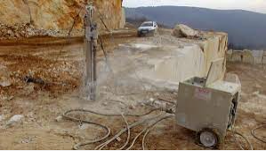
ქვის მშრალი მეთოდით დამუშავებისას წარმოქმნილი მტვრის წამური და წლიური რაოდენობა [5] -ის დანართი 93-ით იანგარიშება ფორმულებით:
$$M_{წამური}=0,108×{10}^{-4}×b×v×H× \frac{გ}{წმ}$$

სადაც b - განახერხის სიგანე, მმ; (10)
v - მიწოდების სიჩქარე, მმ/წთ; (100)
H - დასამუშავებელი მასალის სისქე, მმ; (500)
δ - დასამუშავებელი მასალის სიმკვრივე, გ/სმ³. (2,5)
ქვის სველი მეთოდით დამუშავებისას ზემოაღნიშნულ ფორმულებში გათვალისწინებულ უნდა იქნას გაფრქვევის შემასწორებელი კოეფიციენტი, რომელიც ტოლია 0,01-ის.

M წმ = 0,108 x 10⁻⁴ x b x v x H x δ x 0,01 = 0,108 x 10⁻⁴ x 10 x 100 x 500 x 2,5 x 0,01 = 0,135 გ/წმ

G წლ = 0,135 გ/წმ x 3600 x 7 x 312 x 10⁻⁶ = 1,061 ტ/წელ.

ემისია საგზაო-სამშენებლო მანქანების სადგომის მუშაობისას (გ-10)
დამაბინძურებელ ნივთიერებათა გამოყოფის წყაროს წარმოადგენს საგზაო-სამშენებლო მანქანების ძრავები ძრავის გაშვებისას, გათბობისას, ტერიტორიაზე მოძრაობისას და უქმი სვლის რეჟიმზე მუშაობისას.
გაანგარიშება შესრულებულია შემდეგი მეთოდური მითითებების თანახმად [7, 8, 9, 10, 11]. დამაბინძურებელ ნივთიერებათა ემისიის რაოდენობრივი და თვისობრივი მახასიათებლები საგზაო-სამშენებლო მანქანებიდან მოცემულია ცხრილში 4.26.

ცხრილი 4.26. დამაბინძურებელ ნივთიერებათა ემისიის რაოდენობრივი და თვისობრივი მახასიათებლები საგზაო-სამშენებლო მანქანებიდან
დამაბინძურებელი ნივთიერება |  | მაქსიმალური ემისია, გ/წმ | წლიური ემისია, ტ/წელ
კოდი | დასახელება | მაქსიმალური ემისია, გ/წმ | წლიური ემისია, ტ/წელ
301 | აზოტის დიოქსიდი (აზოტის (IV) ოქსიდი) | 0,0232373 | 0,0382727
304 | აზოტის (II) ოქსიდი | 0,0037763 | 0,0062199
328 | ჭვარტლი | 0,0035289 | 0,0056559
330 | გოგირდის დიოქსიდი | 0,0038111 | 0,0054787
337 | ნახშირბადის ოქსიდი | 0,0841778 | 0,1024858
2732 | ნახშირწყალბადების ნავთის ფრაქცია | 0,0120311 | 0,016194

გაანგარიშება შესრულებულია საგზაო-სამშენებლო მანქანების სადგომიდან გარემო ტემპერატურის პირობებში. საგზაო-სამშენებლო მანქანების გარბენი სადგომიდან გამოსვლისას შეადგენს 0,1 კმ-ს, სადგომში შესვლისას -0,1 კმ. უქმი სვლის რეჟიმში ძრავის მუშაობის ხანგრძლივობა სადგომიდან გამოსვლისას-5 წთ, დაბრუნებისას-0 წთ. სამუშაო დღეთა რ-ბა-312.
საწყისი მონაცემები დამაბინძურებელ ნივთიერებათა გამოყოფის გაანგარიშებისათვის მოცემულია ცხრილში 4.27.
ცხრილი 4.27. გაანგარიშების საწყისი მონაცემები
საგზაო-სამშენებლო მანქანების (სსმ) დასახელება | საგზაო-სამშენებლო მანქანების ტიპი | სსმ-ს მაქსიმალური რ-ბა |  |  |  | სიჩქარე, კმ/სთ | ელექტროსტარტერი | ერთდროულობა
საგზაო-სამშენებლო მანქანების (სსმ) დასახელება | საგზაო-სამშენებლო მანქანების ტიპი | სულ | გამოსვლა/შესვლა დღეში | გამოსვლა ერთ სთ-ში | შემოსვლა ერთ სთ-ში | სიჩქარე, კმ/სთ | ელექტროსტარტერი | ერთდროულობა
თვლიანი სსმ | თვლიანი სსმ, სიმძლავრით >260 კვტ(>355 ცხ.ძ) | 4 | 4 | 4 | 0 | 10 | + | +
მიღებული პირობითი აღნიშვნები, საანგარიშო ფორმულები, აგრეთვე საანგარიშო პარამეტრები და მათი დასაბუთება მოცემულია ქვემოთ:
i-ური ნივთიერების ემისია k-ური ჯგუფისა ერთი ერთეულიდან დღეში ტერიტორიიდან გამოსვლისას M'_{ik} და ტერიტორიაზე შესვლისას M''_{ik} ხორციელდება ფორმულით:
M'_{ik} = m_{П ik} · t_{П} + m_{ПР ik} · t_{ПР} + m_{ДВ ik} · t_{ДВ 1} + m_{ХХ ik} · t_{ХХ 1}, გ
M''_{ik} = m_{ДВ ik} · t_{ДВ 2} + m_{ХХ ik} · t_{ХХ 2}, გ
სადაც: m_{П ik} – i-ური ნივთიერების ემისია გამშვები ძრავიდან, გ/წთ;
m_{ПР ik} – i-ური ნივთიერების ემისია ძრავის გათბობისას გამშვები ძრავიდან k-ური ჯგუფისათვის, გ/წთ;
m_{ДВ ik} – i-ური ნივთიერების ემისია მანქანის მოძრაობისას პირობითად მუდმივი სიჩქარით ძრავიდან k-ური ჯგუფისათვის, გ/წთ;
m_{XX ik} – i-ური ნივთიერების ემისია ძრავის უქმი სვლის რეჟიმში მუშაობისას k-ური ჯგუფისათვის, გ/წთ;
t_{П}, t_{ПР} - გამშვები ძრავის და ძრავის გათბობის დრო, წთ;
t_{ДВ 1}, t_{ДВ 2} - მანქანის მოძრაობის დრო გამოსვლისას და შესვლისას იანგარიშება მოძრაობის საშუალო სიჩქარისა და გავლილი მანძილის ფარდობით, წთ;
t_{ХХ 1}, t_{ХХ 2} -მანქანის ძრავის მუშაობის დრო გამოსვლისას და შესვლისას უქმი სვლის რეჟიმზე, წთ.
ემისიის გაანგარიშებისას საგზაო მანქანიდან, რომელსაც გააჩნია ძრავის გაშვების ელექტროსტარტერი, ფორმულის m_{П ik} · t_{П} წევრი არ გაითვალისწინება.
i-ური ნივთიერების ჯამური ემისია საგზაო მანქანებიდან წლის ყოველი პერიოდისათვის გაიანგარიშება ცალ-ცალკე ფორმულით:
M^{j}_{i} = ∑^{k}_{k=1}(M'_{ik} + M''_{ik}) · N_{k} · D_{Р} · 10⁻⁶, ტ/წელ;
სადაც: N_{k} – к-ური ჯგუფის საგზაო მანქანების საშუალო რ-ბა, რომლებიც ყოველდღიურად გადიან ხაზზე;
D_{Р} - საანგარიშო პერიოდში (ცივი, გარდამავალი და თბილი) სამუშაო დღეთა რ-ბა;
j – წლის პერიოდი (Т - თბილი, П - გარდამავალი, Х - ცივი);
ჯამური საერთო წლიური ემისიის M_{i} გამოსათვლელად ერთი და იგივე ნივთიერებების ემისიები წლის სეზონების მიხედვით იკრიბება
M_{i} = M^{Т}_{i} + M^{П}_{i} + M^{Х}_{i}, ტ/წელ;
მაქსიმალური ერთჯერადი ემისია i-ური ნივთიერებისა G_{i} იანგარიშება ფორმულით:
G_{i} = ∑^{k}_{k=1}(M'_{ik} · N'_{k} + M''_{ik} · N''_{k}) / 3600, გ/წმ;
სადაც: N'_{k}, N''_{k} – k-ური ჯგუფის მანქანების რ-ბა, რომლებიც გამოდიან და შედიან სადგომზე ერთ საათში და ხასიათდება მანქანების გამოსვლა/შესვლის მაქსიმალური ინტენსივობით.
G_{i} –ის მიღებული მნიშვნელობებიდან შეირჩევა მაქსიმალური სხ/სხ ჯგუფის მანქანებიდად მათი მუშაობის ერთდროულობის გათვალისწინებით.
დამაბინძურებელ ნივთიერებათა კუთრი ემისია გამშვები ძრავის მუშაობისას, აგრეთვე ძრავის გათბობისას, მოძრაობისას და უქმი სვლის რეჟიმზე მუშაობისას, მოცემულია ცხრილში 4.28.
ცხრილი 4.28. დამაბინძურებელ ნივთიერებათა კუთრი ემისია, გ/წთ
ტიპი | დამაბინძურებელი ნივთიერება | გაშვება | ძრავის გათბობა |  |  | მოძრაობა |  |  | უქმი სვლა
ტიპი | დამაბინძურებელი ნივთიერება | გაშვება | Т | П | Х | T | П | Х | უქმი სვლა
თვლიანი სსმ, სიმძლავრით >260 კვტ(>355ცხ.ძ)
 | აზოტის დიოქსიდი (აზოტის (IV) ოქსიდი) | 5,6 | 1,6 | 2,4 | 2,4 | 8,128 | 8,128 | 8,128 | 1,592
 | აზოტის (II) ოქსიდი | 0,91 | 0,26 | 0,39 | 0,39 | 1,321 | 1,321 | 1,321 | 0,2587
 | ჭვარტლი | - | 0,26 | 1,404 | 1,56 | 1,13 | 1,53 | 1,7 | 0,26
 | გოგირდის დიოქსიდი | 0,15 | 0,26 | 0,288 | 0,32 | 0,8 | 0,882 | 0,98 | 0,39
 | ნახშირბადის ოქსიდი | 90 | 9,9 | 16,92 | 18,8 | 5,3 | 5,823 | 6,47 | 9,92
 | ბენზინი (ნავთობის, მცირეგოგირდოვანი) | 7,5 | - | - | - | - | - | - | -
 | ნახშირწყალბადების ნავთის ფრაქცია | - | 1,24 | 2,898 | 3,22 | 1,79 | 1,935 | 2,15 | 1,24
გამშვები ძრავის მუშაობის დრო საანგარიშო პერიოდის სეზონთან დაკავშირებით მოცემულია ცხრილში 4.29.
ცხრილი 4.29. გამშვები ძრავის მუშაობის დრო, წთ.
საგზაო-სამშენებლო მანქანის ტიპი | დრო
საგზაო-სამშენებლო მანქანის ტიპი | Т | П | Х
თვლიანი სსმ, სიმძლავრით >260 კვტ(>355ცხ.ძ) | 1 | 2 | 4
ძრავის გათბობის დრო ჰაერის ტემპერატურისა და სადგომის ტიპის მიხედვით მოცემულია ცხრილში 4.30.
ცხრილი 4.30. ძრავის გათბობის დრო
საგზაო-სამშენებლო მანქანის ტიპი | დრო
საგზაო-სამშენებლო მანქანის ტიპი | Т | П | Х
თვლიანი სსმ, სიმძლავრით >260 კვტ(>355ცხ.ძ) | 2 | 6 | 12
დამაბინძურებელ ნივთიერებათა წლიური და მაქსიმალური ერთჯერადი ემისიის გაანგარიშება მოცემულია ქვემოთ.
M'₃₀₁ = 1,6 · 2 + 8,128 · 0,1 / 5 · 60 + 1,592 · 5 = 20,9136 გ;
M''₃₀₁ = 8,128 · 0,1 / 5 · 60 = 9,7536 გ;
M₃₀₁ = (20,9136 + 9,7536) · 312 · 4 · 10⁻⁶ = 0,0382727 ტ/წელ;
G⁻₃₀₁ = (20,9136 · 4 + 9,7536 · 0) / 3600 = 0,0232373 გ/წმ
M'₃₀₄ = 0,26 · 2 + 1,321 · 0,1 / 5 · 60 + 0,2587 · 5 = 3,3987 გ;
M''₃₀₄ = 1,321 · 0,1 / 5 · 60 = 1,5852 გ;
M₃₀₄ = (3,3987 + 1,5852) · 312 · 4 · 10⁻⁶ = 0,0062199 ტ/წელ;
G⁻₃₀₄ = (3,3987 · 4 + 1,5852 · 0) / 3600 = 0,0037763 გ/წმ
M'₃₂₈ = 0,26 · 2 + 1,13 · 0,1 / 5 · 60 + 0,26 · 5 = 3,176 გ;
M''₃₂₈ = 1,13 · 0,1 / 5 · 60 = 1,356 გ;
M₃₂₈ = (3,176 + 1,356) · 312 · 4 · 10⁻⁶ = 0,0056559 ტ/წელ;
G⁻₃₂₈ = (3,176 · 4 + 1,356 · 0) / 3600 = 0,0035289 გ/წმ
M'₃₃₀ = 0,26 · 2 + 0,8 · 0,1 / 5 · 60 + 0,39 · 5 = 3,43 გ;
M''₃₃₀ = 0,8 · 0,1 / 5 · 60 = 0,96 გ;
M₃₃₀ = (3,43 + 0,96) · 312 · 4 · 10⁻⁶ = 0,0054787 ტ/წელ;
G⁻₃₃₀ = (3,43 · 4 + 0,96 · 0) / 3600 = 0,0038111 გ/წმ
M'₃₃₇ = 9,9 · 2 + 5,3 · 0,1 / 5 · 60 + 9,92 · 5 = 75,76 გ;
M''₃₃₇ = 5,3 · 0,1 / 5 · 60 = 6,36 გ;
M₃₃₇ = (75,76 + 6,36) · 312 · 4 · 10⁻⁶ = 0,1024858 ტ/წელ;
G⁻₃₃₇ = (75,76 · 4 + 6,36 · 0) / 3600 = 0,0841778 გ/წმ
M'₂₇₀₄ = 0 · 2 + 0 · 0,1 / 5 · 60 + 0 · 5 = 0 გ;
M''₂₇₀₄ = 0 · 0,1 / 5 · 60 = 0 გ;
M₂₇₀₄ = (0 + 0) · 312 · 4 · 10⁻⁶ = 0 ტ/წელ;
G⁻₂₇₀₄ = (0 · 4 + 0 · 0) / 3600 = 0 გ/წმ
M'₂₇₃₂ = 1,24 · 2 + 1,79 · 0,1 / 5 · 60 + 1,24 · 5 = 10,828 გ;
M''₂₇₃₂ = 1,79 · 0,1 / 5 · 60 = 2,148 გ;
M₂₇₃₂ = (10,828 + 2,148) · 312 · 4 · 10⁻⁶ = 0,016194 ტ/წელ;
G⁻₂₇₃₂ = (10,828 · 4 + 2,148 · 0) / 3600 = 0,0120311 გ/წმ

ემისია ავტოტრანსპორტის მუშაობისას ხაზზე (გ-11)

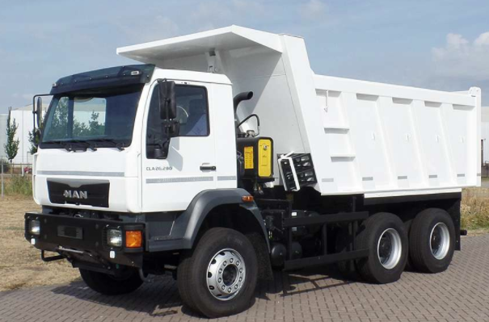

დამაბინძურებელ ნივთიერებათა გამოყოფის წყაროს წარმოადგენს ავტომანქანის ძრავა, მისი მოძრაობისას მიმდებარე ტერიტორიაზე.
გაანგარიშება შესრულებულია შემდეგი მეთოდური მითითებების თანახმად
[7, 8, 9]
დამაბინძურებელ ნივთიერებათა ემისიის რაოდენობრივი და თვისობრივი მახასიათებლები ავტოტრანსპორტის მოძრაობისას მოცემულია ცხრილში 4.31.
ცხრილი 4.31. დამაბინძურებელ ნივთიერებათა ემისიის რაოდენობრივი და თვისობრივი მახასიათებლები ავტოტრანსპორტის მოძრაობისას

დამაბინძურებელი ნივთიერება |  | მაქსიმალური ემისია, გ/წმ | წლიური ემისია, ტ/წელ
კოდი | დასახელება | მაქსიმალური ემისია, გ/წმ | წლიური ემისია, ტ/წელ
301 | აზოტის დიოქსიდი (აზოტის (IV) ოქსიდი) | 0,0017333 | 0,015575
304 | აზოტის (II) ოქსიდი | 0,0002817 | 0,0025309
328 | ჭვარტლი | 0,0001667 | 0,0014976
330 | გოგირდის დიოქსიდი | 0,0003833 | 0,0034445
337 | ნახშირბადის ოქსიდი | 0,0033333 | 0,029952
2732 | ნახშირწყალბადების ნავთის ფრაქცია | 0,0004444 | 0,0039936
საწყისი მონაცემები დამაბინძურებელ ნივთიერებათა გამოყოფის გაანგარიშებისათვის მოცემულია ცხრილში 32.
ცხრილი 32. გაანგარიშების საწყისი მონაცემები

დასახელება | მანქანის ტიპი | ავტომანქანების რაოდენობა |  | ერთდროულობა
დასახელება | მანქანის ტიპი | საშუალო დღის განმავლობაში | მაქსიმალური რაოდენობა1 სთ-ში | ერთდროულობა
სატვირთო დიზელზე | ტვირთამწეობა >16ტ. დიზელი | 16 | 2 | +
მიღებული პირობითი აღნიშვნები, საანგარიშო ფორმულები, აგრეთვე საანგარიშო პარამეტრები და მათი დასაბუთება მოცემულია ქვემოთ:
i-ური ნივთიერების ემისია ერთი k-ური ტიპის მანქანის მოძრაობისას M_{ПР ik} ხორციელდება ფორმულებით:
M_{ПР i} = ∑^{k}_{k=1}m_{L ik} · L · N_{k} · D_{Р} · 10⁻⁶, ტ/წელ;
სადაც m_{L ik} –– i-ური ნივთიერების კუთრი ემისია k-ური ჯგუფის ავტოს მოძრაობისას 10-20კმსიჩქარით,
L - საანგარიშო მანძილი, კმ;
N_{k} - k-ური ჯგუფის ავტომანქანების საშუალო რ-ბა დღის განმავლობაში.
D_{Р} - მუშა დღეების რ-ბა წელ-ში.
i-ური დამაბინძურებელი ნივთიერების მაქსიმალური ერთჯერადი ემისია G_{i} იანგარიშება ფორმულით:
G_{i} = ∑^{k}_{k=1}m_{L ik} · L · N'_{k} / 3600, გ/წმ;
სადაც N'_{k} – k-ური ჯგუფის ავტომობილების რ-ბა, რომლებიც მოძრაობენ საანგარიშო მანძილზე 1 სთ-ში, რომლითაც ხასიათდება მოძრაობის მაქსიმალური ინტენსივობა.
დამაბინძურებელ ნივთიერებათა კუთრი ემისია სატვირთო მანქანებისაგან მოძრაობის პროცესში სიჩქარით 10-20კმ/სთ, მოცემულია ცხრილში 4.33.

ცხრილი 4.33. დამაბინძურებელ ნივთიერებათა კუთრი ემისია სატვირთო მანქანებისაგან მოძრაობის პროცესში სიჩქარით 10-20კმ/სთ.
ტიპი | დამაბინძურებელი ნივთიერება | გარბენი, გ/კმ
სატვირთო, ტვირთამწეობა->16ტონა,  დიზელის ძრავზე
  აზოტის დიოქსიდი (აზოტის (IV) ოქსიდი) | 3,12 | 3,2
  აზოტის (II) ოქსიდი | 0,507 | 0,52
  ჭვარტლი | 0,3 | 0,3
  გოგირდის დიოქსიდი | 0,69 | 0,54
  ნახშირბადის ოქსიდი | 6 | 6,1
  ნახშირწყალბადების ნავთის ფრაქცია | 0,8 | 1
მაქსიმალური ერთჯერადი და წლიური ემისიის გაანგარიშება მოცემულია ქვემოთ: .
დამაბინძურებელ ნივთიერებათა წლიური გამოყოფა M, ტ/წელ:

M₃₀₁ = 3,12 · 1 · 16 · 312 · 10⁻⁶ = 0,015575;
M₃₀₄ = 0,507 · 1 · 16 · 312 · 10⁻⁶ = 0,0025309;
M₃₂₈ = 0,3 · 1 · 16 · 312 · 10⁻⁶ = 0,0014976;
M₃₃₀ = 0,69 · 1 · 16 · 312 · 10⁻⁶ = 0,0034445;
M₃₃₇ = 6 · 1 · 16 · 312 · 10⁻⁶ = 0,029952;
M₂₇₃₂ = 0,8 · 1 · 16 · 312 · 10⁻⁶ = 0,0039936.

დამაბინძურებელ ნივთიერებათა მაქსიმალური ერთჯერადი გამოყოფა G, გ/წმ;

G₃₀₁ = 3,12 · 1 · 2 / 3600 = 0,0017333;
G₃₀₄ = 0,507 · 1 · 2 / 3600 = 0,0002817;
G₃₂₈ = 0,3 · 1 · 2 / 3600 = 0,0001667;
G₃₃₀ = 0,69 · 1 · 2 / 3600 = 0,0003833;
G₃₃₇ = 6 · 1 · 2 / 3600 = 0,0033333;
G₂₇₃₂ = 0,8 · 1 · 2 / 3600 = 0,0004444.

ატმოსფერულ ჰაერში მავნე ნივთიერებათა გაფრქვევის პარამეტრები

ატმოსფერულ ჰაერში მავნე ნივთიერებათა გაფრქვევის პარამეტრები წარმოდგენილია ცხრილებში 5.1-5.4

5.1 მავნე ნივთიერებათა გამოყოფის წყაროების დახასიათება

წარმოების, საამქროს, უბნის დასახელება | მავნე ნივთიერებათა გაფრქვევის წყაროს |  |  | მავნე ნივთიერებათა გამოყოფის წყაროს |  |  |  |  | მავნე ნივთიერებათა |  | გამოყოფის წყაროდან გაფრქვეულ მავნე ნივთიერებათა რაოდენობა, ტ/წელი
წარმოების, საამქროს, უბნის დასახელება | ნომერი* | დასახელება | რაოდენობა | ნომერი* | დასახელება | რაოდენობა | მუშაობის დრო დღ/ღმ | მუშაობის დრო წელიწადში | დასახელება | კოდი
1 | 2 | 3 | 4 | 5 | 6 | 7 | 8 | 9 | 10 | 11 | 12
ნაყოფიერი ფენის განთავსების მოედანი | გ-1 | არაორგანიზებული | 1 | 1 | ნაყოფიერი ფენის განთავსება | 1 | 7 | 2184 | აზოტის დიოქსიდი (აზოტის (IV) ოქსიდი) | 0301 | 1,061000
 |  |  |  |  |  |  |  |  | აზოტის (II) ოქსიდი (აზოტის ოქსიდი) | 0304 | 0,172000
 |  |  |  |  |  |  |  |  | ნახშირბადი (ჭვარტლი) | 0328 | 0,148000
 |  |  |  |  |  |  |  |  | გოგირდის დიოქსიდი (გოგირდის ანჰიდრიდი) | 0330 | 0,110000
 |  |  |  |  |  |  |  |  | ნახშირბადის ოქსიდი | 0337 | 0,886000
 |  |  |  |  |  |  |  |  | ნავთის ფრაქცია | 2732 | 0,253000
 |  |  |  |  |  |  |  |  | შეწონილი ნაწილაკები | 2902 | 0,038000
ნაყოფიერი ფენის განთავსების მოედანი | გ-2 | არაორგანიზებული | 1 | 2 | ნაყოფიერი ფენის განთავსება | 1 | 7 | 2184 | აზოტის დიოქსიდი (აზოტის (IV) ოქსიდი) | 0301 | 1,061000
 |  |  |  |  |  |  |  |  | აზოტის (II) ოქსიდი (აზოტის ოქსიდი) | 0304 | 0,172000
 |  |  |  |  |  |  |  |  | ნახშირბადი (ჭვარტლი) | 0328 | 0,148000
 |  |  |  |  |  |  |  |  | გოგირდის დიოქსიდი (გოგირდის ანჰიდრიდი) | 0330 | 0,110000
 |  |  |  |  |  |  |  |  | ნახშირბადის ოქსიდი | 0337 | 0,886000
 |  |  |  |  |  |  |  |  | ნავთის ფრაქცია | 2732 | 0,253000
 |  |  |  |  |  |  |  |  | შეწონილი ნაწილაკები | 2902 | 0,158000
ფუჭი ქანის განთავსების მოედანი | გ-3 | არაორგანიზებული | 1 | 3 | ფუჭი ქანის განთავსება | 1 | 7 | 2184 | აზოტის დიოქსიდი (აზოტის (IV) ოქსიდი) | 0301 | 1,061000
 |  |  |  |  |  |  |  |  | აზოტის (II) ოქსიდი (აზოტის ოქსიდი) | 0304 | 0,172000
 |  |  |  |  |  |  |  |  | ნახშირბადი (ჭვარტლი) | 0328 | 0,148000
 |  |  |  |  |  |  |  |  | გოგირდის დიოქსიდი (გოგირდის ანჰიდრიდი) | 0330 | 0,110000
 |  |  |  |  |  |  |  |  | ნახშირბადის ოქსიდი | 0337 | 0,886000
 |  |  |  |  |  |  |  |  | ნავთის ფრაქცია | 2732 | 0,253000
 |  |  |  |  |  |  |  |  | შეწონილი ნაწილაკები | 2902 | 0,844000
ელ.მომარაგების უბანი | გ-4 | მილი | 1 | 4 | გენერატორი | 1 | 7 | 2184 | აზოტის დიოქსიდი (აზოტის (IV) ოქსიდი) | 0301 | 1,216000
 |  |  |  |  |  |  |  |  | აზოტის (II) ოქსიდი (აზოტის ოქსიდი) | 0304 | 0,198000
 |  |  |  |  |  |  |  |  | ნახშირბადი (ჭვარტლი) | 0328 | 0,071000
 |  |  |  |  |  |  |  |  | გოგირდის დიოქსიდი (გოგირდის ანჰიდრიდი) | 0330 | 0,510000
 |  |  |  |  |  |  |  |  | ნახშირბადის ოქსიდი | 0337 | 1,550000
 |  |  |  |  |  |  |  |  | ბენზ(ა)პირენი (3,4-ბენზპირენი) | 0703 | 0,000002
 |  |  |  |  |  |  |  |  | ფორმალდეჰიდი | 1325 | 0,017000
 |  |  |  |  |  |  |  |  | ნავთის ფრაქცია | 2732 | 0,429000
საწვავით მომარაგების უბანი | გ-5 | მილი | 1 | 5 | დიზელის ავზი | 1 | 24 | 8760 | დიჰიდროსულფიდი (გოგირდწყალბადი) | 0333 | 0,000003
 |  |  |  |  |  |  |  |  | ნაჯერი ნახშირწყალბადები C12-C19 | 2754 | 0,001100
სამუშაო უბანი | გ-6 | არაორგანიზებული | 1 | 6 | ქვის საჭრელი დანადგარი 1 | 1 | 7 | 2184 | შეწონილი ნაწილაკები | 2902 | 1,061
სამუშაო უბანი | გ-7 | არაორგანიზებული | 1 | 7 | ქვის საჭრელი დანადგარი 2 | 1 | 7 | 2184 | შეწონილი ნაწილაკები | 2902 | 1,061
სამუშაო უბანი | გ-8 | არაორგანიზებული | 1 | 8 | ქვის საჭრელი დანადგარი 3 | 1 | 7 | 2184 | შეწონილი ნაწილაკები | 2902 | 1,061
სამუშაო უბანი | გ-9 | არაორგანიზებული | 1 | 9 | ქვის საჭრელი დანადგარი 4 | 1 | 7 | 2184 | შეწონილი ნაწილაკები | 2902 | 1,061
ტექნიკის პარკირების უბანი | გ-10 | არაორგანიზებული | 1 | 10 | ტექნიკის სადგომი | 1 | 7 | 2184 | აზოტის დიოქსიდი (აზოტის (IV) ოქსიდი) | 0301 | 0,038000
 |  |  |  |  |  |  |  |  | აზოტის (II) ოქსიდი (აზოტის ოქსიდი) | 0304 | 0,006000
 |  |  |  |  |  |  |  |  | ნახშირბადი (ჭვარტლი) | 0328 | 0,006000
 |  |  |  |  |  |  |  |  | გოგირდის დიოქსიდი (გოგირდის ანჰიდრიდი) | 0330 | 0,005000
 |  |  |  |  |  |  |  |  | ნახშირბადის ოქსიდი | 0337 | 0,102000
 |  |  |  |  |  |  |  |  | ნავთის ფრაქცია | 2732 | 0,016000
ბლოკების გადაზიდვა ავტოტრანსპორტით | გ-10 | არაორგანიზებული |  | 11 | ბლოკების გადაზიდვა | 1 | 7 | 2184 | აზოტის დიოქსიდი (აზოტის (IV) ოქსიდი) | 0301 | 0,016000
 |  |  |  |  |  |  |  |  | აზოტის (II) ოქსიდი (აზოტის ოქსიდი) | 0304 | 0,003000
 |  |  |  |  |  |  |  |  | ნახშირბადი (ჭვარტლი) | 0328 | 0,001000
 |  |  |  |  |  |  |  |  | გოგირდის დიოქსიდი (გოგირდის ანჰიდრიდი) | 0330 | 0,003000
 |  |  |  |  |  |  |  |  | ნახშირბადის ოქსიდი | 0337 | 0,030000
 |  |  |  |  |  |  |  |  | ნავთის ფრაქცია | 2732 | 0,004000

5.2 მავნე ნივთიერებათა გაფრქვევის წყაროების დახასიათება
მავნე ნივთიერებათა გაფრქვევის წყაროს ნომერი | მავნე ნივთიერებათა გაფრქვევის წყაროს პარამეტრები |  | აირჰაერმტვერნარევის პარამეტრები მავნე ნივთიერებათა გაფრქვევის წყაროს გამოსვლის ადგილას |  |  | მავნე ნივთიერების კოდი | გაფრქვეულ მავნე ნივთიერებათა რაოდენობა |  |  | მავნე ნივთიერებათა გაფრქვევის წყაროს კოორდინატები ობიექტის კოორდინატთა სისტემაში, მ
 |  |  |  |  |  |  |  |  |  | წერტილოვანი წყაროსთვის |  | ხაზოვანი წყაროსთვის
მავნე ნივთიერებათა გაფრქვევის წყაროს ნომერი | სიმაღლე | დიამეტრი ან კვეთის ზომა | სიჩქარე, მ/წმ. | მოცულობა, მ³/წმ. | ტემპერატურა, t⁰C | მავნე ნივთიერების კოდი | გ/მ³ | გ/წმ | ტ/წლ | X | Y | ერთი ბოლოსთვის |  | მეორე ბოლოსთვის,
 |  |  |  |  |  |  |  |  |  |  |  | X₁ | Y₁ | X₂ | Y₂
1 | 2 | 3 | 4 | 5 | 6 | 7 | 8 | 9 | 10 | 11 | 12 | 13 | 14 | 15 | 16
გ-1 | 2 | - | - | - | - | 0301 | - | 0,1349218 | 1,061 | სიგანე | 17 | 8,5 | 341 | -6,5 | 303
 |  |  |  |  |  | 0304 | - | 0,0219280 | 0,172
 |  |  |  |  |  | 0328 | - | 0,0188650 | 0,148
 |  |  |  |  |  | 0330 | - | 0,0139278 | 0,110
 |  |  |  |  |  | 0337 | - | 0,1126500 | 0,886
 |  |  |  |  |  | 2732 | - | 0,0321839 | 0,253
 |  |  |  |  |  | 2902 | - | 0,0932148 | 0,038
გ-2 | 2 | - | - | - | - | 0301 | - | 0,1349218 | 1,061
 |  |  |  |  |  | 0304 | - | 0,0219280 | 0,172
 |  |  |  |  |  | 0328 | - | 0,0188650 | 0,148
 |  |  |  |  |  | 0330 | - | 0,0139278 | 0,110
 |  |  |  |  |  | 0337 | - | 0,1126500 | 0,886
 |  |  |  |  |  | 2732 | - | 0,0321839 | 0,253
 |  |  |  |  |  | 2902 | - | 0,0932148 | 0,158 | სიგანე | 48 | 49,5 | 161 | 132 | 128
გ-3 | 2 | - | - | - | - | 0301 | - | 0,1349218 | 1,061 | სიგანე | 80 | 138 | 19,5 | 183,5 | 138
 |  |  |  |  |  | 0304 | - | 0,0219280 | 0,172
 |  |  |  |  |  | 0328 | - | 0,0188650 | 0,148
 |  |  |  |  |  | 0330 | - | 0,0139278 | 0,110
 |  |  |  |  |  | 0337 | - | 0,1126500 | 0,886
 |  |  |  |  |  | 2732 | - | 0,0321839 | 0,253
 |  |  |  |  |  | 2902 | - | 0,7522044 | 0,844
გ-4 | 5 | 0,2 | 29 | 0,91 | 450 | 0301 | 0,133 | 0,1213333 | 1,216 | 262 | -294,5 | - | - | - | -
 |  |  |  |  |  | 0304 | 0,022 | 0,0197167 | 0,198
 |  |  |  |  |  | 0328 | 0,009 | 0,0077500 | 0,071
 |  |  |  |  |  | 0330 | 0,060 | 0,0541667 | 0,510
 |  |  |  |  |  | 0337 | 0,169 | 0,1541667 | 1,550
 |  |  |  |  |  | 0703 | 0,000 | 0,0000002 | 0,000002
 |  |  |  |  |  | 1325 | 0,002 | 0,0017917 | 0,0170
 |  |  |  |  |  | 2732 | 0,047 | 0,0428750 | 0,429
გ-5 | 2 | - | - | - | - | 0333 | - | 0,0000549 | 0,000003 | სიგანე | 5 | 247 | -274 | 264 | -274
 |  |  |  |  |  | 2754 | - | 0,0195451 | 0,0011
გ-6 | 2 | - | - | - | - | 2902 |  | 0,1350000 | 1,061 | სიგანე | 5 | -56 | 157 | -51 | 161
გ-7 | 2 | - | - | - | - | 2902 |  | 0,1350000 | 1,061 | სიგანე | 5 | 17 | 12 | 22 | 16
გ-8 | 2 | - | - | - | - | 2902 |  | 0,1350000 | 1,061 | სიგანე | 5 | 81 | -168 | 86 | -164
გ-9 | 2 | - | - | - | - | 2902 |  | 0,1350000 | 1,061 | სიგანე | 5 | 77 | -275 | 82 | -271
გ-10 | 5 | - | - | - | - | 0301 |  | 0,0232373 | 0,038 | სიგანე | 20 | 293 | -275 | 322 | -301
 |  |  |  |  |  | 0304 |  | 0,0037763 | 0,006
 |  |  |  |  |  | 0328 |  | 0,0035289 | 0,006
 |  |  |  |  |  | 0330 |  | 0,0038111 | 0,005
 |  |  |  |  |  | 0337 |  | 0,0841778 | 0,102
 |  |  |  |  |  | 2732 |  | 0,0120311 | 0,016
გ-11 |  |  |  |  |  | 0301 |  | 0,0017333 | 0,016 | სიგანე | 10 | -4 | 9 | 63 | 781
 |  |  |  |  |  | 0304 |  | 0,0002817 | 0,003
 |  |  |  |  |  | 0328 |  | 0,0001667 | 0,001
 |  |  |  |  |  | 0330 |  | 0,0003833 | 0,003
 |  |  |  |  |  | 0337 |  | 0,0033333 | 0,030
 |  |  |  |  |  | 2732 |  | 0,0004444 | 0,004

აირმტვერდამჭერი მოწყობილობების დახასიათება

მავნე ნივთიერება |  |  | აირმტვერდამჭერი მოწყობილობების |  | მავნე ნივთიერებათა კონცენტრაცია, გ/მ³ |  | აირმტვერდამჭერი მოწყობილობების გაწმენდის ხარისხი, %
გამოყოფის წყაროს ნომერი | გაფრქვევის წყაროს ნომერი | კოდი | დასახელება | რაოდენობა, ცალი | გაწმენდამდე | გაწმენდის შემდეგ | საპროექტო | ფაქტიური
1 | 2 | 3 | 4 | 5 | 6 | 7 | 8 | 9

აირმტვერდამჭერი მოწყობილობები ტექნოლოგიური სქემით არ არის გათვალისწინებული

ატმოსფერულ ჰაერში მავნე ნივთიერებათა გაფრქვევა და მათი გაწმენდა

მავნე ნივთიერება |  | გამოყოფის წყაროებიდან წარმოქმნილი მავნე ნივთიერებათა რაოდენობა (სვ.4+სვ.6) | მათ შორის |  |  | გასაწმენდად შემოსულიდან დაჭერილია |  | სულ გაფრქვეულ მავნე ნივთიერებათა რაოდენობა (სვ.3-სვ.7) | მავნე ნივთიერებათა დაჭერის % გამოყოფილთან შედარებით (სვ.7/სვ.3)X100
კოდი | დასახელება |  | გაფრქვეულია გაწმენდის გარეშე |  | სულ მოხვდა გამწმენდ მოწყობილობაში | სულ | მათ შორის უტილიზებულია | სულ გაფრქვეულ მავნე ნივთიერებათა რაოდენობა (სვ.3-სვ.7)
კოდი | დასახელება |  | სულ | ორგანიზებული გამოყოფის წყაროდან
1 | 2 | 3 | 4 | 5 | 6 | 7 | 8 | 9 | 10
301 | აზოტის დიოქსიდი | 4,453 | 4,453 | - | - | - | - | 4,453 | -
304 | აზოტის | 0,723 | 0,723 | - | - | - | - | 0,723 | -
328 | ჭვარტლი | 0,522 | 0,522 | - | - | - | - | 0,522 | -
330 | გოგირდის დიოქსიდი | 0,848 | 0,848 | - | - | - | - | 0,848 | -
333 | გოგირდწყალბადი | 0,000003 | 0,000003 | - | - | - | - | 0,000003 | -
337 | ნახშირბადის ოქსიდი | 4,34 | 4,34 | - | - | - | - | 4,34 | -
703 | ბენზ(ა)პირენი | 0,000002 | 0,000002 | - | - | - | - | 0,000002 | -
1325 | ფორმალდეჰიდი | 0,017 | 0,017 | - | - | - | - | 0,017 | -
2732 | ნაჯ/ნ.წყალბად-ის ნავთის ფრაქცია | 1,208 | 1,208 | - | - | - | - | 1,208 | -
2754 | ნაჯ/ნ.წყალბად-ის მძიმე ფრაქცია | 0,0011 | 0,0011 | - | - | - | - | 0,0011 | -
2902 | შეწონილი ნაწილაკები | 5,284 | 5,284 | - | - | - | - | 5,284 | -
 | ∑ | 17,396 | 17,396 | - | - | - | - | 17,396 | -

ატმოსფერულ ჰაერში მავნე ნივთიერებათა გაბნევის ანგარიშის ჩატარება

მავნე ნივთიერებათა გაბნევის ანგარიში შესრულებულია კომპიუტერული პროგრამის “ეკოლოგ-4”-ის [10] დახმარებით. ემისია ხორციელდება საშტატო რეჟიმში-ფუნქციონირებს ყველა წყარო ერთდროულად.
გაბნევის ანგარიშის ჩატარებისათვის შერჩეულია საანგარიშო მოედანი შემდეგი გეომეტრიული ზომებით 3100 * 1800 მ. ბიჯი 100მ. გაანგარიშდა და გაანალიზდა 11 ინდივიდუალური ნივთიერებისა და 3 ჯამური ზემოქმედების ჯგუფის გაბნევის მაჩვენებლები.

მოქმედი კანონმდებლობის თანახმად, ზდგ-ს ნორმები დგინდება ობიექტიდან დაშორებულ 500 მეტრიან რადიუსის მანძილზე და უახლოეს დასახლებებთან. უახლოესი საცხოვრებელი სახლები ობიექტიდან დაშორებულია 0,5 კმ-ზე მეტი მანძილით. (წერტ № 1÷6). გაანგარიშებები ჩატარებულია აგრეთვე აგრეთვე 500 მ-იან ზონის საზღვარზე (წერტ. № 7÷11).

საკვლევ ტერიტორიაზე ან მის უშუალო სიახლოვეს ატმოსფერული ჰაერის დაბინძურების სტაციონარული წყაროები განთავსებული არ არის. გამომდინარე აღნიშნულიდან, ატმოსფერული ჰაერის ფონური დაბინძურების შეფასებისათვის, საჭიროა გამოყენებულ იქნას საქართველოს მთავრობის 2013 წლის 31 დეკემბრის №408 დადგენილების (ატმოსფერულ ჰაერში მავნე ნივთიერებათა ზღვრულად დასაშვები გაფრქვევის ნორმების გაანგარიშების ტექნიკური რეგლამენტის დამტკიცების თაობაზე) მე-5 მუხლის მე-8 პუნქტით გათვალისწინებული რეკომენდაციები.

მეთოდიკა გათვალისწინებულია იმ ტერიტორიების ატმოსფერული ჰაერის ფონური მდგომარეობის შეფასებისათვის, რომელთათვისაც არ არსებობს დაკვირვების მონაცემები. მეთოდიკის მიხედვით ატმოსფერული ჰაერის ხარისხის შეფასება ხდება დასახლებული პუნქტის მოსახლეობის რიცხოვნების მიხედვით (ცხრილი 6.1.).

ცხრილი 6.1. დამაბინძურებლების სარეკომენდაციო ფონური მნიშვნელობები მოსახლეობის რაოდენობიდან გამომდინარე

მოსახლეობა,  (1,000 კაცი) | დაბინძურების ფონური დონე, მგ/მ³
მოსახლეობა,  (1,000 კაცი) | NO₂ | SO₂ | CO | მტვერი
250-125 | 0,03 | 0,05 | 1,5 | 0,2
125-50 | 0,015 | 0,05 | 0,8 | 0,15
50-10 | 0,008 | 0,02 | 0,4 | 0,1
<10 | 0 | 0 | 0 | 0
სოფ. ღორეშას მოსახლეობა ნაკლებია 10,0ათას მოსახლეზე (2014 წლის აღწერის მიხედვით შეადგენს 767 კაცს). გამომდინარე ზემოთაღნიშნულიდან ფონური დაბინძურება მიღებულია ნულის ტოლად.
გაანგარიშებული ემისიების შესაბამისად ჰაერის ხარისხის მოდელირება [13] შესრულდა ყველა საკონტროლო წერტილების მიმართ. პირობით კოორდინატთა სათავედ მიღებულია საწარმოს მეორე ზონის უკიდურესი დასავლეთის წვერო.

საკონტროლო წერტილები

კოდი | კოორდინატები (მ) |  | სიმაღლე (მ) | წერტილის ტიპი | კომენტარი
კოდი | X | Y | სიმაღლე (მ) | წერტილის ტიპი | კომენტარი
1 | 476,00 | 575,00 | 2,00 | ნორმირებული 500 მ-იანი ზონის საზღვარზე | საანგარიშო წერტილები
2 | 876,00 | -61,50 | 2,00 | ნორმირებული 500 მ-იანი ზონის საზღვარზე | საანგარიშო წერტილები
3 | 613,00 | -779,50 | 2,00 | ნორმირებული 500 მ-იანი ზონის საზღვარზე | საანგარიშო წერტილები
4 | -175,00 | -750,50 | 2,00 | ნორმირებული 500 მ-იანი ზონის საზღვარზე | საანგარიშო წერტილები
5 | -432,00 | -245,00 | 2,00 | ნორმირებული 500 მ-იანი ზონის საზღვარზე | საანგარიშო წერტილები
6 | -508,00 | 543,00 | 2,00 | ნორმირებული 500 მ-იანი ზონის საზღვარზე | საანგარიშო წერტილები
7 | -726,50 | 452,00 | 2,00 | საცხოვრებელი ზონის საზღვარზე | საანგარიშო წერტილები
8 | -706,50 | 102,00 | 2,00 | საცხოვრებელი ზონის საზღვარზე | საანგარიშო წერტილები
9 | -735,50 | -64,00 | 2,00 | საცხოვრებელი ზონის საზღვარზე | საანგარიშო წერტილები
10 | -689,00 | -204,50 | 2,00 | საცხოვრებელი ზონის საზღვარზე | საანგარიშო წერტილები
11 | -752,50 | -363,50 | 2,00 | საცხოვრებელი ზონის საზღვარზე | საანგარიშო წერტილები

ატმოსფერულ ჰაერში მავნე ნივთიერებათა გაბნევის ანგარიშის ანალიზი

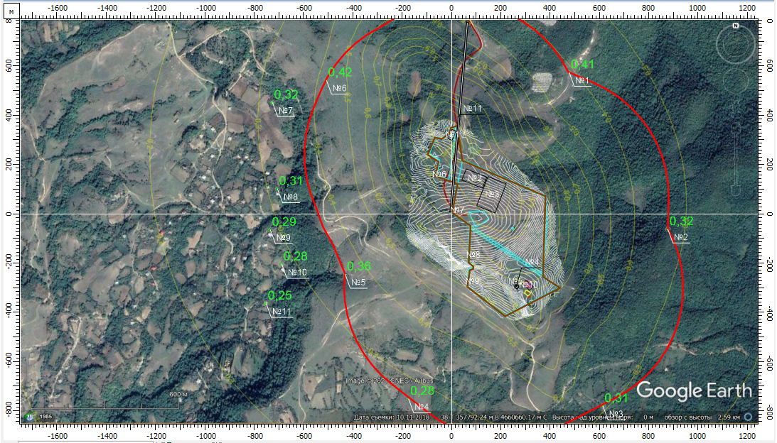
აზოტის დიოქსიდის (კოდი 301) მაქსიმალური კონცენტრაციები საკონტროლო წერტილებში (№№ 1÷ 6 ნორმირებულ 50მ-ნ ზონის საზღვარზე და (№№ 7÷ 11 უახლოეს დასახლებებთან)
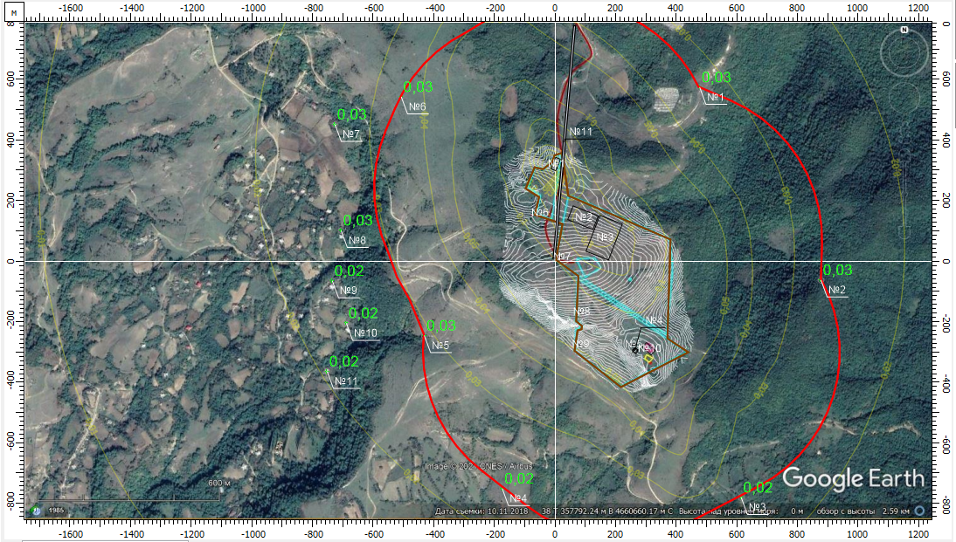
აზოტის ოქსიდის (კოდი 304) მაქსიმალური კონცენტრაციები საკონტროლო წერტილებში (№№ 1÷ 6 ნორმირებულ 50მ-ნ ზონის საზღვარზე და (№№ 7÷ 11 უახლოეს დასახლებებთან)

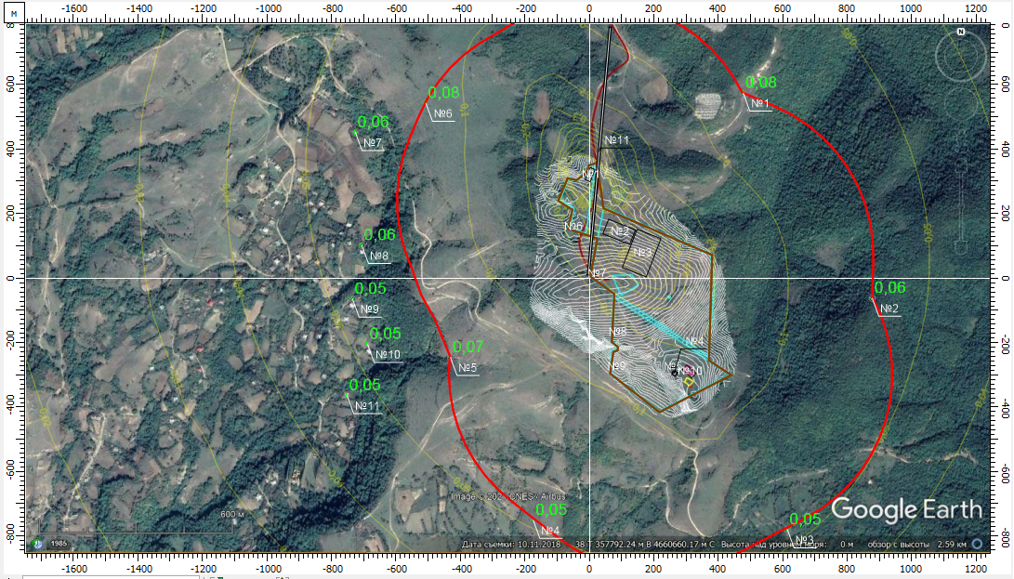
ჭვარტლის (კოდი 328) მაქსიმალური კონცენტრაციები საკონტროლო წერტილებში (№№ 1÷ 6 ნორმირებულ 50მ-ნ ზონის საზღვარზე და (№№ 7÷ 11 უახლოეს დასახლებებთან)

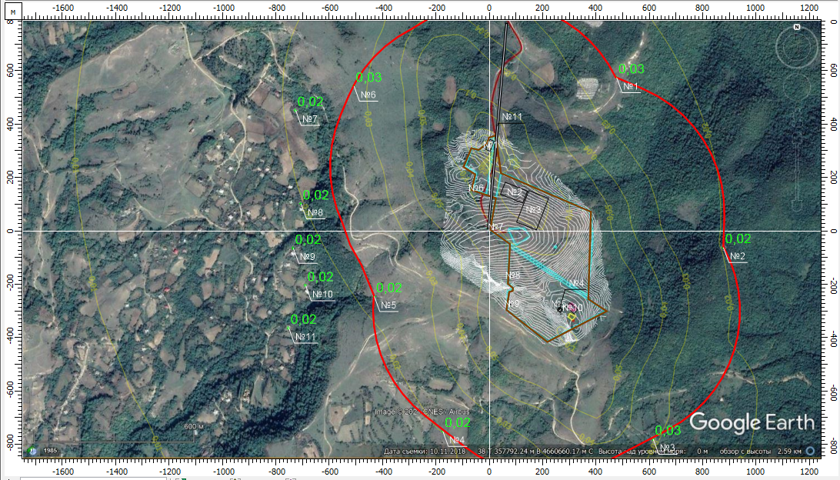
გოგირდის დიოქსიდის (კოდი 330) მაქსიმალური კონცენტრაციები საკონტროლო წერტილებში (№№ 1÷ 6 ნორმირებულ 50მ-ნ ზონის საზღვარზე და (№№ 7÷ 11 უახლოეს დასახლებებთან)

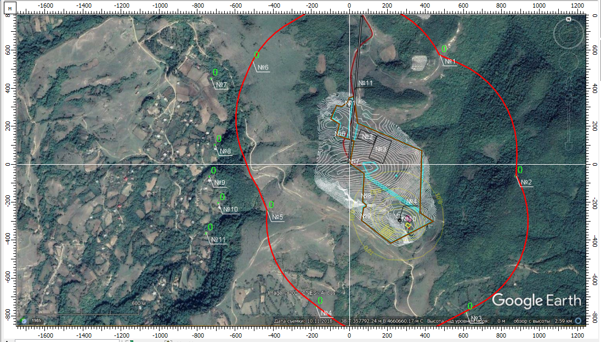
გოგირდწყალბადის (კოდი 333) მაქსიმალური კონცენტრაციები საკონტროლო წერტილებში (№№ 1÷ 6 ნორმირებულ 50მ-ნ ზონის საზღვარზე და (№№ 7÷ 11 უახლოეს დასახლებებთან)

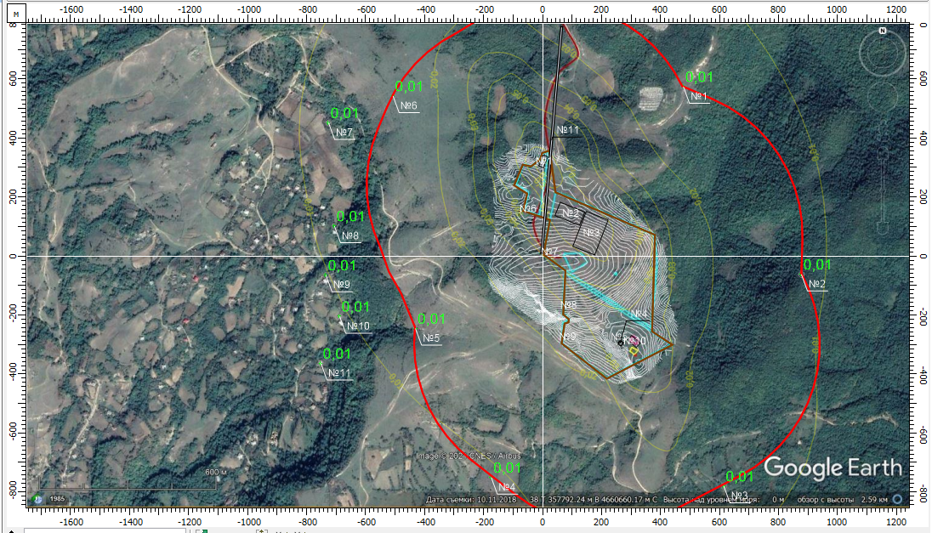
ნახშირბადის ოქსიდის (კოდი 337) მაქსიმალური კონცენტრაციები საკონტროლო წერტილებში (№№ 1÷ 6 ნორმირებულ 50მ-ნ ზონის საზღვარზე და (№№ 7÷ 11 უახლოეს დასახლებებთან)

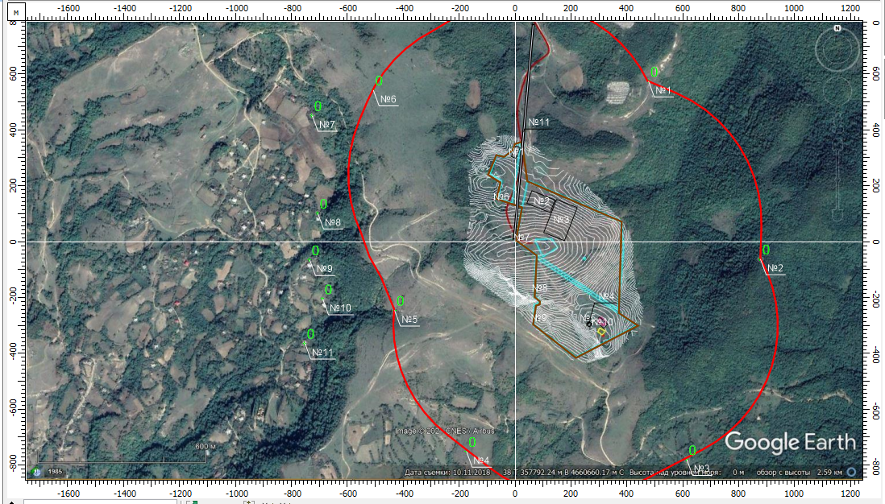
ბენზ(ა)პირენის (კოდი 703) მაქსიმალური კონცენტრაციები საკონტროლო წერტილებში (№№ 1÷ 6 ნორმირებულ 50მ-ნ ზონის საზღვარზე და (№№ 7÷ 11 უახლოეს დასახლებებთან)

ფორმალდეჰიდის (კოდი 1325) მაქსიმალური კონცენტრაციები საკონტროლო წერტილებში (№№ 1÷ 6 ნორმირებულ 50მ-ნ ზონის საზღვარზე და (№№ 7÷ 11 უახლოეს დასახლებებთან)

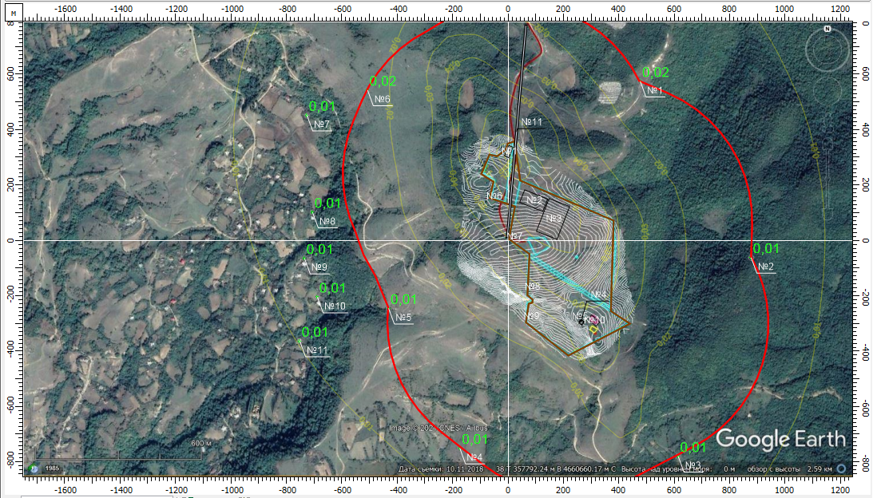
ნაჯერი ნახშირწყალბადების ნავთის ფრაქციის (კოდი 2732) მაქსიმალური კონცენტრაციები საკონტროლო წერტილებში (№№ 1÷ 6 ნორმირებულ 50მ-ნ ზონის საზღვარზე და (№№ 7÷ 11 უახლოეს დასახლებებთან)

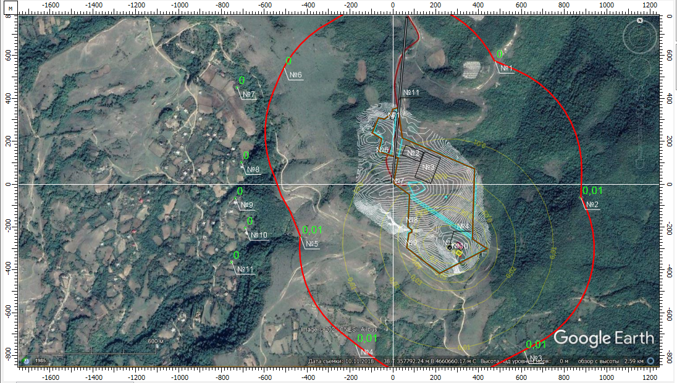
ნაჯერი ნახშირწყალბადების მძიმე ფრაქციის (კოდი 2754) მაქსიმალური კონცენტრაციები საკონტროლო წერტილებში (№№ 1÷ 6 ნორმირებულ 50მ-ნ ზონის საზღვარზე და (№№ 7÷ 11 უახლოეს დასახლებებთან)

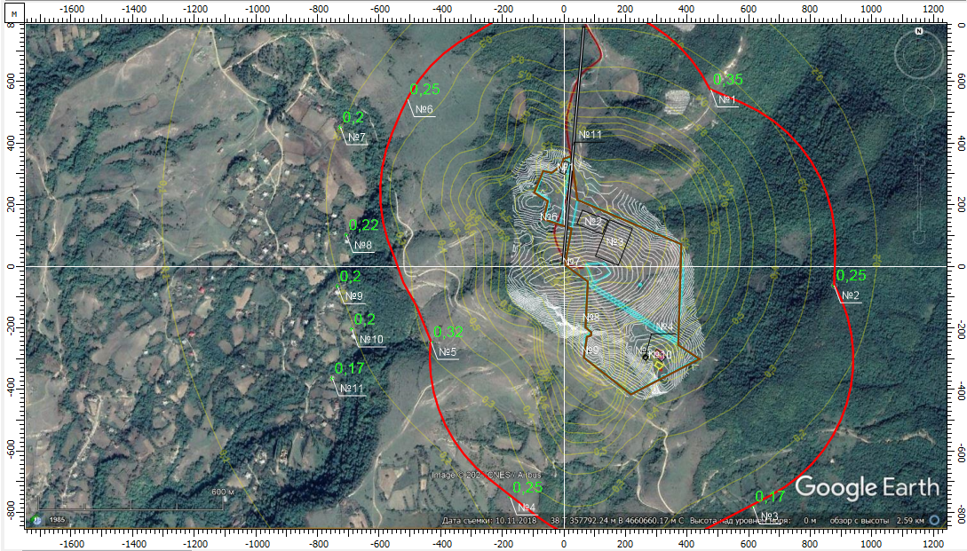
შეწონილი ნაწილაკების (კოდი 2902) მაქსიმალური კონცენტრაციები საკონტროლო წერტილებში (№№ 1÷ 6 ნორმირებულ 50მ-ნ ზონის საზღვარზე და (№№ 7÷ 11 უახლოეს დასახლებებთან)

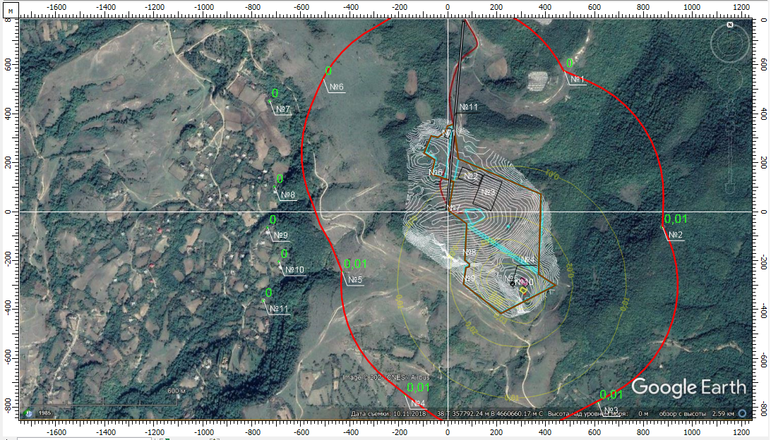
ჯამური ზემოქმედების 6035 ჯგუფის (კოდები 333+1325) მაქსიმალური კონცენტრაციები საკონტროლო წერტილებში (№№ 1÷ 6 ნორმირებულ 50მ-ნ ზონის საზღვარზე და (№№ 7÷ 11 უახლოეს დასახლებებთან)

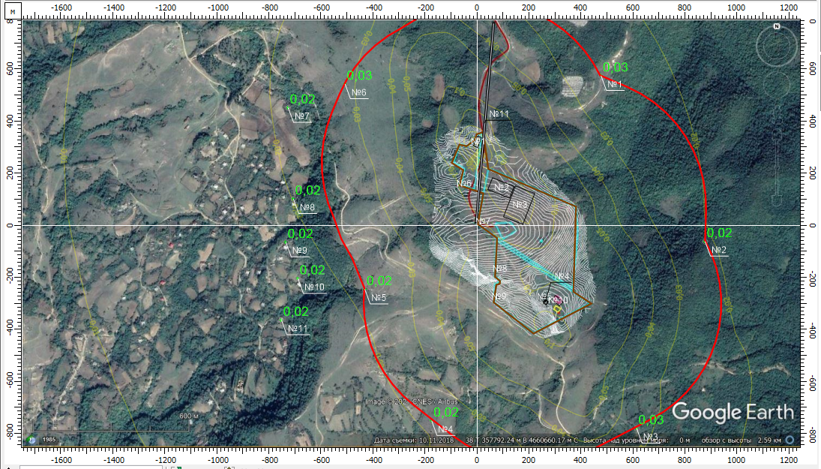
ჯამური ზემოქმედების 6043 ჯგუფის (კოდები 330+333) მაქსიმალური კონცენტრაციები საკონტროლო წერტილებში (№№ 1÷ 6 ნორმირებულ 50მ-ნ ზონის საზღვარზე და (№№ 7÷ 11 უახლოეს დასახლებებთან)

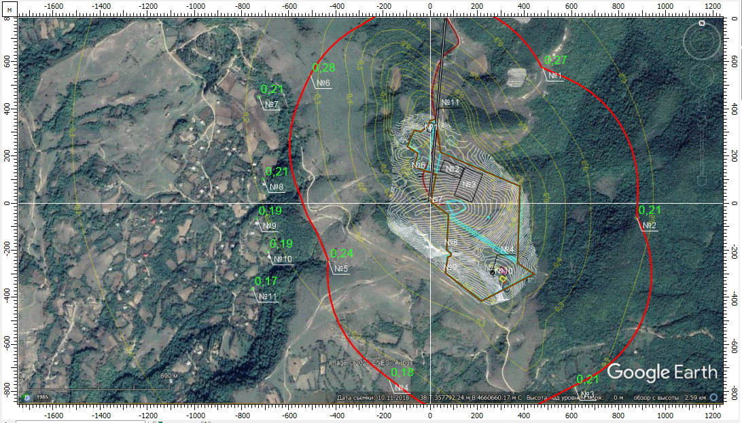
არასრული ჯამური ზემოქმედების 6204 ჯგუფის (კოდები 301+330) მაქსიმალური კონცენტრაციები საკონტროლო წერტილებში (№№ 1÷ 6 ნორმირებულ 50მ-ნ ზონის საზღვარზე და (№№ 7÷ 11 უახლოეს დასახლებებთან)

.

შემაჯამებელ ცხრილში მოცემულია საკონტროლო წერტილებში დამაბინძურებელ ნივთიერებათა მაქსიმალური კონცენტრაციები ზდკ-წილებში.

მავნე ნივთიერების  კოდი | მავნე ნივთიერების დასახელება | ფორმირებული მაქსიმალური კონცენტრაცია (ზდკ-ს წილი) უახლოეს დასახლებასთან | ფორმირებული მაქსიმალური კონცენტრაცია (ზდკ-ს წილი) 500 მეტრიან ნორმირების საზღვარზე
0301 | აზოტის დიოქსიდი | 0,32 | 0,42
0304 | აზოტის ოქსიდი | 0,03 | 0,03
0328 | ჭვარტლი | 0,06 | 0,08
0330 | გოგირდის დიოქსიდი | 0,02 | 0,03
0333 | გოგირდწყალბადი | 0,00103 | 0,00226
0337 | ნახშირბადის ოქსიდი | 0,01 | 0,01
0703 | ბენზ(ა)პირენი | 0,00123 | 0,00261
1325 | ფორმალდეჰიდი | 0,0022 | 0,00467
2732 | ნავთის ფრაქცია | 0,01 | 0,02
2754 | ნაჯერი ნახშირწყალბადები C12-C19 | 0,00294 | 0,00644
2902 | შეწონილი ნაწილაკები (მტვერი) | 0,22 | 0,35
6035 | ჯამური ზემოქმედების ჯგუფი (2) 333 1325 | 0,0034 | 0,00689
6043 | ჯამური ზემოქმედების ჯგუფი (2) 330 333 | 0,02 | 0,03
6204 | ჯამური ზემოქმედების ჯგუფი (2) 301 330 | 0,21 | 0,28

როგორც გრაფიკული და ცხრილური მონაცემებით ჩანს ატმოსფერული ჰაერის დაცვის კანონმდებლობით დადგენილ ნორმატივებზე გადაჭარბებას ადგილი არ აქვს მავნე ნივთიერების მიმართ არც ერთ საკონტროლო წერტილში, აგრეთვე 500 მეტრიანი რადიუსის საზღვარზე. ამდენად საწარმოს ფუნქციონირება საშტატო რეჟიმში არ გამოიწვევს ჰაერის ხარისხის გაუარესებას და მიღებული გაფრქვევები შესაძლებელია დაკვალიფიცირდეს როგორც ზღვრულად დასაშვები გაფრქვევები.
2

ატმოსფერულ ჰაერში მავნე ნივთიერებათა ზღვრულად დასაშვები გაფრქვევის ნორმები

ორგანიზებულ სტაციონარულ წყაროს საწარმოში წარმოადგენს დიზელ გენერატორი, ხოლო არაორგანიზებულებს -დიზელის საწვავის ავზი ერთი სვეტწერტით, აგრეთვე ნიადაგის ნაყოფიერი და ფუჭი ქანების სანაყაროების ფორმირება შესაბამისი სატრანსპორტო ემისიების თანხლებით. ბაგირული სველი ჭრის დანადგარიც განხილულია როგორც დაბინძურების სტაციონარული წყარო, რადგან ჭრის პროცესების მიმდინარეობისას თვითონ დანადგარი უძრავია და მას გადაადგილებენ სხვა ლოკაციაზე მხოლოდ ჭრის პროცესების დასრულებისას და ახალ ლოკაციაზე გადატანისას. (ჭრის დანადგარების ლოკაციები გაანგარიშებებში მიღებულია სალიცენზიო კონტურის დასახლებულ პუნქტებთან უახლოესი განლაგების პირობით, ანუ უკიდურეს დასავლეთის მიმართულებით).
მე [3]-ს მე-4 მუხლის მე-3 პუნქტის თანახმად „ზდგ-ის ნორმები დგინდება ატმოსფერული ჰაერის დაბინძურების, ეკოლოგიური ექსპერტიზისადმი დაქვემდებარებული საქმიანობის ყველა სტაციონარული წყაროსთვის (ობიექტისთვის)“. გამომდინარე ზემოთაღნიშნულიდან ნორმირებას ექვემდებარება ყველა წყარო, გარდა გ-11 -სა (ბლოკების გადაზიდვა ავტოტრანსპორტით).

ზდგ-ის ნორმები ხუთწლიან პერიოდში თითოეული გაფრქვევის სტაციონარული წყაროსთვის (სტაციონარული წყაროები და მათი მაჩვენებლები მოცემულია მუქი შრიფტით) და თითოეული მავნე ნივთიერებისთვის წარმოდგენილია ცხრილ 8.1-ში
ცხრილი 8.1
გამოყოფის წყაროს დასახელება | გაფრქვევის წყაროს № | ზდგ-ს ნორმები 2021- 2026 წლებისთვის
გამოყოფის წყაროს დასახელება | გაფრქვევის წყაროს № | გ/მ³ | გ/წმ | ტ/წელი
1 | 2 | 3 | 4 | 5
აზოტის დიოქსიდი
ნაყოფიერი ფენის განთავსება | გ-1 | - | 0,1349218 | 1,061000
ნაყოფიერი ფენის განთავსება | გ-2 | - | 0,1349218 | 1,061000
ფუჭი ქანის განთავსება | გ-3 | - | 0,1349218 | 1,061000
გენერატორი | გ-4 | 0,133 | 0,1213333 | 1,216000
ტექნიკის სადგომი | გ-10 | - | 0,0232373 | 0,038000
ბლოკების გადაზიდვა ავტოტრანსპორტით | გ-11 | - | 0,0017333 | 0,016000
 | ∑ | 0,133 | 0,5510693 | 4,453
 | მათ შორის ნორმირებული | 0,133 | 0,549336 | 4,437
აზოტის ოქსიდი
ნაყოფიერი ფენის განთავსება | გ-1 | - | 0,0219280 | 0,172000
ნაყოფიერი ფენის განთავსება | გ-2 | - | 0,0219280 | 0,172000
ფუჭი ქანის განთავსება | გ-3 | - | 0,0219280 | 0,172000
გენერატორი | გ-4 | 0,021 | 0,0197167 | 0,198000
ტექნიკის სადგომი | გ-10 | - | 0,0037763 | 0,006000
ბლოკების გადაზიდვა ავტოტრანსპორტით | გ-11 | - | 0,0002817 | 0,003000
 | ∑ | 0,021 | 0,0895587 | 0,723
 | მათ შორის ნორმირებული | 0,021 | 0,089277 | 0,72
ჭვარტლი
ნაყოფიერი ფენის განთავსება | გ-1 | - | 0,0188650 | 0,148000
ნაყოფიერი ფენის განთავსება | გ-2 | - | 0,0188650 | 0,148000
ფუჭი ქანის განთავსება | გ-3 | - | 0,0188650 | 0,148000
გენერატორი | გ-4 | 0,0085 | 0,0077500 | 0,071000
ტექნიკის სადგომი | გ-10 | - | 0,0035289 | 0,006000
ბლოკების გადაზიდვა ავტოტრანსპორტით | გ-11 | - | 0,0001667 | 0,001000
 | ∑ | 0,0085 | 0,0680406 | 0,522
 | მათ შორის ნორმირებული | 0,0085 | 0,0678739 | 0,521
გოგირდის დიოქსიდი
ნაყოფიერი ფენის განთავსება | გ-1 | - | 0,0139278 | 0,110000
ნაყოფიერი ფენის განთავსება | გ-2 | - | 0,0139278 | 0,110000
ფუჭი ქანის განთავსება | გ-3 | - | 0,0139278 | 0,110000
გენერატორი | გ-4 | 0,059 | 0,0541667 | 0,510000
ტექნიკის სადგომი | გ-10 | - | 0,0038111 | 0,005000
ბლოკების გადაზიდვა ავტოტრანსპორტით | გ-11 | - | 0,0003833 | 0,003000
 | ∑ | 0,059 | 0,1001445 | 0,848
 | მათ შორის ნორმირებული | 0,059 | 0,0997612 | 0,845
გოგირდწყალბადი
დიზელის ავზი | გ-5 | - | 0,0000549 | 0,000003
 | მათ შორის ნორმირებული | - | 0,0000549 | 0,000003
ნახშირბადის ოქსიდი
ნაყოფიერი ფენის განთავსება | გ-1 | - | 0,1126500 | 0,886000
ნაყოფიერი ფენის განთავსება | გ-2 | - | 0,1126500 | 0,886000
ფუჭი ქანის განთავსება | გ-3 | - | 0,1126500 | 0,886000
გენერატორი | გ-4 | 0,169 | 0,1541667 | 1,550000
ტექნიკის სადგომი | გ-10 | - | 0,0841778 | 0,102000
ბლოკების გადაზიდვა ავტოტრანსპორტით | გ-11 | - | 0,0033333 | 0,030000
 | ∑ | 0,169 | 0,5796278 | 4,34
 | მათ შორის ნორმირებული | 0,169 | 0,5762945 | 4,31
ბენზ(ა)პირენი
გენერატორი | გ-4 | - | 0,0000002 | 0,000002
 | მათ შორის ნორმირებული | - | 0,0000002 | 0,000002
ფორმალდეჰიდი
გენერატორი | გ-4 | - | 0,0017917 | 0,017000
 | მათ შორის ნორმირებული | - | 0,0017917 | 0,017000
ნაჯერი ნახშირწყალბადების ნავთის ფრაქცია
ნაყოფიერი ფენის განთავსება | გ-1 | - | 0,0321839 | 0,253000
ნაყოფიერი ფენის განთავსება | გ-2 | - | 0,0321839 | 0,253000
ფუჭი ქანის განთავსება | გ-3 | - | 0,0321839 | 0,253000
გენერატორი | გ-4 | 0,047 | 0,0428750 | 0,429000
ტექნიკის სადგომი | გ-10 | - | 0,0120311 | 0,016000
ბლოკების გადაზიდვა ავტოტრანსპორტით | გ-11 | - | 0,0004444 | 0,004000
 | ∑ | 0,047 | 0,1519022 | 1,208
 | მათ შორის ნორმირებული | 0,047 | 0,1514578 | 1,204
ნაჯერი ნახშირწყალბადები C12-C19
დიზელის ავზი | გ-5 | - | 0,0195451 | 0,001100
 | მათ შორის ნორმირებული | - | 0,0195451 | 0,001100
შეწონილი ნაწილაკები
ნაყოფიერი ფენის განთავსება | გ-1 | - | 0,0932148 | 0,038000
ნაყოფიერი ფენის განთავსება | გ-2 | - | 0,2361253 | 0,158000
ფუჭი ქანის განთავსება | გ-3 | - | 0,7522044 | 0,844000
ქვის საჭრელი დანადგარი 1 | გ-6 | - | 0,1350000 | 1,061000
ქვის საჭრელი დანადგარი 1 | გ-7 | - | 0,1350000 | 1,061000
ქვის საჭრელი დანადგარი 1 | გ-8 | - | 0,1350000 | 1,061000
ქვის საჭრელი დანადგარი 1 | გ-9 | - | 0,1350000 | 1,061000
 | ∑ | - | 1,6215445 | 5,284
 | მათ შორის ნორმირებული | - | 1,6215445 | 5,284

ზდგ-ის ნორმები ხუთწლიან პერიოდში მთლიანად საწარმოსთვის წარმოდგენილია ცხრილ 8.2-ში
ცხრილი 8.2

მავნე ნივთიერებათა დასახელება | ზდგ-ს ნორმები 2021- 2026 წლებისთვის
მავნე ნივთიერებათა დასახელება | გ/მ³ | გ/წმ | ტ/წელი
1 | 2 | 3 | 4
აზოტის დიოქსიდი | - | 0,5510693 | 4,453
აზოტის ოქსიდი | - | 0,0895587 | 0,723
ჭვარტლი | - | 0,0680406 | 0,522
გოგირდის დიოქსიდი | - | 0,1001445 | 0,848
გოგირდწყალბადი | - | 0,0000549 | 0,000003
ნახშირბადის ოქსიდი | - | 0,5796278 | 4,34
ბენზ(ა)პირენი | - | 0,0000002 | 0,000002
ფორმალდეჰიდი | - | 0,0017917 | 0,017000
ნაჯერი ნახშირწყალბადების ნავთის ფრაქცია | - | 0,1519022 | 1,208
ნაჯერი ნახშირწყალბადების C12-C19 ფრაქცია | - | 0,0195451 | 0,001100
შეწონილი ნაწილაკები | - | 1,6215445 | 5,284
სულ | 0,4375 | 3,1832795 | 17,396105
მ.შ. ნორმირებული | 0,4375 | 3,1769368 | 17,339105

ლიტერატურა

- საქართველოს კანონი «ატმოსფერული ჰაერის დაცვის შესახებ», თბილისი, 1999.
- საქართველოს მთავრობის 2014 წლის 6 იანვრის დადგენილება № 42 „ატმოსფერული ჰაერის დაბინძურების სტაციონარული წყაროების ინვენტარიზაციის ტექნიკური რეგლამენტის დამტკიცების შესახებ“
- საქართველოს მთავრობის 2013 წლის 31 დეკემბრის №408 დადგენილება „ატმოსფერულ ჰაერში მავნე ნივთიერებათა ზღვრულად დასაშვები გაფრქვევის ნორმების გაანგარიშების ტექნიკური რეგლამენტის დამტკიცების თაობაზე“.
- საქართველოს შრომის, ჯანმრთელობისა და სოციალური დაცვის მინისტრის 2003 წლის 24 თებერვლის ბრძანება №38/ნ «გარემოს ხარისხობრივი მდგომარეობის ნორმების დამტკიცების შესახებ».
- საქართველოს მთავრობის 2013 წლის 31 დეკემბრის დადგენილება № 435 „დაბინძურების სტაციონარული წყაროებიდან ატმოსფერულ ჰაერში გაფრქვევების ფაქტობრივი რაოდენობის განსაზღვრის ინსტრუმენტული მეთოდის, დაბინძურების სტაციონარული წყაროებიდან ატმოსფერულ ჰაერში გაფრქვევების ფაქტობრივი რაოდენობის დამდგენი სპეციალური გამზომ-საკონტროლო აპარატურის სტანდარტული ჩამონათვალისა და დაბინძურების სტაციონარული წყაროებიდან ტექნოლოგიური პროცესების მიხედვით ატმოსფერულ ჰაერში გაფრქვევების ფაქტობრივი რაოდენობის საანგარიშო მეთოდიკის შესახებ ტექნიკური რეგლამენტის დამტკიცების თაობაზე“.
- საქართველოს ეკონომიკური განვითარების მინისტრის 2008 წლის 25 აგვისტოს ბრძანება № 1-1/1743 „დაპროექტების ნორმების-„სამშენებლო კლიმატოლოგია“.
- Методика проведения инвентаризации выбросов загрязняющих веществ в атмосферу для баз дорожной техники (расчетным методом). М, 1998.
- Дополнения к методике проведения инвентаризации выбросов загрязняющих веществ в атмосферу для баз дорожной техники (расчетным методом). М, 1999.
- «Методическим пособием по расчету, нормированию и контролю выбросов загрязняющих веществ в атмосферный воздух», СПб., 2012.
- Методика расчёта вр.выбросов для комплекса оборуд. Открытых горных работ (на основе удельных показателей). Люберцы 1999г.
- Расчет выбросов пыли от земляных работ произведен по «Методическому пособию по расчету выбросов от неорганизованных источников в промышленности строительных материалов», Новороссийск, 2002
- Методические указания по определению выбросов загрязняющих веществ в атмосферу из резервуаров». Новополоцк, 1997 (с учетом дополнений НИИ Атмосфера 1999, 2005, 2010 г.г.).
- УПРЗА-Эколог, версия 4.0 ФИРМА "ИНТЕГРАЛ" Санкт-Петербург 2019г.

დანართები

დანართი 1. საწარმოს სიტუაციური რუქა სალიცენზიო კონტურის ფარგლებში.

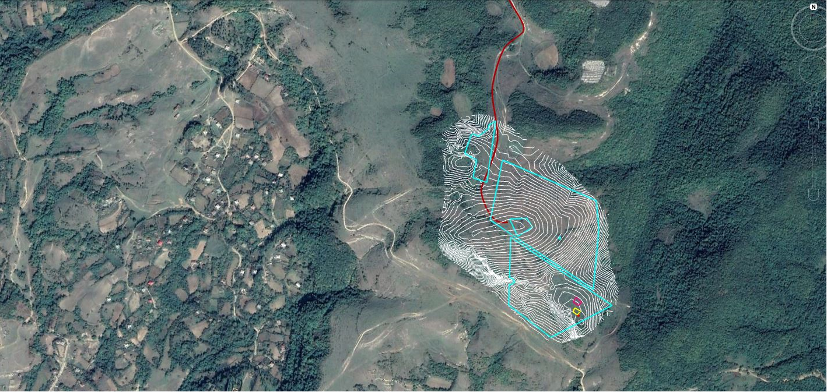

დანართი 1. საწარმოს გენ-გეგმა დაბინძურების წყაროების დატანით
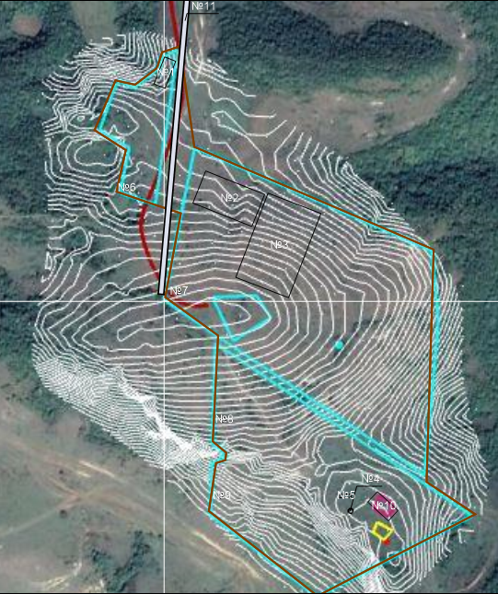

დანართი 2. ატმოსფერულ ჰაერში გაბნევის ანგარიშის ამონაბეჭდი

УПРЗА «ЭКОЛОГ», версия 4
Copyright © 1990-2019 ФИРМА «ИНТЕГРАЛ»
საწარმო: 46 ღორეშა
ქალაქი:
რაიონი:
საწარმოს მისამართი:
შეიმუშავა:
დარგი:
ნორმატიული სანიტარული ზონა: 500 მ
საწყისი მონაცემების შეყვანა: ახალი ვარიანტი საწყისი მონაცემების
გაანგარიშების ვარიანტი: მშენებლობის პროცესი
საანგარიშო კონსტანტები: E1= 0,01, E2=0,01, E3=0,01, S=999999,99 კვ.კმ.
ანგარიში: Расчет рассеивания по ОНД-86» (лето)
მეტეოროლოგიური პარამეტრები
გარე ჰაერის საშუალო მინიმალური ტემპერატურა ყველაზე ცივი თვისთვის, °C: | 3,7
გარე ჰაერის საშუალო მაქსიმალური ტემპერატურა ყველაზე ცხელი თვისთვის, °C: | 30,2
კოეფიციენტი А, დამოკიდებული ატმოსფეროს სტრატიფიკაციის ტემპერატურაზე: | 200.
U* – ქარის სიჩქარე მოცემული ადგილმდებარეობისათვის, რომლის გადამეტების განმეორებადობა 5%-ის ფარგლებშია, მ/წმ: | 9.
ატმოსფერული ჰაერის სიმკვრივე | 1,29.
ბგერის სიჩქარე (მ/წმ) | 331.

გაფრქვევის წყაროთა პარამეტრები
გათვალისწინებული საკითხები:  "%" - წყარო გათვალისწინებულია ფონის გამორიცხვით;  "+" - წყარო გათვალისწინებულია ფონის გამორიცხვის გარეშე;  "-" - წყარო არ არის გათვალისწინებული და მისი წვლილი არაა შეტანილი ფონში. |  |  |  |  |  |  |  |  |  |  |  | წყაროთა ტიპები:  1 - წერტილოვანი;2 - წრფივი;3 - არაორგანიზებული;4 - წერტილოვანი წყაროების ერთობლიობა, გათვლისთვის გაერთიანებული ერთ სიბრტყულ წყაროდ;5 - არაორგანიზებული, დროში ცვლადი სიმძლავრის გაფრქვევით;6 - წერტილოვანი, ქოლგისებური ან ჰორიზონტალურად მიმართული გაფრქვევით;7 - ქოლგისებური ან ჰორიზონტალურად მიმართული გაფრქვევის მქონე წერტილოვანი წყაროების ერთობლიობა;8 - ავტომაგისტრალი; 9 - წერტილოვანი ჰორიზონტალური გაფქვევით; 10 - ჩირაღდანი.
აღრიცხვა ანგარიშისას | წყაროს # | წყაროს დასახელება | ვარიანტი | ტიპი | წყაროს სიმაღ.  (მ) | დიამეტრი  (მ) |  | აირ-ჰაეროვანი ნარევის მოცულ.  (მ3) | აირ-ჰაეროვანი ნარევის სიჩქარე  (მ/წმ) |  | აირ-ჰაეროვანი ნარევის სიმკვრივე (კგ/მ3) |  |  | აირ-ჰაეროვანი ნაერევის ტემპერ.  (°С) | წყაროს სიგანე  (მ) |  | გაფრქვევის გადახრა (გრადუსი) |  |  | რელიეფის კოეფ. | კოორდინატები
 |  |  |  |  |  |  |  |  |  |  |  |  |  |  |  |  |  |  |  |  | (მ) X1 | (მ) Y1 |  | (მ) X2 |  | (მ) Y2
 |  |  |  |  |  |  |  |  |  |  |  |  |  |  |  |  | კუთხე | მიმართულება
მოედ. # საამქ. # 0
+ | 1 | ნაყოფიერი ფენის განთავსება 1 | 1 | 3 | 2,00 | 0,00 |  | 0,00 | 0,00 |  | 1,29 |  |  | 0,00 | 16,72 |  | - | - |  | 1 | 8,50 | 341,00 |  | -6,50 |  | 303,00
ნივთ. კოდი |  | ნივთიერების სახელი |  |  |  |  | გაფრქვევა (გ/წმ) |  |  | გაფრქვევა (ტ/წლ) |  |  | F | ზაფხული |  |  |  |  |  |  | ზამთარი
 |  |  |  |  |  |  |  |  |  |  |  |  |  | Cm/ზდკ |  | Xm |  |  | Um |  | Cm/ზდკ |  | Xm |  | Um
0301 |  | აზოტის დიოქსიდი (აზოტის (IV) ოქსიდი) |  |  |  |  | 0,1349218 |  |  | 1,061000 |  |  | 1 | 24,09 |  | 11,40 |  |  | 0,50 |  | 24,09 |  | 11,40 |  | 0,50
0304 |  | აზოტის (II) ოქსიდი (აზოტის ოქსიდი) |  |  |  |  | 0,0219280 |  |  | 0,172000 |  |  | 1 | 1,96 |  | 11,40 |  |  | 0,50 |  | 1,96 |  | 11,40 |  | 0,50
0328 |  | ნახშირბადი (ჭვარტლი) |  |  |  |  | 0,0188650 |  |  | 0,148000 |  |  | 1 | 4,49 |  | 11,40 |  |  | 0,50 |  | 4,49 |  | 11,40 |  | 0,50
0330 |  | გოგირდის დიოქსიდი (გოგირდის ანჰიდრიდი) |  |  |  |  | 0,0139278 |  |  | 0,110000 |  |  | 1 | 1,42 |  | 11,40 |  |  | 0,50 |  | 1,42 |  | 11,40 |  | 0,50
0337 |  | ნახშირბადის ოქსიდი |  |  |  |  | 0,1126500 |  |  | 0,886000 |  |  | 1 | 0,80 |  | 11,40 |  |  | 0,50 |  | 0,80 |  | 11,40 |  | 0,50
2732 |  | ნავთის ფრაქცია |  |  |  |  | 0,0321839 |  |  | 0,253000 |  |  | 1 | 0,96 |  | 11,40 |  |  | 0,50 |  | 0,96 |  | 11,40 |  | 0,50
2902 |  | შეწონილი ნაწილაკები |  |  |  |  | 0,0932148 |  |  | 0,038000 |  |  | 3 | 19,98 |  | 5,70 |  |  | 0,50 |  | 19,98 |  | 5,70 |  | 0,50
+ | 2 | ნაყოფიერი ფენის განთავსება 2 | 1 | 3 | 2,00 | 0,00 |  | 0,00 | 0,00 |  | 1,29 |  |  | 0,00 | 48,63 |  | - | - |  | 1 | 49,50 | 161,00 |  | 132,50 |  | 128,00
ნივთ. კოდი |  | ნივთიერების სახელი |  |  |  |  | გაფრქვევა (გ/წმ) |  |  | გაფრქვევა (ტ/წლ) |  |  | F | ზაფხული |  |  |  |  |  |  | ზამთარი
 |  |  |  |  |  |  |  |  |  |  |  |  |  | Cm/ზდკ |  | Xm |  |  | Um |  | Cm/ზდკ |  | Xm |  | Um
0301 |  | აზოტის დიოქსიდი (აზოტის (IV) ოქსიდი) |  |  |  |  | 0,1349218 |  |  | 1,061000 |  |  | 1 | 24,09 |  | 11,40 |  |  | 0,50 |  | 24,09 |  | 11,40 |  | 0,50
0304 |  | აზოტის (II) ოქსიდი (აზოტის ოქსიდი) |  |  |  |  | 0,0219280 |  |  | 0,172000 |  |  | 1 | 1,96 |  | 11,40 |  |  | 0,50 |  | 1,96 |  | 11,40 |  | 0,50
0328 |  | ნახშირბადი (ჭვარტლი) |  |  |  |  | 0,0188650 |  |  | 0,148000 |  |  | 1 | 4,49 |  | 11,40 |  |  | 0,50 |  | 4,49 |  | 11,40 |  | 0,50
0330 |  | გოგირდის დიოქსიდი (გოგირდის ანჰიდრიდი) |  |  |  |  | 0,0139278 |  |  | 0,110000 |  |  | 1 | 1,42 |  | 11,40 |  |  | 0,50 |  | 1,42 |  | 11,40 |  | 0,50
0337 |  | ნახშირბადის ოქსიდი |  |  |  |  | 0,1126500 |  |  | 0,886000 |  |  | 1 | 0,80 |  | 11,40 |  |  | 0,50 |  | 0,80 |  | 11,40 |  | 0,50
2732 |  | ნავთის ფრაქცია |  |  |  |  | 0,0321839 |  |  | 0,253000 |  |  | 1 | 0,96 |  | 11,40 |  |  | 0,50 |  | 0,96 |  | 11,40 |  | 0,50
2902 |  | შეწონილი ნაწილაკები |  |  |  |  | 0,2361253 |  |  | 0,158000 |  |  | 3 | 50,60 |  | 5,70 |  |  | 0,50 |  | 50,60 |  | 5,70 |  | 0,50
+ | 3 | ფუჭი ქანის განთავსება | 1 | 3 | 2,00 | 0,00 |  | 0,00 | 0,00 |  | 1,29 |  |  | 0,00 | 79,69 |  | - | - |  | 1 | 138,00 | 19,50 |  | 183,50 |  | 138,00
ნივთ. კოდი |  | ნივთიერების სახელი |  |  |  |  | გაფრქვევა (გ/წმ) |  |  | გაფრქვევა (ტ/წლ) |  |  | F | ზაფხული |  |  |  |  |  |  | ზამთარი
 |  |  |  |  |  |  |  |  |  |  |  |  |  | Cm/ზდკ |  | Xm |  |  | Um |  | Cm/ზდკ |  | Xm |  | Um
0301 |  | აზოტის დიოქსიდი (აზოტის (IV) ოქსიდი) |  |  |  |  | 0,1349218 |  |  | 1,061000 |  |  | 1 | 24,09 |  | 11,40 |  |  | 0,50 |  | 24,09 |  | 11,40 |  | 0,50
0304 |  | აზოტის (II) ოქსიდი (აზოტის ოქსიდი) |  |  |  |  | 0,0219280 |  |  | 0,172000 |  |  | 1 | 1,96 |  | 11,40 |  |  | 0,50 |  | 1,96 |  | 11,40 |  | 0,50
0328 |  | ნახშირბადი (ჭვარტლი) |  |  |  |  | 0,0188650 |  |  | 0,148000 |  |  | 1 | 4,49 |  | 11,40 |  |  | 0,50 |  | 4,49 |  | 11,40 |  | 0,50
0330 |  | გოგირდის დიოქსიდი (გოგირდის ანჰიდრიდი) |  |  |  |  | 0,0139278 |  |  | 0,110000 |  |  | 1 | 1,42 |  | 11,40 |  |  | 0,50 |  | 1,42 |  | 11,40 |  | 0,50
0337 |  | ნახშირბადის ოქსიდი |  |  |  |  | 0,1126500 |  |  | 0,886000 |  |  | 1 | 0,80 |  | 11,40 |  |  | 0,50 |  | 0,80 |  | 11,40 |  | 0,50
2732 |  | ნავთის ფრაქცია |  |  |  |  | 0,0321839 |  |  | 0,253000 |  |  | 1 | 0,96 |  | 11,40 |  |  | 0,50 |  | 0,96 |  | 11,40 |  | 0,50
2902 |  | შეწონილი ნაწილაკები |  |  |  |  | 0,7522044 |  |  | 0,844000 |  |  | 3 | 161,20 |  | 5,70 |  |  | 0,50 |  | 161,20 |  | 5,70 |  | 0,50
+ | 4 | გენერატორი | 1 | 3 | 5,00 | 0,20 |  | 0,91 | 29,00 |  | 1,29 |  |  | 450,00 | 0,00 |  | - | - |  | 1 | 262,00 | -294,50 |  | 0,00 |  | 0,00
ნივთ. კოდი |  | ნივთიერების სახელი |  |  |  |  | გაფრქვევა (გ/წმ) |  |  | გაფრქვევა (ტ/წლ) |  |  | F | ზაფხული |  |  |  |  |  |  | ზამთარი
 |  |  |  |  |  |  |  |  |  |  |  |  |  | Cm/ზდკ |  | Xm |  |  | Um |  | Cm/ზდკ |  | Xm |  | Um
0301 |  | აზოტის დიოქსიდი (აზოტის (IV) ოქსიდი) |  |  |  |  | 0,1213333 |  |  | 1,216000 |  |  | 1 | 0,35 |  | 99,18 |  |  | 4,08 |  | 0,35 |  | 99,36 |  | 4,13
0304 |  | აზოტის (II) ოქსიდი (აზოტის ოქსიდი) |  |  |  |  | 0,0197167 |  |  | 0,198000 |  |  | 1 | 0,03 |  | 99,18 |  |  | 4,08 |  | 0,03 |  | 99,36 |  | 4,13
0328 |  | ნახშირბადი (ჭვარტლი) |  |  |  |  | 0,0077500 |  |  | 0,071000 |  |  | 1 | 0,03 |  | 99,18 |  |  | 4,08 |  | 0,03 |  | 99,36 |  | 4,13
0330 |  | გოგირდის დიოქსიდი (გოგირდის ანჰიდრიდი) |  |  |  |  | 0,0541667 |  |  | 0,510000 |  |  | 1 | 0,09 |  | 99,18 |  |  | 4,08 |  | 0,09 |  | 99,36 |  | 4,13
0337 |  | ნახშირბადის ოქსიდი |  |  |  |  | 0,1541667 |  |  | 1,550000 |  |  | 1 | 0,02 |  | 99,18 |  |  | 4,08 |  | 0,02 |  | 99,36 |  | 4,13
0703 |  | ბენზ(ა)პირენი (3,4-ბენზპირენი) |  |  |  |  | 0,0000002 |  |  | 0,000002 |  |  | 1 | 0,01 |  | 99,18 |  |  | 4,08 |  | 0,01 |  | 99,36 |  | 4,13
1325 |  | ფორმალდეჰიდი |  |  |  |  | 0,0017917 |  |  | 0,017000 |  |  | 1 | 0,02 |  | 99,18 |  |  | 4,08 |  | 0,02 |  | 99,36 |  | 4,13
2732 |  | ნავთის ფრაქცია |  |  |  |  | 0,0428750 |  |  | 0,429000 |  |  | 1 | 0,02 |  | 99,18 |  |  | 4,08 |  | 0,02 |  | 99,36 |  | 4,13
+ | 5 | დიზელის ავზი | 1 | 3 | 2,00 | 0,00 |  | 0,00 | 0,00 |  | 1,29 |  |  | 0,00 | 5,00 |  | - | - |  | 1 | 247,00 | -274,00 |  | 263,50 |  | -273,50
ნივთ. კოდი |  | ნივთიერების სახელი |  |  |  |  | გაფრქვევა (გ/წმ) |  |  | გაფრქვევა (ტ/წლ) |  |  | F | ზაფხული |  |  |  |  |  |  | ზამთარი
 |  |  |  |  |  |  |  |  |  |  |  |  |  | Cm/ზდკ |  | Xm |  |  | Um |  | Cm/ზდკ |  | Xm |  | Um
0333 |  | დიჰიდროსულფიდი (გოგირდწყალბადი) |  |  |  |  | 0,0000549 |  |  | 0,000003 |  |  | 1 | 0,25 |  | 11,40 |  |  | 0,50 |  | 0,25 |  | 11,40 |  | 0,50
2754 |  | ნაჯერი ნახშირწყალბადები C12-C19 |  |  |  |  | 0,0195451 |  |  | 0,001100 |  |  | 1 | 0,70 |  | 11,40 |  |  | 0,50 |  | 0,70 |  | 11,40 |  | 0,50
+ | 6 | ქვის საჭრელი დანადგარი 1 | 1 | 3 | 2,00 | 0,00 |  | 0,00 | 0,00 |  | 1,29 |  |  | 0,00 | 5,00 |  | - | - |  | 1 | -56,50 | 157,50 |  | -51,50 |  | 161,50
ნივთ. კოდი |  | ნივთიერების სახელი |  |  |  |  | გაფრქვევა (გ/წმ) |  |  | გაფრქვევა (ტ/წლ) |  |  | F | ზაფხული |  |  |  |  |  |  | ზამთარი
 |  |  |  |  |  |  |  |  |  |  |  |  |  | Cm/ზდკ |  | Xm |  |  | Um |  | Cm/ზდკ |  | Xm |  | Um
2902 |  | შეწონილი ნაწილაკები |  |  |  |  | 0,1350000 |  |  | 1,061000 |  |  | 3 | 28,93 |  | 5,70 |  |  | 0,50 |  | 28,93 |  | 5,70 |  | 0,50
+ | 7 | ქვის საჭრელი დანადგარი 2 | 1 | 3 | 2,00 | 0,00 |  | 0,00 | 0,00 |  | 1,29 |  |  | 0,00 | 5,00 |  | - | - |  | 1 | 17,00 | 12,00 |  | 22,00 |  | 16,00
ნივთ. კოდი |  | ნივთიერების სახელი |  |  |  |  | გაფრქვევა (გ/წმ) |  |  | გაფრქვევა (ტ/წლ) |  |  | F | ზაფხული |  |  |  |  |  |  | ზამთარი
 |  |  |  |  |  |  |  |  |  |  |  |  |  | Cm/ზდკ |  | Xm |  |  | Um |  | Cm/ზდკ |  | Xm |  | Um
2902 |  | შეწონილი ნაწილაკები |  |  |  |  | 0,1350000 |  |  | 1,061000 |  |  | 3 | 28,93 |  | 5,70 |  |  | 0,50 |  | 28,93 |  | 5,70 |  | 0,50
+ | 8 | ქვის საჭრელი დანადგარი 3 | 1 | 3 | 2,00 | 0,00 |  | 0,00 | 0,00 |  | 1,29 |  |  | 0,00 | 5,00 |  | - | - |  | 1 | 81,00 | -168,50 |  | 86,00 |  | -164,50
ნივთ. კოდი |  | ნივთიერების სახელი |  |  |  |  | გაფრქვევა (გ/წმ) |  |  | გაფრქვევა (ტ/წლ) |  |  | F | ზაფხული |  |  |  |  |  |  | ზამთარი
 |  |  |  |  |  |  |  |  |  |  |  |  |  | Cm/ზდკ |  | Xm |  |  | Um |  | Cm/ზდკ |  | Xm |  | Um
2902 |  | შეწონილი ნაწილაკები |  |  |  |  | 0,1350000 |  |  | 1,061000 |  |  | 3 | 28,93 |  | 5,70 |  |  | 0,50 |  | 28,93 |  | 5,70 |  | 0,50
+ | 9 | ქვის საჭრელი დანადგარი 4 | 1 | 3 | 2,00 | 0,00 |  | 0,00 | 0,00 |  | 1,29 |  |  | 0,00 | 5,00 |  | - | - |  | 1 | 77,50 | -275,50 |  | 82,50 |  | -271,50
ნივთ. კოდი |  | ნივთიერების სახელი |  |  |  |  | გაფრქვევა (გ/წმ) |  |  | გაფრქვევა (ტ/წლ) |  |  | F | ზაფხული |  |  |  |  |  |  | ზამთარი
 |  |  |  |  |  |  |  |  |  |  |  |  |  | Cm/ზდკ |  | Xm |  |  | Um |  | Cm/ზდკ |  | Xm |  | Um
2902 |  | შეწონილი ნაწილაკები |  |  |  |  | 0,1350000 |  |  | 1,061000 |  |  | 3 | 28,93 |  | 5,70 |  |  | 0,50 |  | 28,93 |  | 5,70 |  | 0,50
+ | 10 | ტექნიკის სადგომი | 1 | 3 | 5,00 | 0,00 |  | 0,00 | 0,00 |  | 1,29 |  |  | 0,00 | 20,00 |  | - | - |  | 1 | 293,50 | -275,00 |  | 322,50 |  | -301,50
ნივთ. კოდი |  | ნივთიერების სახელი |  |  |  |  | გაფრქვევა (გ/წმ) |  |  | გაფრქვევა (ტ/წლ) |  |  | F | ზაფხული |  |  |  |  |  |  | ზამთარი
 |  |  |  |  |  |  |  |  |  |  |  |  |  | Cm/ზდკ |  | Xm |  |  | Um |  | Cm/ზდკ |  | Xm |  | Um
0301 |  | აზოტის დიოქსიდი (აზოტის (IV) ოქსიდი) |  |  |  |  | 0,0232373 |  |  | 0,038000 |  |  | 1 | 0,49 |  | 28,50 |  |  | 0,50 |  | 0,49 |  | 28,50 |  | 0,50
0304 |  | აზოტის (II) ოქსიდი (აზოტის ოქსიდი) |  |  |  |  | 0,0037763 |  |  | 0,006000 |  |  | 1 | 0,04 |  | 28,50 |  |  | 0,50 |  | 0,04 |  | 28,50 |  | 0,50
0328 |  | ნახშირბადი (ჭვარტლი) |  |  |  |  | 0,0035289 |  |  | 0,006000 |  |  | 1 | 0,10 |  | 28,50 |  |  | 0,50 |  | 0,10 |  | 28,50 |  | 0,50
0330 |  | გოგირდის დიოქსიდი (გოგირდის ანჰიდრიდი) |  |  |  |  | 0,0038111 |  |  | 0,005000 |  |  | 1 | 0,05 |  | 28,50 |  |  | 0,50 |  | 0,05 |  | 28,50 |  | 0,50
0337 |  | ნახშირბადის ოქსიდი |  |  |  |  | 0,0841778 |  |  | 0,102000 |  |  | 1 | 0,07 |  | 28,50 |  |  | 0,50 |  | 0,07 |  | 28,50 |  | 0,50
2732 |  | ნავთის ფრაქცია |  |  |  |  | 0,0120311 |  |  | 0,016000 |  |  | 1 | 0,04 |  | 28,50 |  |  | 0,50 |  | 0,04 |  | 28,50 |  | 0,50
+ | 11 | ბლოკების გადაზიდვა ავტოტრანსპორტით | 1 | 3 | 2,00 | 0,00 |  | 0,00 | 0,00 |  | 1,29 |  |  | 0,00 | 10,00 |  | - | - |  | 1 | -4,50 | 9,00 |  | 63,50 |  | 781,50
ნივთ. კოდი |  | ნივთიერების სახელი |  |  |  |  | გაფრქვევა (გ/წმ) |  |  | გაფრქვევა (ტ/წლ) |  |  | F | ზაფხული |  |  |  |  |  |  | ზამთარი
 |  |  |  |  |  |  |  |  |  |  |  |  |  | Cm/ზდკ |  | Xm |  |  | Um |  | Cm/ზდკ |  | Xm |  | Um
0301 |  | აზოტის დიოქსიდი (აზოტის (IV) ოქსიდი) |  |  |  |  | 0,0017333 |  |  | 0,016000 |  |  | 1 | 0,31 |  | 11,40 |  |  | 0,50 |  | 0,31 |  | 11,40 |  | 0,50
0304 |  | აზოტის (II) ოქსიდი (აზოტის ოქსიდი) |  |  |  |  | 0,0002817 |  |  | 0,003000 |  |  | 1 | 0,03 |  | 11,40 |  |  | 0,50 |  | 0,03 |  | 11,40 |  | 0,50
0328 |  | ნახშირბადი (ჭვარტლი) |  |  |  |  | 0,0001667 |  |  | 0,001000 |  |  | 1 | 0,04 |  | 11,40 |  |  | 0,50 |  | 0,04 |  | 11,40 |  | 0,50
0330 |  | გოგირდის დიოქსიდი (გოგირდის ანჰიდრიდი) |  |  |  |  | 0,0003833 |  |  | 0,003000 |  |  | 1 | 0,04 |  | 11,40 |  |  | 0,50 |  | 0,04 |  | 11,40 |  | 0,50
0337 |  | ნახშირბადის ოქსიდი |  |  |  |  | 0,0033333 |  |  | 0,030000 |  |  | 1 | 0,02 |  | 11,40 |  |  | 0,50 |  | 0,02 |  | 11,40 |  | 0,50
2732 |  | ნავთის ფრაქცია |  |  |  |  | 0,0004444 |  |  | 0,004000 |  |  | 1 | 0,01 |  | 11,40 |  |  | 0,50 |  | 0,01 |  | 11,40 |  | 0,50

ემისიები წყაროებიდან ნივთიერებების მიხედვით
წყაროთა ტიპები:
1 - წერტილოვანი;2 - წრფივი;3 - არაორგანიზებული;4 - წერტილოვანი წყაროების ერთობლიობა, გათვლისთვის გაერთიანებული ერთ სიბრტყულ წყაროდ;5 - არაორგანიზებული, დროში ცვლადი სიმძლავრის გაფრქვევით;6 - წერტილოვანი, ქოლგისებური ან ჰორიზონტალურად მიმართული გაფრქვევით;7 - ქოლგისებური ან ჰორიზონტალურად მიმართული გაფრქვევის მქონე წერტილოვანი წყაროების ერთობლიობა;8 - ავტომაგისტრალი; 9 - წერტილოვანი ჰორიზონტალური გაფქვევით; 10 - ჩირაღდანი.
ნივთიერება: 0301 აზოტის დიოქსიდი (აზოტის (IV) ოქსიდი)
მოედ. # | საამქ. # | წყაროს # | ტიპი | გაფრქვევა (გ/წმ) | F | ზაფხული |  |  | ზამთარი
 |  |  |  |  |  | Cm/ზდკ | Xm | Um | Cm/ზდკ | Xm | Um
0 | 0 | 1 | 3 | 0,1349218 | 1 | 24,09 | 11,40 | 0,50 | 24,09 | 11,40 | 0,50
0 | 0 | 2 | 3 | 0,1349218 | 1 | 24,09 | 11,40 | 0,50 | 24,09 | 11,40 | 0,50
0 | 0 | 3 | 3 | 0,1349218 | 1 | 24,09 | 11,40 | 0,50 | 24,09 | 11,40 | 0,50
0 | 0 | 4 | 1 | 0,1213333 | 1 | 0,35 | 99,18 | 4,08 | 0,35 | 99,36 | 4,13
0 | 0 | 10 | 3 | 0,0232373 | 1 | 0,49 | 28,50 | 0,50 | 0,49 | 28,50 | 0,50
0 | 0 | 11 | 8 | 0,0017333 | 1 | 0,31 | 11,40 | 0,50 | 0,31 | 11,40 | 0,50
სულ: |  |  |  | 0,5510693 |  | 73,43 |  |  | 73,43
ნივთიერება: 0304 აზოტის (II) ოქსიდი (აზოტის ოქსიდი)
მოედ. # | საამქ. # | წყაროს # | ტიპი | გაფრქვევა (გ/წმ) | F | ზაფხული |  |  | ზამთარი
 |  |  |  |  |  | Cm/ზდკ | Xm | Um | Cm/ზდკ | Xm | Um
0 | 0 | 1 | 3 | 0,0219280 | 1 | 1,96 | 11,40 | 0,50 | 1,96 | 11,40 | 0,50
0 | 0 | 2 | 3 | 0,0219280 | 1 | 1,96 | 11,40 | 0,50 | 1,96 | 11,40 | 0,50
0 | 0 | 3 | 3 | 0,0219280 | 1 | 1,96 | 11,40 | 0,50 | 1,96 | 11,40 | 0,50
0 | 0 | 4 | 1 | 0,0197167 | 1 | 0,03 | 99,18 | 4,08 | 0,03 | 99,36 | 4,13
0 | 0 | 10 | 3 | 0,0037763 | 1 | 0,04 | 28,50 | 0,50 | 0,04 | 28,50 | 0,50
0 | 0 | 11 | 8 | 0,0002817 | 1 | 0,03 | 11,40 | 0,50 | 0,03 | 11,40 | 0,50
სულ: |  |  |  | 0,0895587 |  | 5,97 |  |  | 5,97
ნივთიერება: 0328 ნახშირბადი (ჭვარტლი)
მოედ. # | საამქ. # | წყაროს # | ტიპი | გაფრქვევა (გ/წმ) | F | ზაფხული |  |  | ზამთარი
 |  |  |  |  |  | Cm/ზდკ | Xm | Um | Cm/ზდკ | Xm | Um
0 | 0 | 1 | 3 | 0,0188650 | 1 | 4,49 | 11,40 | 0,50 | 4,49 | 11,40 | 0,50
0 | 0 | 2 | 3 | 0,0188650 | 1 | 4,49 | 11,40 | 0,50 | 4,49 | 11,40 | 0,50
0 | 0 | 3 | 3 | 0,0188650 | 1 | 4,49 | 11,40 | 0,50 | 4,49 | 11,40 | 0,50
0 | 0 | 4 | 1 | 0,0077500 | 1 | 0,03 | 99,18 | 4,08 | 0,03 | 99,36 | 4,13
0 | 0 | 10 | 3 | 0,0035289 | 1 | 0,10 | 28,50 | 0,50 | 0,10 | 28,50 | 0,50
0 | 0 | 11 | 8 | 0,0001667 | 1 | 0,04 | 11,40 | 0,50 | 0,04 | 11,40 | 0,50
სულ: |  |  |  | 0,0680406 |  | 13,64 |  |  | 13,64
ნივთიერება: 0330 გოგირდის დიოქსიდი (გოგირდის ანჰიდრიდი)
მოედ. # | საამქ. # | წყაროს # | ტიპი | გაფრქვევა (გ/წმ) | F | ზაფხული |  |  | ზამთარი
 |  |  |  |  |  | Cm/ზდკ | Xm | Um | Cm/ზდკ | Xm | Um
0 | 0 | 1 | 3 | 0,0139278 | 1 | 1,42 | 11,40 | 0,50 | 1,42 | 11,40 | 0,50
0 | 0 | 2 | 3 | 0,0139278 | 1 | 1,42 | 11,40 | 0,50 | 1,42 | 11,40 | 0,50

0 | 0 | 3 | 3 | 0,0139278 | 1 | 1,42 | 11,40 | 0,50 | 1,42 | 11,40 | 0,50
0 | 0 | 4 | 1 | 0,0541667 | 1 | 0,09 | 99,18 | 4,08 | 0,09 | 99,36 | 4,13
0 | 0 | 10 | 3 | 0,0038111 | 1 | 0,05 | 28,50 | 0,50 | 0,05 | 28,50 | 0,50
0 | 0 | 11 | 8 | 0,0003833 | 1 | 0,04 | 11,40 | 0,50 | 0,04 | 11,40 | 0,50
სულ: |  |  |  | 0,1001445 |  | 4,44 |  |  | 4,44
ნივთიერება: 0333 დიჰიდროსულფიდი (გოგირდწყალბადი)
მოედ. # | საამქ. # | წყაროს # | ტიპი | გაფრქვევა (გ/წმ) | F | ზაფხული |  |  | ზამთარი
 |  |  |  |  |  | Cm/ზდკ | Xm | Um | Cm/ზდკ | Xm | Um
0 | 0 | 5 | 3 | 0,0000549 | 1 | 0,25 | 11,40 | 0,50 | 0,25 | 11,40 | 0,50
სულ: |  |  |  | 0,0000549 |  | 0,25 |  |  | 0,25
ნივთიერება: 0337 ნახშირბადის ოქსიდი
მოედ. # | საამქ. # | წყაროს # | ტიპი | გაფრქვევა (გ/წმ) | F | ზაფხული |  |  | ზამთარი
 |  |  |  |  |  | Cm/ზდკ | Xm | Um | Cm/ზდკ | Xm | Um
0 | 0 | 1 | 3 | 0,1126500 | 1 | 0,80 | 11,40 | 0,50 | 0,80 | 11,40 | 0,50
0 | 0 | 2 | 3 | 0,1126500 | 1 | 0,80 | 11,40 | 0,50 | 0,80 | 11,40 | 0,50
0 | 0 | 3 | 3 | 0,1126500 | 1 | 0,80 | 11,40 | 0,50 | 0,80 | 11,40 | 0,50
0 | 0 | 4 | 1 | 0,1541667 | 1 | 0,02 | 99,18 | 4,08 | 0,02 | 99,36 | 4,13
0 | 0 | 10 | 3 | 0,0841778 | 1 | 0,07 | 28,50 | 0,50 | 0,07 | 28,50 | 0,50
0 | 0 | 11 | 8 | 0,0033333 | 1 | 0,02 | 11,40 | 0,50 | 0,02 | 11,40 | 0,50
სულ: |  |  |  | 0,5796278 |  | 2,53 |  |  | 2,53
ნივთიერება: 0703 ბენზ(ა)პირენი (3,4-ბენზპირენი)
მოედ. # | საამქ. # | წყაროს # | ტიპი | გაფრქვევა (გ/წმ) | F | ზაფხული |  |  | ზამთარი
 |  |  |  |  |  | Cm/ზდკ | Xm | Um | Cm/ზდკ | Xm | Um
0 | 0 | 4 | 1 | 0,0000002 | 1 | 0,01 | 99,18 | 4,08 | 0,01 | 99,36 | 4,13
სულ: |  |  |  | 0,0000002 |  | 0,01 |  |  | 0,01
ნივთიერება: 1325 ფორმალდეჰიდი
მოედ. # | საამქ. # | წყაროს # | ტიპი | გაფრქვევა (გ/წმ) | F | ზაფხული |  |  | ზამთარი
 |  |  |  |  |  | Cm/ზდკ | Xm | Um | Cm/ზდკ | Xm | Um
0 | 0 | 4 | 1 | 0,0017917 | 1 | 0,02 | 99,18 | 4,08 | 0,02 | 99,36 | 4,13
სულ: |  |  |  | 0,0017917 |  | 0,02 |  |  | 0,02
ნივთიერება: 2732 ნავთის ფრაქცია
მოედ. # | საამქ. # | წყაროს # | ტიპი | გაფრქვევა (გ/წმ) | F | ზაფხული |  |  | ზამთარი
 |  |  |  |  |  | Cm/ზდკ | Xm | Um | Cm/ზდკ | Xm | Um
0 | 0 | 1 | 3 | 0,0321839 | 1 | 0,96 | 11,40 | 0,50 | 0,96 | 11,40 | 0,50
0 | 0 | 2 | 3 | 0,0321839 | 1 | 0,96 | 11,40 | 0,50 | 0,96 | 11,40 | 0,50
0 | 0 | 3 | 3 | 0,0321839 | 1 | 0,96 | 11,40 | 0,50 | 0,96 | 11,40 | 0,50
0 | 0 | 4 | 1 | 0,0428750 | 1 | 0,02 | 99,18 | 4,08 | 0,02 | 99,36 | 4,13
0 | 0 | 10 | 3 | 0,0120311 | 1 | 0,04 | 28,50 | 0,50 | 0,04 | 28,50 | 0,50
0 | 0 | 11 | 8 | 0,0004444 | 1 | 0,01 | 11,40 | 0,50 | 0,01 | 11,40 | 0,50
სულ: |  |  |  | 0,1519022 |  | 2,95 |  |  | 2,95
ნივთიერება: 2754 ნაჯერი ნახშირწყალბადები C12-C19

მოედ. # |  |  | საამქ. # |  | წყაროს # |  |  | ტიპი |  | გაფრქვევა (გ/წმ) |  | F |  |  | ზაფხული |  |  |  |  |  |  |  |  | ზამთარი
 |  |  |  |  |  |  |  |  |  |  |  |  |  |  | Cm/ზდკ |  |  | Xm |  |  | Um |  |  | Cm/ზდკ |  |  | Xm |  |  | Um
0 |  |  | 0 |  | 5 |  |  | 3 |  | 0,0195451 |  | 1 |  |  | 0,70 |  |  | 11,40 |  |  | 0,50 |  |  | 0,70 |  |  | 11,40 |  |  | 0,50
სულ: |  |  |  |  |  |  |  |  |  | 0,0195451 |  |  |  |  | 0,70 |  |  |  |  |  |  |  |  | 0,70
ნივთიერება: 2902 შეწონილი ნაწილაკები
მოედ. # |  |  | საამქ. # |  | წყაროს # |  |  | ტიპი |  | გაფრქვევა (გ/წმ) |  | F |  |  | ზაფხული |  |  |  |  |  |  |  |  | ზამთარი
 |  |  |  |  |  |  |  |  |  |  |  |  |  |  | Cm/ზდკ |  |  | Xm |  |  | Um |  |  | Cm/ზდკ |  |  | Xm |  |  | Um
0 |  |  | 0 |  | 1 |  |  | 3 |  | 0,0932148 |  | 3 |  |  | 19,98 |  |  | 5,70 |  |  | 0,50 |  |  | 19,98 |  |  | 5,70 |  |  | 0,50
0 |  |  | 0 |  | 2 |  |  | 3 |  | 0,2361253 |  | 3 |  |  | 50,60 |  |  | 5,70 |  |  | 0,50 |  |  | 50,60 |  |  | 5,70 |  |  | 0,50
0 |  |  | 0 |  | 3 |  |  | 3 |  | 0,7522044 |  | 3 |  |  | 161,20 |  |  | 5,70 |  |  | 0,50 |  |  | 161,20 |  |  | 5,70 |  |  | 0,50
0 |  |  | 0 |  | 6 |  |  | 3 |  | 0,1350000 |  | 3 |  |  | 28,93 |  |  | 5,70 |  |  | 0,50 |  |  | 28,93 |  |  | 5,70 |  |  | 0,50
0 |  |  | 0 |  | 7 |  |  | 3 |  | 0,1350000 |  | 3 |  |  | 28,93 |  |  | 5,70 |  |  | 0,50 |  |  | 28,93 |  |  | 5,70 |  |  | 0,50
0 |  |  | 0 |  | 8 |  |  | 3 |  | 0,1350000 |  | 3 |  |  | 28,93 |  |  | 5,70 |  |  | 0,50 |  |  | 28,93 |  |  | 5,70 |  |  | 0,50
0 |  |  | 0 |  | 9 |  |  | 3 |  | 0,1350000 |  | 3 |  |  | 28,93 |  |  | 5,70 |  |  | 0,50 |  |  | 28,93 |  |  | 5,70 |  |  | 0,50
სულ: |  |  |  |  |  |  |  |  |  | 1,6215445 |  |  |  |  | 347,50 |  |  |  |  |  |  |  |  | 347,50
წყაროების გაფრქვევა ჯამური ზემოქმედების ჯგუფების მიხედვით
წყაროთა ტიპები:
1 - წერტილოვანი;2 - წრფივი;3 - არაორგანიზებული;4 - წერტილოვანი წყაროების ერთობლიობა, გათვლისთვის გაერთიანებული ერთ სიბრტყულ წყაროდ;5 - არაორგანიზებული, დროში ცვლადი სიმძლავრის გაფრქვევით;6 - წერტილოვანი, ქოლგისებური ან ჰორიზონტალურად მიმართული გაფრქვევით;7 - ქოლგისებური ან ჰორიზონტალურად მიმართული გაფრქვევის მქონე წერტილოვანი წყაროების ერთობლიობა;8 - ავტომაგისტრალი; 9 - წერტილოვანი ჰორიზონტალური გაფქვევით; 10 - ჩირაღდანი.
ჯამური ზემოქმედების ჯგუფი: 6035 გოგირდწყალბადი, ფორმალდეჰიდი
მოედ. # | საამქ. # |  |  | წყაროს # |  | ტიპი | ნივთ. კოდი |  | გაფრქვევა (გ/წმ) |  |  | F |  | ზაფხული |  |  |  |  |  |  |  | ზამთარი
 |  |  |  |  |  |  |  |  |  |  |  |  |  | Cm/ზდკ |  |  | Xm |  |  | Um |  | Cm/ზდკ |  |  |  | Xm |  |  | Um
0 | 0 |  |  | 5 |  | 3 | 0333 |  | 0,0000549 |  |  | 1 |  | 0,25 |  |  | 11,40 |  |  | 0,50 |  | 0,25 |  |  |  | 11,40 |  |  | 0,50
0 | 0 |  |  | 4 |  | 1 | 1325 |  | 0,0017917 |  |  | 1 |  | 0,02 |  |  | 99,18 |  |  | 4,08 |  | 0,02 |  |  |  | 99,36 |  |  | 4,13
სულ: |  |  |  |  |  |  |  |  | 0,0018466 |  |  |  |  | 0,27 |  |  |  |  |  |  |  | 0,27
ჯამური ზემოქმედების ჯგუფი: 6043 გოგირდის დიოქსიდი და გოგირდწყალბადი
მოედ. # | საამქ. # |  |  | წყაროს # |  | ტიპი | ნივთ. კოდი |  | გაფრქვევა (გ/წმ) |  |  | F |  | ზაფხული |  |  |  |  |  |  |  | ზამთარი
 |  |  |  |  |  |  |  |  |  |  |  |  |  | Cm/ზდკ |  |  | Xm |  |  | Um |  | Cm/ზდკ |  |  |  | Xm |  |  | Um
0 | 0 |  |  | 1 |  | 3 | 0330 |  | 0,0139278 |  |  | 1 |  | 1,42 |  |  | 11,40 |  |  | 0,50 |  | 1,42 |  |  |  | 11,40 |  |  | 0,50
0 | 0 |  |  | 2 |  | 3 | 0330 |  | 0,0139278 |  |  | 1 |  | 1,42 |  |  | 11,40 |  |  | 0,50 |  | 1,42 |  |  |  | 11,40 |  |  | 0,50
0 | 0 |  |  | 3 |  | 3 | 0330 |  | 0,0139278 |  |  | 1 |  | 1,42 |  |  | 11,40 |  |  | 0,50 |  | 1,42 |  |  |  | 11,40 |  |  | 0,50
0 | 0 |  |  | 4 |  | 1 | 0330 |  | 0,0541667 |  |  | 1 |  | 0,09 |  |  | 99,18 |  |  | 4,08 |  | 0,09 |  |  |  | 99,36 |  |  | 4,13
0 | 0 |  |  | 10 |  | 3 | 0330 |  | 0,0038111 |  |  | 1 |  | 0,05 |  |  | 28,50 |  |  | 0,50 |  | 0,05 |  |  |  | 28,50 |  |  | 0,50
0 | 0 |  |  | 11 |  | 8 | 0330 |  | 0,0003833 |  |  | 1 |  | 0,04 |  |  | 11,40 |  |  | 0,50 |  | 0,04 |  |  |  | 11,40 |  |  | 0,50
0 | 0 |  |  | 5 |  | 3 | 0333 |  | 0,0000549 |  |  | 1 |  | 0,25 |  |  | 11,40 |  |  | 0,50 |  | 0,25 |  |  |  | 11,40 |  |  | 0,50
სულ: |  |  |  |  |  |  |  |  | 0,1001994 |  |  |  |  | 4,68 |  |  |  |  |  |  |  | 4,68
ჯამური ზემოქმედების ჯგუფი: 6204 აზოტის დიოქსიდი, გოგირდის დიოქსიდი
მოედ. # | საამქ. # |  |  | წყაროს # |  | ტიპი | ნივთ. კოდი |  | გაფრქვევა (გ/წმ) |  |  | F |  | ზაფხული |  |  |  |  |  |  |  | ზამთარი
 |  |  |  |  |  |  |  |  |  |  |  |  |  | Cm/ზდკ |  |  | Xm |  |  | Um |  | Cm/ზდკ |  |  |  | Xm |  |  | Um
0 | 0 |  |  | 1 |  | 3 | 0301 |  | 0,1349218 |  |  | 1 |  | 24,09 |  |  | 11,40 |  |  | 0,50 |  | 24,09 |  |  |  | 11,40 |  |  | 0,50
0 | 0 |  |  | 2 |  | 3 | 0301 |  | 0,1349218 |  |  | 1 |  | 24,09 |  |  | 11,40 |  |  | 0,50 |  | 24,09 |  |  |  | 11,40 |  |  | 0,50
0 | 0 |  |  | 3 |  | 3 | 0301 |  | 0,1349218 |  |  | 1 |  | 24,09 |  |  | 11,40 |  |  | 0,50 |  | 24,09 |  |  |  | 11,40 |  |  | 0,50
0 | 0 |  |  | 4 |  | 1 | 0301 |  | 0,1213333 |  |  | 1 |  | 0,35 |  |  | 99,18 |  |  | 4,08 |  | 0,35 |  |  |  | 99,36 |  |  | 4,13
0 | 0 |  |  | 10 |  | 3 | 0301 |  | 0,0232373 |  |  | 1 |  | 0,49 |  |  | 28,50 |  |  | 0,50 |  | 0,49 |  |  |  | 28,50 |  |  | 0,50
0 | 0 |  |  | 11 |  | 8 | 0301 |  | 0,0017333 |  |  | 1 |  | 0,31 |  |  | 11,40 |  |  | 0,50 |  | 0,31 |  |  |  | 11,40 |  |  | 0,50
0 | 0 |  |  | 1 |  | 3 | 0330 |  | 0,0139278 |  |  | 1 |  | 1,42 |  |  | 11,40 |  |  | 0,50 |  | 1,42 |  |  |  | 11,40 |  |  | 0,50
0 | 0 |  |  | 2 |  | 3 | 0330 |  | 0,0139278 |  |  | 1 |  | 1,42 |  |  | 11,40 |  |  | 0,50 |  | 1,42 |  |  |  | 11,40 |  |  | 0,50
0 | 0 |  |  | 3 |  | 3 | 0330 |  | 0,0139278 |  |  | 1 |  | 1,42 |  |  | 11,40 |  |  | 0,50 |  | 1,42 |  |  |  | 11,40 |  |  | 0,50
0 | 0 |  |  | 4 |  | 1 | 0330 |  | 0,0541667 |  |  | 1 |  | 0,09 |  |  | 99,18 |  |  | 4,08 |  | 0,09 |  |  |  | 99,36 |  |  | 4,13
0 | 0 |  |  | 10 |  | 3 | 0330 |  | 0,0038111 |  |  | 1 |  | 0,05 |  |  | 28,50 |  |  | 0,50 |  | 0,05 |  |  |  | 28,50 |  |  | 0,50
0 | 0 |  |  | 11 |  | 8 | 0330 |  | 0,0003833 |  |  | 1 |  | 0,04 |  |  | 11,40 |  |  | 0,50 |  | 0,04 |  |  |  | 11,40 |  |  | 0,50
სულ: |  |  |  |  |  |  |  |  | 0,6512138 |  |  |  |  | 48,67 |  |  |  |  |  |  |  | 48,67
ჯამური მნიშვნელობა ჯგუფისთვის გაიანგარიება არასრული ჯამური კოეფიციენტის გათვალისწინებით
ანგარიში შესრულდა ნივთიერებების (ჯამური ზემოქმედების ჯგუფის) მიხედვით
კოდი |  | ნივთიერების სახელი |  |  |  |  |  |  |  |  | ზღვრულად დასაშვები კონცენტრაცია |  |  |  |  |  |  |  |  |  |  |  |  |  | ზდკ/სუზდ-ს მაკორექ.  კოეფ.* |  |  | ფონური კონცენტრაცია
 |  |  |  |  |  |  |  |  |  |  | მაქსიმალური კონცენტრაციების ანგარიში |  |  |  |  |  |  |  | საშუალო კონცენტრაციების ანგარიში
 |  |  |  |  |  |  |  |  |  |  | ტიპი |  | საცნობარო მნიშვნელობა |  |  | ანგარიშისას გამოყენებული |  |  | ტიპი |  | საცნობარო მნიშვნელობა |  | ანგარიშისას გამოყენებული |  |  |  |  | გათვალისწინება |  |  | ინტერპოლ.
0301 |  | აზოტის დიოქსიდი (აზოტის (IV) ოქსიდი) |  |  |  |  |  |  |  |  | ზდკ მაქს. ერთჯ. |  | 0,200 |  |  | 0,200 |  |  | ზდკ საშ.დღ. |  | 0,040 |  | 0,040 |  | 1 |  |  | არა |  |  | არა
0304 |  | აზოტის (II) ოქსიდი (აზოტის ოქსიდი) |  |  |  |  |  |  |  |  | ზდკ მაქს. ერთჯ. |  | 0,400 |  |  | 0,400 |  |  | ზდკ საშ.დღ. |  | 0,060 |  | 0,060 |  | 1 |  |  | არა |  |  | არა
0328 |  | ნახშირბადი (ჭვარტლი) |  |  |  |  |  |  |  |  | ზდკ მაქს. ერთჯ. |  | 0,150 |  |  | 0,150 |  |  | ზდკ საშ.დღ. |  | 0,050 |  | 0,050 |  | 1 |  |  | არა |  |  | არა
0330 |  | გოგირდის დიოქსიდი (გოგირდის ანჰიდრიდი) |  |  |  |  |  |  |  |  | ზდკ მაქს. ერთჯ. |  | 0,350 |  |  | 0,350 |  |  | ზდკ საშ.დღ. |  | 0,125 |  | 0,125 |  | 1 |  |  | არა |  |  | არა
0333 |  | დიჰიდროსულფიდი (გოგირდწყალბადი) |  |  |  |  |  |  |  |  | ზდკ მაქს. ერთჯ. |  | 0,008 |  |  | 0,008 |  |  | ზდკ მაქს. ერთჯ. |  | 0,008 |  | 0,000 |  | 1 |  |  | არა |  |  | არა
0337 |  | ნახშირბადის ოქსიდი |  |  |  |  |  |  |  |  | ზდკ მაქს. ერთჯ. |  | 5,000 |  |  | 5,000 |  |  | ზდკ საშ.დღ. |  | 3,000 |  | 3,000 |  | 1 |  |  | არა |  |  | არა
0703 |  | ბენზ(ა)პირენი (3,4-ბენზპირენი) |  |  |  |  |  |  |  |  | ზდკ საშ.დღ. |  | 1.000E-06 |  |  | 0,000 |  |  | ზდკ საშ.დღ. |  | 1.000E-06 |  | 1.000E-06 |  | 1 |  |  | არა |  |  | არა
1325 |  | ფორმალდეჰიდი |  |  |  |  |  |  |  |  | ზდკ მაქს. ერთჯ. |  | 0,050 |  |  | 0,050 |  |  | ზდკ საშ.დღ. |  | 0,010 |  | 0,010 |  | 1 |  |  | არა |  |  | არა
2732 |  | ნავთის ფრაქცია |  |  |  |  |  |  |  |  | სუზდ |  | 1,200 |  |  | 1,200 |  |  | სუზდ |  | 1,200 |  | 0,000 |  | 1 |  |  | არა |  |  | არა
2754 |  | ნაჯერი ნახშირწყალბადები C12-C19 |  |  |  |  |  |  |  |  | ზდკ მაქს. ერთჯ. |  | 1,000 |  |  | 1,000 |  |  | ზდკ მაქს. ერთჯ. |  | 1,000 |  | 0,000 |  | 1 |  |  | არა |  |  | არა
2902 |  | შეწონილი ნაწილაკები |  |  |  |  |  |  |  |  | ზდკ მაქს. ერთჯ. |  | 0,500 |  |  | 0,500 |  |  | ზდკ საშ.დღ. |  | 0,150 |  | 0,150 |  | 1 |  |  | არა |  |  | არა
6035 |  | ჯამური ზემოქმედების ჯგუფი: გოგირდწყალბადი, ფორმალდეჰიდი |  |  |  |  |  |  |  |  | ჯამური ზემოქმედების ჯგუფი |  | - |  |  | - |  |  | ჯამური ზემოქმედების ჯგუფი |  | - |  | - |  | 1 |  |  | არა |  |  | არა
6043 |  | ჯამური ზემოქმედების ჯგუფი: გოგირდის დიოქსიდი და გოგირდწყალბადი |  |  |  |  |  |  |  |  | ჯამური ზემოქმედების ჯგუფი |  | - |  |  | - |  |  | ჯამური ზემოქმედების ჯგუფი |  | - |  | - |  | 1 |  |  | არა |  |  | არა
6204 |  | არასრული ჯამური ზემოქმედების ჯგუფი კოეფიციენტით "1,6": აზოტის დიოქსიდი, გოგირდის დიოქსიდი |  |  |  |  |  |  |  |  | ჯამური ზემოქმედების ჯგუფი |  | - |  |  | - |  |  | ჯამური ზემოქმედების ჯგუფი |  | - |  | - |  | 1 |  |  | არა |  |  | არა
*გამოიყენება განსაკუთრებული ნორმატიული მოთხოვნების გამოყენების საჭიროების შემთხვევაში. პარამეტრის "ზდკ/სუზდ შესწორების კოეფიციენტი" მნიშვნელობის ცვლილების შემთხვევაში, რომლის სტანდარტული მნიშვნელობა 1-ია, მაქსიმალური კონცენტრაციის გაანგარიშებული სიდიდეები შედარებული უნდა იქნას არა კოეფიციენტის მნიშვნელობას, არამედ 1-ს.

საანგარიშო მეტეოპარამეტრების გადარჩევა ანგარიშისას
ავტომატური გადარჩევა
 |  | ქარის სიჩქარეთა გადარჩევა სრულდება ავტომატურად
 |  | ქარის მიმართულება
 |  | სექტორის დასაწყისი |  |  |  |  | სექტორის დასასრული |  |  |  |  | ქარის სიჩქარის გადარჩევის ბიჯი
 |  | 0 |  |  |  |  | 360 |  |  |  |  | 1
საანგარიშო არეალი
საანგარიშო მოედნები
კოდი | ტიპი |  |  | მოედნის სრული აღწერა |  |  |  |  |  |  |  |  | ზეგავლენის ზონა (მ) |  | ბიჯი (მ) |  |  |  | სიმაღლე (მ)
კოდი |  |  |  | 1-ლი მხარის შუა წერტილის კოორდინატები (მ) |  |  |  | 2-ლი მხარის შუა წერტილის კოორდინატები (მ) |  |  | სიგანე (მ) |  |  |  |  |  |  |  | სიმაღლე (მ)
კოდი |  |  |  | X |  | Y |  | X |  | Y |  |  |  |  | სიგანეზე | სიგრძეზე |  |  | სიმაღლე (მ)
4 | სრული აღწერა |  |  | -1800,00 |  | 0,00 |  | 1300,00 |  | 0,00 | 1800,00 |  | 0,00 |  | 100,00 | 100,00 |  |  | 2,00
საანგარიშო წერტილები
კოდი | კოორდინატები (მ) |  |  |  | სიმაღლე (მ) |  |  |  | წერტილის ტიპი |  |  |  |  | კომენტარი
კოდი | X |  | Y
1 | 476,00 |  | 575,00 |  | 2,00 |  |  |  | ნორმირებული 500 მ-იანი ზონის საზღვარზე |  |  |  |  | საანგარიშო წერტილები
2 | 876,00 |  | -61,50 |  | 2,00 |  |  |  | ნორმირებული 500 მ-იანი ზონის საზღვარზე |  |  |  |  | საანგარიშო წერტილები
3 | 613,00 |  | -779,50 |  | 2,00 |  |  |  | ნორმირებული 500 მ-იანი ზონის საზღვარზე |  |  |  |  | საანგარიშო წერტილები
4 | -175,00 |  | -750,50 |  | 2,00 |  |  |  | ნორმირებული 500 მ-იანი ზონის საზღვარზე |  |  |  |  | საანგარიშო წერტილები
5 | -432,00 |  | -245,00 |  | 2,00 |  |  |  | ნორმირებული 500 მ-იანი ზონის საზღვარზე |  |  |  |  | საანგარიშო წერტილები
6 | -508,00 |  | 543,00 |  | 2,00 |  |  |  | ნორმირებული 500 მ-იანი ზონის საზღვარზე |  |  |  |  | საანგარიშო წერტილები
7 | -726,50 |  | 452,00 |  | 2,00 |  |  |  | საცხოვრებელი ზონის საზღვარზე |  |  |  |  | საანგარიშო წერტილები
8 | -706,50 |  | 102,00 |  | 2,00 |  |  |  | საცხოვრებელი ზონის საზღვარზე |  |  |  |  | საანგარიშო წერტილები
9 | -735,50 |  | -64,00 |  | 2,00 |  |  |  | საცხოვრებელი ზონის საზღვარზე |  |  |  |  | საანგარიშო წერტილები
10 | -689,00 |  | -204,50 |  | 2,00 |  |  |  | საცხოვრებელი ზონის საზღვარზე |  |  |  |  | საანგარიშო წერტილები
11 | -752,50 |  | -363,50 |  | 2,00 |  |  |  | საცხოვრებელი ზონის საზღვარზე |  |  |  |  | საანგარიშო წერტილები

გაანგარიშების შედეგები ნივთიერებების მიხედვით
(საანგარიშო მოედნები)
წერტილთა ტიპები:
0 - მომხმარებლის საანგარიშო წერტილი
1 - წერტილი დაცვის ზონის საზღვარზე
2 - წერტილი საწარმო ზონის საზღვარზე
3 - წერტილი სანიტარულ-დაცვითი ზონის საზღვარზე
4 - საცხოვრებელი ზონის საზღვარზე
5 - განაშენიანების საზღვარზე
ნივთიერება: 0301 აზოტის დიოქსიდი (აზოტის (IV) ოქსიდი)
N | კოორდ. X(მ) | კოორდ. Y(მ) | სიმაღლე  (მ) | კონცენტრაცია  ზდკ-ს წილი | ქარის მიმართ. | ქარის სიჩქ. | ფონი  (ზდკ-ს წილი) | ფონი გამორიცხვამდე | წერტილის ტიპი
6 | -508,00 | 543,00 | 2,00 | 0,42 | 120 | 0,78 | 0,00 | 0,00 | 3
1 | 476,00 | 575,00 | 2,00 | 0,41 | 224 | 0,52 | 0,00 | 0,00 | 3
5 | -432,00 | -245,00 | 2,00 | 0,36 | 52 | 0,52 | 0,00 | 0,00 | 3
2 | 876,00 | -61,50 | 2,00 | 0,32 | 286 | 0,78 | 0,00 | 0,00 | 3
7 | -726,50 | 452,00 | 2,00 | 0,32 | 108 | 0,78 | 0,00 | 0,00 | 4
8 | -706,50 | 102,00 | 2,00 | 0,31 | 84 | 0,52 | 0,00 | 0,00 | 4
3 | 613,00 | -779,50 | 2,00 | 0,31 | 330 | 1,17 | 0,00 | 0,00 | 3
9 | -735,50 | -64,00 | 2,00 | 0,29 | 74 | 0,52 | 0,00 | 0,00 | 4
10 | -689,00 | -204,50 | 2,00 | 0,28 | 64 | 0,52 | 0,00 | 0,00 | 4
4 | -175,00 | -750,50 | 2,00 | 0,28 | 18 | 0,78 | 0,00 | 0,00 | 3
11 | -752,50 | -363,50 | 2,00 | 0,25 | 58 | 0,78 | 0,00 | 0,00 | 4
ნივთიერება: 0304 აზოტის (II) ოქსიდი (აზოტის ოქსიდი)
N | კოორდ. X(მ) | კოორდ. Y(მ) | სიმაღლე  (მ) | კონცენტრაცია  ზდკ-ს წილი | ქარის მიმართ. | ქარის სიჩქ. | ფონი  (ზდკ-ს წილი) | ფონი გამორიცხვამდე | წერტილის ტიპი
6 | -508,00 | 543,00 | 2,00 | 0,03 | 120 | 0,78 | 0,00 | 0,00 | 3
1 | 476,00 | 575,00 | 2,00 | 0,03 | 224 | 0,52 | 0,00 | 0,00 | 3
5 | -432,00 | -245,00 | 2,00 | 0,03 | 52 | 0,52 | 0,00 | 0,00 | 3
2 | 876,00 | -61,50 | 2,00 | 0,03 | 286 | 0,78 | 0,00 | 0,00 | 3
7 | -726,50 | 452,00 | 2,00 | 0,03 | 108 | 0,78 | 0,00 | 0,00 | 4
8 | -706,50 | 102,00 | 2,00 | 0,03 | 84 | 0,52 | 0,00 | 0,00 | 4
3 | 613,00 | -779,50 | 2,00 | 0,02 | 330 | 1,17 | 0,00 | 0,00 | 3
9 | -735,50 | -64,00 | 2,00 | 0,02 | 74 | 0,52 | 0,00 | 0,00 | 4
10 | -689,00 | -204,50 | 2,00 | 0,02 | 64 | 0,52 | 0,00 | 0,00 | 4
4 | -175,00 | -750,50 | 2,00 | 0,02 | 18 | 0,78 | 0,00 | 0,00 | 3
11 | -752,50 | -363,50 | 2,00 | 0,02 | 58 | 0,78 | 0,00 | 0,00 | 4
ნივთიერება: 0328 ნახშირბადი (ჭვარტლი)
N | კოორდ. X(მ) | კოორდ. Y(მ) | სიმაღლე  (მ) | კონცენტრაცია  ზდკ-ს წილი | ქარის მიმართ. | ქარის სიჩქ. | ფონი  (ზდკ-ს წილი) | ფონი გამორიცხვამდე | წერტილის ტიპი
6 | -508,00 | 543,00 | 2,00 | 0,08 | 120 | 0,77 | 0,00 | 0,00 | 3
1 | 476,00 | 575,00 | 2,00 | 0,08 | 225 | 0,50 | 0,00 | 0,00 | 3
5 | -432,00 | -245,00 | 2,00 | 0,07 | 52 | 0,50 | 0,00 | 0,00 | 3
2 | 876,00 | -61,50 | 2,00 | 0,06 | 286 | 0,77 | 0,00 | 0,00 | 3
7 | -726,50 | 452,00 | 2,00 | 0,06 | 108 | 0,77 | 0,00 | 0,00 | 4
8 | -706,50 | 102,00 | 2,00 | 0,06 | 84 | 0,77 | 0,00 | 0,00 | 4
9 | -735,50 | -64,00 | 2,00 | 0,05 | 74 | 0,77 | 0,00 | 0,00 | 4
3 | 613,00 | -779,50 | 2,00 | 0,05 | 331 | 0,77 | 0,00 | 0,00 | 3

10 | -689,00 | -204,50 | 2,00 | 0,05 | 64 | 0,77 | 0,00 | 0,00 | 4
4 | -175,00 | -750,50 | 2,00 | 0,05 | 17 | 0,77 | 0,00 | 0,00 | 3
11 | -752,50 | -363,50 | 2,00 | 0,05 | 58 | 0,77 | 0,00 | 0,00 | 4
ნივთიერება: 0330 გოგირდის დიოქსიდი (გოგირდის ანჰიდრიდი)
N | კოორდ. X(მ) | კოორდ. Y(მ) | სიმაღლე  (მ) | კონცენტრაცია  ზდკ-ს წილი | ქარის მიმართ. | ქარის სიჩქ. | ფონი  (ზდკ-ს წილი) | ფონი გამორიცხვამდე | წერტილის ტიპი
3 | 613,00 | -779,50 | 2,00 | 0,03 | 327 | 1,26 | 0,00 | 0,00 | 3
6 | -508,00 | 543,00 | 2,00 | 0,03 | 123 | 0,85 | 0,00 | 0,00 | 3
1 | 476,00 | 575,00 | 2,00 | 0,03 | 221 | 0,57 | 0,00 | 0,00 | 3
5 | -432,00 | -245,00 | 2,00 | 0,02 | 52 | 0,57 | 0,00 | 0,00 | 3
7 | -726,50 | 452,00 | 2,00 | 0,02 | 111 | 0,85 | 0,00 | 0,00 | 4
4 | -175,00 | -750,50 | 2,00 | 0,02 | 44 | 9,00 | 0,00 | 0,00 | 3
8 | -706,50 | 102,00 | 2,00 | 0,02 | 87 | 0,57 | 0,00 | 0,00 | 4
2 | 876,00 | -61,50 | 2,00 | 0,02 | 284 | 0,57 | 0,00 | 0,00 | 3
9 | -735,50 | -64,00 | 2,00 | 0,02 | 77 | 0,57 | 0,00 | 0,00 | 4
10 | -689,00 | -204,50 | 2,00 | 0,02 | 67 | 0,57 | 0,00 | 0,00 | 4
11 | -752,50 | -363,50 | 2,00 | 0,02 | 62 | 0,57 | 0,00 | 0,00 | 4
ნივთიერება: 0333 დიჰიდროსულფიდი (გოგირდწყალბადი)
N | კოორდ. X(მ) | კოორდ. Y(მ) | სიმაღლე  (მ) | კონცენტრაცია  ზდკ-ს წილი | ქარის მიმართ. | ქარის სიჩქ. | ფონი  (ზდკ-ს წილი) | ფონი გამორიცხვამდე | წერტილის ტიპი
3 | 613,00 | -779,50 | 2,00 | 2,26E-03 | 325 | 9,00 | 0,00 | 0,00 | 3
4 | -175,00 | -750,50 | 2,00 | 2,13E-03 | 42 | 9,00 | 0,00 | 0,00 | 3
2 | 876,00 | -61,50 | 2,00 | 2,05E-03 | 251 | 9,00 | 0,00 | 0,00 | 3
5 | -432,00 | -245,00 | 2,00 | 1.87E-03 | 92 | 9,00 | 0,00 | 0,00 | 3
1 | 476,00 | 575,00 | 2,00 | 1,18E-03 | 195 | 9,00 | 0,00 | 0,00 | 3
10 | -689,00 | -204,50 | 2,00 | 1.03E-03 | 94 | 9,00 | 0,00 | 0,00 | 4
11 | -752,50 | -363,50 | 2,00 | 9.19E-04 | 85 | 0,72 | 0,00 | 0,00 | 4
9 | -735,50 | -64,00 | 2,00 | 9.18E-04 | 102 | 0,72 | 0,00 | 0,00 | 4
8 | -706,50 | 102,00 | 2,00 | 8.98E-04 | 111 | 0,72 | 0,00 | 0,00 | 4
6 | -508,00 | 543,00 | 2,00 | 8.21E-04 | 137 | 0,72 | 0,00 | 0,00 | 3
7 | -726,50 | 452,00 | 2,00 | 7.44E-04 | 126 | 0,72 | 0,00 | 0,00 | 4
ნივთიერება: 0337 ნახშირბადის ოქსიდი
N | კოორდ. X(მ) | კოორდ. Y(მ) | სიმაღლე  (მ) | კონცენტრაცია  ზდკ-ს წილი | ქარის მიმართ. | ქარის სიჩქ. | ფონი  (ზდკ-ს წილი) | ფონი გამორიცხვამდე | წერტილის ტიპი
6 | -508,00 | 543,00 | 2,00 | 0,01 | 121 | 0,79 | 0,00 | 0,00 | 3
1 | 476,00 | 575,00 | 2,00 | 0,01 | 223 | 0,53 | 0,00 | 0,00 | 3
3 | 613,00 | -779,50 | 2,00 | 0,01 | 329 | 9,00 | 0,00 | 0,00 | 3
5 | -432,00 | -245,00 | 2,00 | 0,01 | 52 | 0,53 | 0,00 | 0,00 | 3
7 | -726,50 | 452,00 | 2,00 | 0,01 | 109 | 0,79 | 0,00 | 0,00 | 4
2 | 876,00 | -61,50 | 2,00 | 0,01 | 285 | 0,79 | 0,00 | 0,00 | 3
8 | -706,50 | 102,00 | 2,00 | 0,01 | 85 | 0,53 | 0,00 | 0,00 | 4
9 | -735,50 | -64,00 | 2,00 | 9,90E-03 | 75 | 0,53 | 0,00 | 0,00 | 4
10 | -689,00 | -204,50 | 2,00 | 9,71E-03 | 65 | 0,53 | 0,00 | 0,00 | 4
4 | -175,00 | -750,50 | 2,00 | 9.65E-03 | 20 | 0,53 | 0,00 | 0,00 | 3
11 | -752,50 | -363,50 | 2,00 | 8,62E-03 | 59 | 0,53 | 0,00 | 0,00 | 4

ნივთიერება: 0703 ბენზ(ა)პირენი (3,4-ბენზპირენი)
N | კოორდ. X(მ) | კოორდ. Y(მ) | სიმაღლე  (მ) | კონცენტრაცია  ზდკ-ს წილი | ქარის მიმართ. | ქარის სიჩქ. | ფონი  (ზდკ-ს წილი) | ფონი გამორიცხვამდე | წერტილის ტიპი
3 | 613,00 | -779,50 | 2,00 | 2,61E-03 | 324 | 7,27 | 0,00 | 0,00 | 3
4 | -175,00 | -750,50 | 2,00 | 2.40E-03 | 44 | 7,27 | 0,00 | 0,00 | 3
2 | 876,00 | -61,50 | 2,00 | 2,26E-03 | 249 | 7,27 | 0,00 | 0,00 | 3
5 | -432,00 | -245,00 | 2,00 | 2,07E-03 | 94 | 9,00 | 0,00 | 0,00 | 3
1 | 476,00 | 575,00 | 2,00 | 1.38E-03 | 194 | 9,00 | 0,00 | 0,00 | 3
10 | -689,00 | -204,50 | 2,00 | 1.23E-03 | 95 | 9,00 | 0,00 | 0,00 | 4
11 | -752,50 | -363,50 | 2,00 | 1.11E-03 | 86 | 9,00 | 0,00 | 0,00 | 4
9 | -735,50 | -64,00 | 2,00 | 1,09E-03 | 103 | 9,00 | 0,00 | 0,00 | 4
8 | -706,50 | 102,00 | 2,00 | 1,05E-03 | 112 | 9,00 | 0,00 | 0,00 | 4
6 | -508,00 | 543,00 | 2,00 | 8.87E-04 | 137 | 9,00 | 0,00 | 0,00 | 3
7 | -726,50 | 452,00 | 2,00 | 7.65E-04 | 127 | 9,00 | 0,00 | 0,00 | 4
ნივთიერება: 1325 ფორმალდეჰიდი
N | კოორდ. X(მ) | კოორდ. Y(მ) | სიმაღლე  (მ) | კონცენტრაცია  ზდკ-ს წილი | ქარის მიმართ. | ქარის სიჩქ. | ფონი  (ზდკ-ს წილი) | ფონი გამორიცხვამდე | წერტილის ტიპი
3 | 613,00 | -779,50 | 2,00 | 4.67E-03 | 324 | 7,27 | 0,00 | 0,00 | 3
4 | -175,00 | -750,50 | 2,00 | 4,31E-03 | 44 | 7,27 | 0,00 | 0,00 | 3
2 | 876,00 | -61,50 | 2,00 | 4,05E-03 | 249 | 7,27 | 0,00 | 0,00 | 3
5 | -432,00 | -245,00 | 2,00 | 3,71E-03 | 94 | 9,00 | 0,00 | 0,00 | 3
1 | 476,00 | 575,00 | 2,00 | 2,47E-03 | 194 | 9,00 | 0,00 | 0,00 | 3
10 | -689,00 | -204,50 | 2,00 | 2.20E-03 | 95 | 9,00 | 0,00 | 0,00 | 4
11 | -752,50 | -363,50 | 2,00 | 1.98E-03 | 86 | 9,00 | 0,00 | 0,00 | 4
9 | -735,50 | -64,00 | 2,00 | 1.96E-03 | 103 | 9,00 | 0,00 | 0,00 | 4
8 | -706,50 | 102,00 | 2,00 | 1.88E-03 | 112 | 9,00 | 0,00 | 0,00 | 4
6 | -508,00 | 543,00 | 2,00 | 1,59E-03 | 137 | 9,00 | 0,00 | 0,00 | 3
7 | -726,50 | 452,00 | 2,00 | 1,37E-03 | 127 | 9,00 | 0,00 | 0,00 | 4
ნივთიერება: 2732 ნავთის ფრაქცია
N | კოორდ. X(მ) | კოორდ. Y(მ) | სიმაღლე  (მ) | კონცენტრაცია  ზდკ-ს წილი | ქარის მიმართ. | ქარის სიჩქ. | ფონი  (ზდკ-ს წილი) | ფონი გამორიცხვამდე | წერტილის ტიპი
6 | -508,00 | 543,00 | 2,00 | 0,02 | 121 | 0,79 | 0,00 | 0,00 | 3
1 | 476,00 | 575,00 | 2,00 | 0,02 | 224 | 0,52 | 0,00 | 0,00 | 3
5 | -432,00 | -245,00 | 2,00 | 0,01 | 52 | 0,52 | 0,00 | 0,00 | 3
3 | 613,00 | -779,50 | 2,00 | 0,01 | 329 | 1,18 | 0,00 | 0,00 | 3
7 | -726,50 | 452,00 | 2,00 | 0,01 | 109 | 0,79 | 0,00 | 0,00 | 4
2 | 876,00 | -61,50 | 2,00 | 0,01 | 285 | 0,79 | 0,00 | 0,00 | 3
8 | -706,50 | 102,00 | 2,00 | 0,01 | 85 | 0,52 | 0,00 | 0,00 | 4
9 | -735,50 | -64,00 | 2,00 | 0,01 | 74 | 0,52 | 0,00 | 0,00 | 4
10 | -689,00 | -204,50 | 2,00 | 0,01 | 65 | 0,52 | 0,00 | 0,00 | 4
4 | -175,00 | -750,50 | 2,00 | 0,01 | 19 | 0,79 | 0,00 | 0,00 | 3
11 | -752,50 | -363,50 | 2,00 | 0,01 | 59 | 0,52 | 0,00 | 0,00 | 4

ნივთიერება: 2754 ნაჯერი ნახშირწყალბადები C12-C19
N | კოორდ. X(მ) | კოორდ. Y(მ) | სიმაღლე  (მ) | კონცენტრაცია  ზდკ-ს წილი | ქარის მიმართ. | ქარის სიჩქ. | ფონი  (ზდკ-ს წილი) | ფონი გამორიცხვამდე | წერტილის ტიპი
3 | 613,00 | -779,50 | 2,00 | 6.44E-03 | 325 | 9,00 | 0,00 | 0,00 | 3
4 | -175,00 | -750,50 | 2,00 | 6,06E-03 | 42 | 9,00 | 0,00 | 0,00 | 3
2 | 876,00 | -61,50 | 2,00 | 5.83E-03 | 251 | 9,00 | 0,00 | 0,00 | 3
5 | -432,00 | -245,00 | 2,00 | 5,34E-03 | 92 | 9,00 | 0,00 | 0,00 | 3
1 | 476,00 | 575,00 | 2,00 | 3,37E-03 | 195 | 9,00 | 0,00 | 0,00 | 3
10 | -689,00 | -204,50 | 2,00 | 2,94E-03 | 94 | 9,00 | 0,00 | 0,00 | 4
11 | -752,50 | -363,50 | 2,00 | 2,62E-03 | 85 | 0,72 | 0,00 | 0,00 | 4
9 | -735,50 | -64,00 | 2,00 | 2,61E-03 | 102 | 0,72 | 0,00 | 0,00 | 4
8 | -706,50 | 102,00 | 2,00 | 2,56E-03 | 111 | 0,72 | 0,00 | 0,00 | 4
6 | -508,00 | 543,00 | 2,00 | 2,34E-03 | 137 | 0,72 | 0,00 | 0,00 | 3
7 | -726,50 | 452,00 | 2,00 | 2.12E-03 | 126 | 0,72 | 0,00 | 0,00 | 4
ნივთიერება: 2902 შეწონილი ნაწილაკები
N | კოორდ. X(მ) | კოორდ. Y(მ) | სიმაღლე  (მ) | კონცენტრაცია  ზდკ-ს წილი | ქარის მიმართ. | ქარის სიჩქ. | ფონი  (ზდკ-ს წილი) | ფონი გამორიცხვამდე | წერტილის ტიპი
1 | 476,00 | 575,00 | 2,00 | 0,35 | 213 | 9,00 | 0,00 | 0,00 | 3
5 | -432,00 | -245,00 | 2,00 | 0,32 | 60 | 9,00 | 0,00 | 0,00 | 3
6 | -508,00 | 543,00 | 2,00 | 0,25 | 126 | 9,00 | 0,00 | 0,00 | 3
2 | 876,00 | -61,50 | 2,00 | 0,25 | 282 | 9,00 | 0,00 | 0,00 | 3
4 | -175,00 | -750,50 | 2,00 | 0,25 | 22 | 9,00 | 0,00 | 0,00 | 3
8 | -706,50 | 102,00 | 2,00 | 0,22 | 90 | 9,00 | 0,00 | 0,00 | 4
7 | -726,50 | 452,00 | 2,00 | 0,20 | 113 | 9,00 | 0,00 | 0,00 | 4
10 | -689,00 | -204,50 | 2,00 | 0,20 | 70 | 9,00 | 0,00 | 0,00 | 4
9 | -735,50 | -64,00 | 2,00 | 0,20 | 80 | 9,00 | 0,00 | 0,00 | 4
3 | 613,00 | -779,50 | 2,00 | 0,17 | 330 | 9,00 | 0,00 | 0,00 | 3
11 | -752,50 | -363,50 | 2,00 | 0,17 | 63 | 9,00 | 0,00 | 0,00 | 4
ნივთიერება: 6035 გოგირდწყალბადი, ფორმალდეჰიდი
N | კოორდ. X(მ) | კოორდ. Y(მ) | სიმაღლე  (მ) | კონცენტრაცია  ზდკ-ს წილი | ქარის მიმართ. | ქარის სიჩქ. | ფონი  (ზდკ-ს წილი) | ფონი გამორიცხვამდე | წერტილის ტიპი
3 | 613,00 | -779,50 | 2,00 | 6.89E-03 | 324 | 9,00 | 0,00 | 0,00 | 3
4 | -175,00 | -750,50 | 2,00 | 6.36E-03 | 43 | 9,00 | 0,00 | 0,00 | 3
2 | 876,00 | -61,50 | 2,00 | 6.03E-03 | 250 | 9,00 | 0,00 | 0,00 | 3
5 | -432,00 | -245,00 | 2,00 | 5,52E-03 | 94 | 9,00 | 0,00 | 0,00 | 3
1 | 476,00 | 575,00 | 2,00 | 3.69E-03 | 194 | 1,10 | 0,00 | 0,00 | 3
10 | -689,00 | -204,50 | 2,00 | 3.40E-03 | 95 | 1,10 | 0,00 | 0,00 | 4
11 | -752,50 | -363,50 | 2,00 | 3.14E-03 | 86 | 1,10 | 0,00 | 0,00 | 4
9 | -735,50 | -64,00 | 2,00 | 3.12E-03 | 103 | 1,10 | 0,00 | 0,00 | 4
8 | -706,50 | 102,00 | 2,00 | 3.04E-03 | 112 | 1,10 | 0,00 | 0,00 | 4
6 | -508,00 | 543,00 | 2,00 | 2,73E-03 | 137 | 1,10 | 0,00 | 0,00 | 3
7 | -726,50 | 452,00 | 2,00 | 2.44E-03 | 127 | 1,10 | 0,00 | 0,00 | 4

ნივთიერება: 6043 გოგირდის დიოქსიდი და გოგირდწყალბადი
N | კოორდ. X(მ) | კოორდ. Y(მ) | სიმაღლე  (მ) | კონცენტრაცია  ზდკ-ს წილი | ქარის მიმართ. | ქარის სიჩქ. | ფონი  (ზდკ-ს წილი) | ფონი გამორიცხვამდე | წერტილის ტიპი
3 | 613,00 | -779,50 | 2,00 | 0,03 | 327 | 1,25 | 0,00 | 0,00 | 3
6 | -508,00 | 543,00 | 2,00 | 0,03 | 123 | 0,84 | 0,00 | 0,00 | 3
1 | 476,00 | 575,00 | 2,00 | 0,03 | 220 | 0,57 | 0,00 | 0,00 | 3
4 | -175,00 | -750,50 | 2,00 | 0,02 | 44 | 9,00 | 0,00 | 0,00 | 3
5 | -432,00 | -245,00 | 2,00 | 0,02 | 52 | 0,57 | 0,00 | 0,00 | 3
7 | -726,50 | 452,00 | 2,00 | 0,02 | 112 | 0,84 | 0,00 | 0,00 | 4
2 | 876,00 | -61,50 | 2,00 | 0,02 | 249 | 9,00 | 0,00 | 0,00 | 3
8 | -706,50 | 102,00 | 2,00 | 0,02 | 88 | 0,57 | 0,00 | 0,00 | 4
9 | -735,50 | -64,00 | 2,00 | 0,02 | 77 | 0,57 | 0,00 | 0,00 | 4
10 | -689,00 | -204,50 | 2,00 | 0,02 | 68 | 0,57 | 0,00 | 0,00 | 4
11 | -752,50 | -363,50 | 2,00 | 0,02 | 63 | 0,57 | 0,00 | 0,00 | 4
ნივთიერება: 6204 აზოტის დიოქსიდი, გოგირდის დიოქსიდი
N | კოორდ. X(მ) | კოორდ. Y(მ) | სიმაღლე  (მ) | კონცენტრაცია  ზდკ-ს წილი | ქარის მიმართ. | ქარის სიჩქ. | ფონი  (ზდკ-ს წილი) | ფონი გამორიცხვამდე | წერტილის ტიპი
6 | -508,00 | 543,00 | 2,00 | 0,28 | 121 | 0,78 | 0,00 | 0,00 | 3
1 | 476,00 | 575,00 | 2,00 | 0,27 | 224 | 0,52 | 0,00 | 0,00 | 3
5 | -432,00 | -245,00 | 2,00 | 0,24 | 52 | 0,52 | 0,00 | 0,00 | 3
2 | 876,00 | -61,50 | 2,00 | 0,21 | 286 | 0,78 | 0,00 | 0,00 | 3
7 | -726,50 | 452,00 | 2,00 | 0,21 | 108 | 0,78 | 0,00 | 0,00 | 4
3 | 613,00 | -779,50 | 2,00 | 0,21 | 329 | 1,17 | 0,00 | 0,00 | 3
8 | -706,50 | 102,00 | 2,00 | 0,21 | 84 | 0,52 | 0,00 | 0,00 | 4
9 | -735,50 | -64,00 | 2,00 | 0,19 | 74 | 0,52 | 0,00 | 0,00 | 4
10 | -689,00 | -204,50 | 2,00 | 0,19 | 64 | 0,52 | 0,00 | 0,00 | 4
4 | -175,00 | -750,50 | 2,00 | 0,18 | 18 | 0,78 | 0,00 | 0,00 | 3
11 | -752,50 | -363,50 | 2,00 | 0,17 | 58 | 0,78 | 0,00 | 0,00 | 4

